

ΕΛΛΗΝΙΚΗ ΔΗΜΟΚΡΑΤΙΑ

ΥΠΟΥΡΓΕΙΟ ΑΓΡΟΤΙΚΗΣ ΑΝΑΠΤΥΞΗΣ & ΤΡΟΦΙΜΩΝ
ΓΕΝΙΚΗ ΔΙΕΥΘΥΝΣΗ ΑΛΙΕΙΑΣ

Ελληνικός Αλιευτικός Στόλος

Έκθεση Έτους 2017

Σύμφωνα με το Άρθρο 22 του ΚΑΝ (ΕΕ) 1380/2013 του Ευρωπαϊκού Κοινοβουλίου και του Συμβουλίου
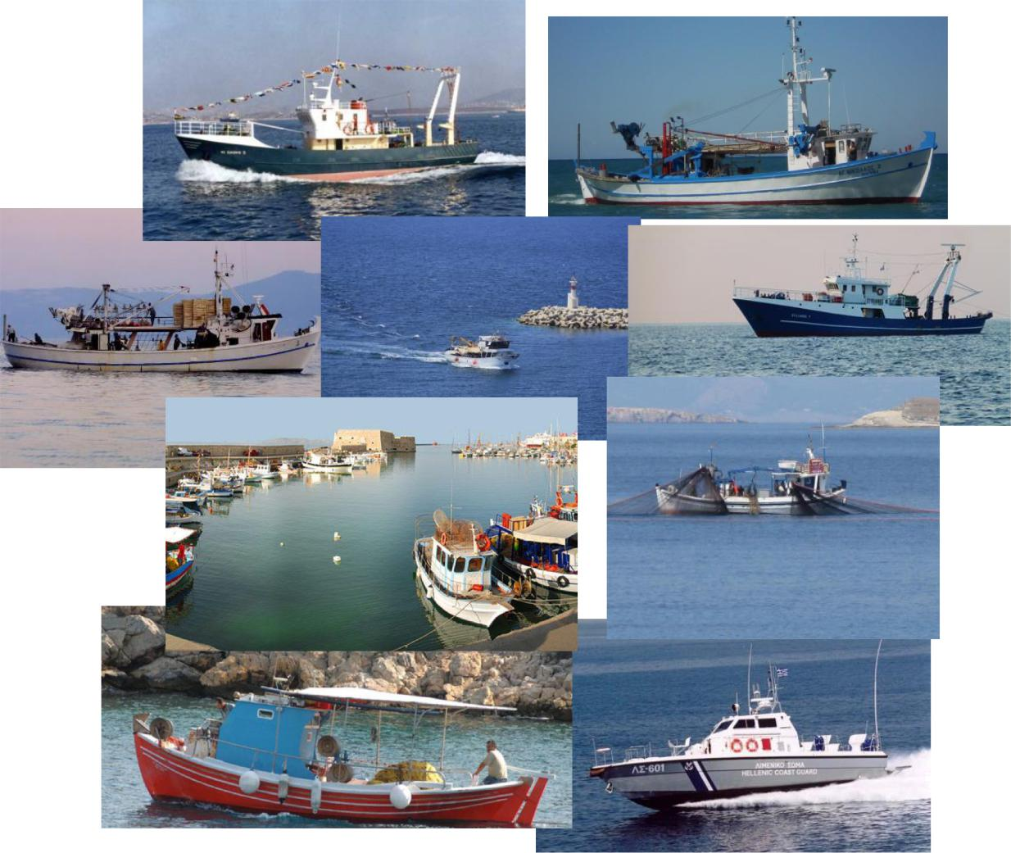

ΜΑΙΟΣ 2018
ΑΘΗΝΑ

Υπουργείο Αγροτικής Ανάπτυξης & Τροφίμων Γενική Διεύθυνση Αλιείας

ΠΕΡΙΕΧΟΜΕΝΑ

ΠΕΡΙΛΗΨΗ ΤΗΣ ΕΚΘΕΣΗΣ

ΚΕΦΑΛΑΙΟ Ι

ΠΕΡΙΓΡΑΦΗ ΤΟΥ ΣΤΟΛΟΥ και ΔΕΙΚΤΕΣ ΧΡΗΣΗΣ ΣΚΑΦΩΝ

- ΠΕΡΙΓΡΑΦΗ ΤΟΥ ΕΛΛΗΝΙΚΟΥ ΑΛΙΕΥΤΙΚΟΥ ΣΤΟΛΟΥ
Σκάφη που αλιεύουν με στατικά εργαλεία

Σκάφη που αλιεύουν με συρόμενα εργαλεία. Σκάφη που αλιεύουν με κυκλικά δίχτυα.

- ΑΝΑΛΥΣΗ ΙΣΟΡΡΟΠΙΑΣ ΜΕΤΑΞΥ ΑΛΙΕΥΤΙΚΗΣ ΙΚΑΝΟΤΗΤΑΣ ΚΑΙ ΑΛΙΕΥΤΙΚΩΝ ΔΥΝΑΤΟΤΗΤΩΝ

- ΜΕΙΩΣΗ ΤΗΣ ΑΛΙΕΥΤΙΚΗΣ ΙΚΑΝΟΤΗΤΑΣ

- ΤΗΡΗΣΗ ΤΟΥ ΚΑΘΕΣΤΩΤΟΣ ΕΙΣΟΔΩΝ-ΕΞΟΔΩΝ ΚΑΙ ΤΩΝ ΕΠΙΠΕΔΩΝ ΑΝΑΦΟΡΑΣ

- ΣΥΣΤΗΜΑ ΔΙΑΧΕΙΡΙΣΗΣ ΣΤΟΛΟΥ- ΣΥΜΜΟΡΦΩΣΗ ΜΕ ΤΑ ΟΡΓΑΝΑ ΠΟΛΙΤΙΚΗΣ ΣΤΟΛΟΥ

- ΠΡΟΣΑΡΜΟΓΕΣ ΔΙΟΙΚΗΤΙΚΩΝ ΔΙΑΔΙΚΑΣΙΩΝ ΠΟΥ ΑΦΟΡΟΥΝ ΤΗ ΔΙΑΧΕΙΡΙΣΗ ΤΟΥ ΣΤΟΛΟΥ

ΚΕΦΑΛΑΙΟ ΙΙ
ΚΟΙΝΩΝΙΚΟΟΙΚΟΝΟΜΙΚΑ ΣΤΟΙΧΕΙΑ ΤΟΜΕΑ ΤΗΣ ΘΑΛΑΣΣΙΑΣ ΑΛΙΕΙΑΣ

ΚΕΦΑΛΑΙΟ ΙΙΙ
ΔΕΙΚΤΕΣ ΒΙΟΛΟΓΙΚΗΣ ΒΙΩΣΙΜΟΤΗΤΑΣ

«Ετήσια Έκθεση Στόλου 2017» 2

Υπουργείο Αγροτικής Ανάπτυξης & Τροφίμων Γενική Διεύθυνση Αλιείας

ΠΕΡΙΛΗΨΗ

- ελληνικός αλιευτικός στόλος χαρακτηρίζεται από έναν μεγάλο αριθμό αλιευτικών σκαφών (14.977 σκάφη στις 31.12.2017) με μικρή χωρητικότητα και ισχύ μηχανών (71.099,90 GT, και 426.600,51 KW), που αλιεύουν παράκτια αποθέματα κατά μήκος της εκτεταμένης ακτογραμμής της ηπειρωτικής χώρας, καθώς και των πολυάριθμων ελληνικών νησιών.

Το μεγαλύτερο τμήμα του αλιευτικού στόλου (95,11%) αποτελείται από σκάφη που αλιεύουν με στατικά εργαλεία στην παράκτια ζώνη και η αλιεία είναι πολυειδική και πολυσυλλεκτική. Εκ των σκαφών, μόνον τo 1,60% (239 σκάφη) φέρουν πρώτο αλιευτικό εργαλείο γρι-γρι (PS) και στοχεύουν πελαγικά είδη, κυρίως γαύρο και σαρδέλα, ενώ το 1,70% (256 σκάφη) φέρουν πρώτο αλιευτικό εργαλείο τράτα βυθού με πόρτες (μηχανότρατα (OTB)) και στοχεύουν βενθικά είδη, κυρίως κουτσομούρες, μπαρμπούνια, μπακαλιάρους και καρκινοειδή.

Όσον αφορά την κατάσταση των αλιευτικών αποθεμάτων, καθώς και την ποσοτικοποίηση των επιπτώσεων των αλιευτικών δραστηριοτήτων, έχουν συνυπολογιστεί στα παλαιότερα δεδομένα και τα δεδομένα που έχουν προκύψει από την υλοποίηση του Εθνικού Προγράμματος Συλλογής Αλιευτικών Δεδομένων των ετών 2014, 2015, 2016, 2017, καθώς κι άλλα διαθέσιμα επιστημονικά στοιχεία. Στο σημείο αυτό υπενθυμίζουμε ότι μετά την χρονική διακοπή εφαρμογής του εθνικού προγράμματος συλλογής αλιευτικών δεδομένων κατά το διάστημα 2009-2011 η υλοποίηση του προγράμματος επαναλήφθηκε σταδιακά από το 2012.

Οι εκτιμήσεις που προέκυψαν για την αλιευτική δραστηριότητα, καθώς και η κατάσταση των βιολογικά αλιεύσιμων αποθεμάτων, παρουσιάζονται ανά τμήμα του στόλου στα επιμέρους κεφάλαια της έκθεσης.

Από το 2003 μέχρι σήμερα ο ελληνικός αλιευτικός στόλος έχει μειωθεί σημαντικά, στα πλαίσια της εφαρμογής των κανόνων της Κοινής Αλιευτικής Πολιτικής, κυρίως μέσω της εφαρμογής του μέτρου της οριστικής παύσης των αλιευτικών δραστηριοτήτων, με οικονομική ενίσχυση, από τα Επιχειρησιακά Προγράμματα Αλιείας. Σύμφωνα με στοιχεία της Ενότητας 3, το μεγαλύτερο ποσοστό μείωσης παρατηρείται σε μικρότερα σκάφη (ολικού μήκους < 12μ.).

Επί πλέον, διαπιστώνεται πλήρης συμμόρφωση με το καθεστώς εισόδων-εξόδων και τήρηση των επιπέδων αναφοράς του ελληνικού αλιευτικού στόλου, σύμφωνα με τα στοιχεία της Ενότητας 4.

«Ετήσια Έκθεση Στόλου 2017» 3

Υπουργείο Αγροτικής Ανάπτυξης & Τροφίμων Γενική Διεύθυνση Αλιείας

ΚΕΦΑΛΑΙΟ Ι
ΠΕΡΙΓΡΑΦΗ ΤΟΥ ΣΤΟΛΟΥ

1. ΠΕΡΙΓΡΑΦΗ ΤΟΥ ΑΛΙΕΥΤΙΚΟΥ ΣΤΟΛΟΥ

O ελληνικός αλιευτικός στόλος, σύμφωνα με τα στοιχεία του Εθνικού Αλιευτικού Μητρώου (εικόνα 18/5/2018) περιλάμβανε κατά την 31^{η} Δεκεμβρίου 2017 συνολικά 14.977 ενεργά αλιευτικά σκάφη με συνολική χωρητικότητα 71.099,90 GT και ισχύ 426.600,51 KW.

- ελληνικός αλιευτικός στόλος, στις 31.12.2017, παρουσιάζεται ανά κατηγορία μήκους στον ακόλουθο πίνακα, σύμφωνα με τον διαχωρισμό που έγινε αποδεκτός από τον Ο.Ο.Σ.Α.

ΟΛΙΚΟ ΜΗΚΟΣ (m) | ΑΡΙΘΜΟΣ ΣΚΑΦΩΝ | ΧΩΡΗΤΙΚΟΤΗΤΑ (GT)
0,00-5,99 | 5.187 | 3.502,84
6,00-11,99 | 8.930 | 25.194,14
12,00-17,99 | 443 | 7.856,43
18,00-23,99 | 239 | 11.615,65
24,00-29,99 | 147 | 15.722,84
30,00-35,99 | 28 | 5.969,00
36,00-44,99 | 3 | 1.239,00
45,00-59,99 | - | -
60,00-74,99 | - | -
75 & άνω | - | -
Χωρίς μηχανή (εκ των άνω) | 200 | 95,74

O ελληνικός αλιευτικός στόλος δραστηριοποιείται, σχεδόν στο σύνολο του, στη Μεσόγειο Θάλασσα, αποτελεί τον πολυπληθέστερο αλιευτικό στόλο στην Ευρωπαϊκή Ένωση, από πλευράς αριθμού σκαφών και κατατάσσεται σε τρεις (3) μεγάλες κατηγορίες, ανάλογα με τα χρησιμοποιούμενα αλιευτικά εργαλεία:

- Σκάφη με στατικά εργαλεία:

Είναι στην πλειοψηφία τους αλιευτικά σκάφη που δραστηριοποιούνται όλο το χρόνο, στην παράκτια ηπειρωτική ακτογραμμή της χώρας και στην νησιωτική ζώνη, χρησιμοποιώντας ποικίλα αλιευτικά εργαλεία, ανάλογα με την εποχή και το στοχευόμενο είδος. Υπάρχουν όμως και σκάφη σημαντικού μεγέθους, πλήρως εξοπλισμένα για την εκτέλεση πολυήμερων αλιευτικών ταξιδιών εκτός από τις θαλάσσιες περιοχές της χώρας (Αιγαίο, Ιόνιο και Κρητικό πέλαγος) και στο μεγαλύτερο μέρος των διεθνών υδάτων της Αν. Μεσογείου και χρησιμοποιούν στατικά αλιευτικά εργαλεία.

- Σκάφη με συρόμενα εργαλεία:

Σκάφη με εργαλείο τράτα βυθού (μηχανότρατα), τα οποία δραστηριοποιούνται, στα ελληνικά και διεθνή ύδατα του Αιγαίου, Ιονίου και Κρητικού πελάγους, και συγκεκριμένα στις περιοχές FAO/GFCM GSA 20, GSA 22, και GSA 23, καθώς και σε ύδατα τρίτων χωρών, στα πλαίσια διμερών αλιευτικών συμφωνιών σύμπραξης μεταξύ ΕΕ και τρίτων χωρών καθώς και ιδιωτικών συμφωνιών.

«Ετήσια Έκθεση Στόλου 2017» 4

Υπουργείο Αγροτικής Ανάπτυξης & Τροφίμων Γενική Διεύθυνση Αλιείας

- Σκάφη με κυκλικά δίχτυα

Σκάφη με αλιευτικό εργαλείο γρι-γρι, τα οποία δραστηριοποιούνται στα ελληνικά και διεθνή ύδατα του Αιγαίου και του Ιονίου πελάγους, στοχεύοντας σε διαφορετικά πελαγικά είδη.

ΕΙΔΙΚΟΤΕΡΑ

Α. ΣΚΑΦΗ ΜΕ ΣΤΑΤΙΚΑ ΕΡΓΑΛΕΙΑ

Τα σκάφη της κατηγορίας αυτής δραστηριοποιούνται κατά το πλείστον στην παράκτια ζώνη και αντιπροσωπεύουν το μεγαλύτερο ποσοστό του ελληνικού αλιευτικού στόλου (95,11%) από άποψη αριθμού σκαφών (14.245 αλιευτικά σκάφη).

Ανάλογα με το ολικό μήκος διακρίνονται σε:

- Σκάφη μικρής κλίμακας, στα οποία ανήκουν 13.916 αλιευτικά σκάφη ολικού μήκους κάτω των 12 μέτρων, συνολικής χωρητικότητας 27.671,43 GT και συνολικής ισχύος 261.905,67 KW.

- Σκάφη ολικού μήκους ίσου ή μεγαλύτερου των 12 μέτρων, στα οποία ανήκουν 329 αλιευτικά σκάφη συνολικής χωρητικότητας 5.793,63 GT και συνολικής ισχύος 29.940,88 KW.

- παράκτια αλιεία ασκείται από σκάφη μικρής αλιευτικής ικανότητας, τα οποία αλιεύουν αποθέματα της παράκτιας ζώνης με μεθόδους και εργαλεία (δίχτυα, παραγάδια, ιχθυοπαγίδες δράγες κ.ά.) μεγαλύτερης επιλεκτικότητας και χαμηλότερης αποδοτικότητας. Η άσκηση της παράκτιας αλιείας, ως απασχόληση, είναι σημαντική για τις παράκτιες περιοχές, διότι συμβάλλει στη διατήρηση του κοινωνικοοικονομικού ιστού των παράκτιων και νησιωτικών κοινοτήτων.

- αλιευτική δραστηριότητα ασκείται από επαγγελματίες αλιείς, με την προϋπόθεση έκδοσης επαγγελματικής αλιευτικής άδειας στα σκάφη ιδιοκτησίας τους.

Στην κατηγορία αυτή συμπεριλαμβάνονται και 242 αλιευτικά σκάφη τα οποία στην άδειά τους διαθέτουν επιπλέον το αλιευτικό εργαλείο «γρίπος που σύρεται από αγκυροβολημένο σκάφος» ή «τράτα» ή «βιντζότρατα» (SB). Το αλιευτικό εργαλείο βιντζότρατα λειτουργεί κατ’ εφαρμογή σχεδίου διαχείρισης που θεσπίστηκε με την αριθ. 6719/146097/29-12-2016 ΥΑ (Φ.Ε.Κ. Β’ 4348), σε εφαρμογή του άρθρου 19 του Κανονισμού (ΕΚ) 1967/2006 για ορισμένα τεχνικά μέτρα στη Μεσόγειο Θάλασσα. Το συγκεκριμένο εργαλείο, δεν δραστηριοποιήθηκε το 1ο τρίμηνο 2017, διότι η λειτουργία του είναι εφικτή μόνο κατά παρέκκλιση των προβλεπόμενων στο άρθρο 13 του ως άνω κανονισμού.

- παρέκκλιση για την λειτουργία του εργαλείου υιοθετήθηκε, κατά τα προβλεπόμενα, με τον Εκτελεστικό Κανονισμό της Ευρωπαϊκής Επιτροπής 2017/929 της 31ης Μαΐου 2017, ο οποίος δημοσιεύθηκε στην Επίσημη Εφημερίδα της ΕΕ την 1η Ιουνίου 2017 (τεύχος L 141) και άρχισε να ισχύει την τρίτη ημέρα από τη δημοσίευσή του, ήτοι από 3/6/2017 και για 3 έτη.

Εκ των 242 σκαφών που αναφέρονται παραπάνω σύμφωνη γνώμη εκδόθηκε για 165 σκάφη, και στη συνέχεια μόνο τα 157 σκάφη έλαβαν άδεια να εργαστούν το 2017, και δραστηριοποιήθηκαν από 1/10/2017 έως 31/12/2017.

«Ετήσια Έκθεση Στόλου 2017» 5

Υπουργείο Αγροτικής Ανάπτυξης & Τροφίμων Γενική Διεύθυνση Αλιείας

Β. ΣΚΑΦΗ ΠΟΥ ΑΛΙΕΥΟΥΝ ΜΕ ΣΥΡΟΜΕΝΑ ΕΡΓΑΛΕΙΑ

- Σκάφη με εργαλείο δίχτυ τράτας βυθού (μηχανότρατα)

Κατά την διάρκεια του έτους 2017 δραστηριοποιήθηκαν σκάφη με κύριο αλιευτικό εργαλείο το «δίχτυ τράτας βυθού (μηχανότρατα)» τα οποία στις 31.12.2017 ήταν αριθμητικά 256, συνολικής χωρητικότητας 24.054,20 GT και ισχύος μηχανής 74.246,53 KW.

Αν και αριθμητικά τα σκάφη αυτά αντιστοιχούν σε μικρό ποσοστό του ελληνικού αλιευτικού στόλου (μόλις το 1,70%), εντούτοις αποδίδουν παραγωγή που αντιστοιχεί περίπου στο 25% της συνολικής ετήσιας αλιευτικής παραγωγής.

Πρόκειται για διαδεδομένο τρόπο αλιείας και στις τρεις (3) περιοχές GSA (Ιόνιο (GSA 20), Αιγαίο (GSA 22), και Κρητικό πέλαγος (GSA 23)), με τον οποίο γίνεται εκμετάλλευση αλιευτικών πεδίων, που καλύπτουν κυρίως την ηπειρωτική υφαλοκρηπίδα και το πρώτο τμήμα της κατωφέρειας (βάθη έως 300 μέτρα περίπου) στα χωρικά και στα διεθνή ύδατα της Μεσογείου.

Είδη που συναντώνται κυρίως ή αποκλειστικά στην υφαλοκρηπίδα, βάθη 150-200 μέτρα, όπως κουτσομούρα (Mullus barbatus), μπαρμπούνι (Mullus surmuletus), μπακαλιάρος (Merluccius merluccius), διάφορα κεφαλόποδα (Octapus vulgaris, Eledona moschata, Loligo vulgaris), καρκινοειδή (Peneus kerathurus, Nephrops norvegicus), σπαροειδή (Diplodus annularis) κ.λπ. απαρτίζουν ένα σημαντικό ποσοστό του αλιεύματος, που ανέρχεται στο 15-20%.

Το 1/3 περίπου από τα αλιευτικά σκάφη της κατηγορίας αυτής (94 αλιευτικά σκάφη), διαθέτουν ως δεύτερο αλιευτικό εργαλείο γρι-γρι (PS), με το οποίο όμως δεν αλιεύουν (πλην ελάχιστων εξαιρέσεων).

Οι κανόνες διαχείρισης στηρίζονται στους κανονισμούς της Ε.Ε. για την Κοινή Αλιευτική Πολιτική (Κ.ΑΛ.Π.), ενώ σύμφωνα με την εθνική νομοθεσία προβλέπονται επί πλέον μέτρα, που αφορούν χρονικές και τοπικές απαγορεύσεις, με στόχο τη βιώσιμη εκμετάλλευση και προστασία των ιχθυο-αποθεμάτων.

Ήδη από τις αρχές του 2014 έχει τεθεί σε εφαρμογή σχέδιο διαχείρισης για αλιεία με το εργαλείο «δίχτυ τράτας βυθού (μηχανότρατα)» στο σύνολο της επικράτειας, το οποίο είχε εγκριθεί από την

- Σύμφωνα με το αναφερόμενο διαχειριστικό σχέδιο προβλέπονται τα κατωτέρω:

  - Οι κανόνες άσκησης της αλιείας με το αλιευτικό εργαλείο,
  - πρόσθετη χρονική απαγόρευση,

  - η ετήσια επιστημονική παρακολούθηση της κατάστασης των ειδών-στόχων, σε σχέση με δείκτες αναφοράς, ώστε αυτά να βρίσκονται πάντοτε εντός ασφαλών βιολογικών ορίων, με βάση πρόγραμμα παρακολούθησης,

  - η χορήγηση άδειας αλίευσης (ετήσια) με το εργαλείο «δίχτυ τράτας βυθού», η οποία συμπληρώνει την αλιευτική άδεια του σκάφους.

Κατά την διάρκεια του έτους 2017 χορηγήθηκαν συνολικά 245 άδειες αλίευσης με το εργαλείο «δίχτυ τράτας βυθού, μηχανότρατα», ετήσιας διάρκειας.

«Ετήσια Έκθεση Στόλου 2017» 6

Υπουργείο Αγροτικής Ανάπτυξης & Τροφίμων Γενική Διεύθυνση Αλιείας

Επιπλέον, θεσμοθετήθηκε και τέθηκε σε εφαρμογή από 1-1-2017, σχέδιο διαχείρισης στο πλαίσιο υποχρέωσης για τη μείωση απορρίψεων βενθικών ειδών για τα οποία εφαρμόζεται ελάχιστο μέγεθος (π.χ. είδη της Μεσογείου μπακαλιάρος, κουτσομούρα και γάμπαρη), σύμφωνα με τον Κανονισμό (ΕΕ) 2017/86/20-10-2016 (Ε.Ε. L 14/4/18-01-2017).

- Σκάφη που δραστηριοποιούνται σε ύδατα τρίτων χωρών και διεθνή ύδατα Μεσογείου

- κατηγορία αυτή αποτελεί το μικρότερο ποσοστό του ελληνικού στόλου. Σύμφωνα με στοιχεία του Εθνικού Αλιευτικού Μητρώου στις 31.12.2017 περιλαμβάνονταν επτά (7) αλιευτικά σκάφη ολικού μήκους μεγαλύτερου των 20 μέτρων, συνολικής χωρητικότητας 1.984,00 GT και ισχύος μηχανής 4.156,35 KW, που φέρουν το αλιευτικό εργαλείο «δίχτυ τράτας βυθού (μηχανότρατα)». Από τα επτά (7) σκάφη μόνο τα τέσσερα (4) ασκούν αλιευτική δραστηριότητα.

Τα σκάφη διαθέτουν αλιευτική άδεια, που συμπληρώνεται κατά περίπτωση με άδεια αλίευσης σε ύδατα τρίτων χωρών, χρονικής διάρκειας 3 μηνών συνήθως, στο πλαίσιο εφαρμογής αλιευτικών συμφωνιών σύμπραξης που συνάπτει η Ε.Ε. με Τρίτες Χώρες, ή στο πλαίσιο ιδιωτικής συμφωνίας με τις αρχές τρίτης χώρας. Ο στόλος αυτής της κατηγορίας συρρικνώθηκε σημαντικά τα τελευταία χρόνια, με τάσεις περαιτέρω συρρίκνωσης, καθώς οι δυνατότητες για την άσκηση αλιευτικής δραστηριότητας αυτών των σκαφών έχουν περιοριστεί σημαντικά.

Στο πλαίσιο των ισχυουσών αλιευτικών συμφωνιών σύμπραξης η Ελλάδα διαθέτει αλιευτικές δυνατότητες για αλιεία ψαριών - κεφαλόποδων με τράτα βυθού μόνο στις αλιευτικές ζώνες της Γουινέας Μπισσάου. Η συμφωνία, που ήταν ανενεργός το 2013 λόγω των ιδιαιτέρων πολιτικών συνθηκών που επικρατούσαν στη χώρα, ενεργοποιήθηκε τον Οκτώβριο του 2014, και κατά το 2017 υπήρχε δραστηριότητα δύο (2) αλιευτικών σκαφών στη χώρα αυτή.

Κατά το έτος 2016 ενεργοποιήθηκε στη Σιέρα Λεόνε ένα (1) αλιευτικό σκάφος, στο πλαίσιο ιδιωτικής συμφωνίας, το οποίο εργάστηκε και το έτος 2017.

Επίσης κατά το έτος 2017 δραστηριοποιήθηκε στη Μαδαγασκάρη ένα (1) αλιευτικό σκάφος, για το οποίο είναι υπό διερεύνηση το καθεστώς λειτουργίας του.

Στα διεθνή ύδατα της Μεσογείου δραστηριοποιούνται κυρίως αλιευτικά σκάφη με τα εργαλεία δίχτυ τράτας βυθού (μηχανότρατα), γρι γρι και παρασυρόμενα παραγάδια. Η άδεια αλίευσης χορηγείται με την προϋπόθεση τήρησης της εθνικής και ενωσιακής νομοθεσίας, καθώς και των διεθνών μέτρων διατήρησης και διαχείρισης ιχθυαποθεμάτων.

Ειδικότερα για την αλιεία με το εργαλείο δίχτυ τράτας βυθού, η χρήση της άδειας αλίευσης στα διεθνή ύδατα απαγορεύεται στις γεωγραφικές υπο-περιοχές (FAO / GFCM / GSAs) 20, 22 και 23 ως εξής:

- Από 24 Μαΐου έως 15 Ιουλίου κάθε έτους σε όλες τις υπο-περιοχές και

- Από 16 Ιουλίου μέχρι την 1η Οκτωβρίου εν μέρει της υπο-περιοχής 22.

Για το έτος 2017 χορηγήθηκαν 365 άδειες αλίευσης σε διεθνή ύδατα της Μεσογείου, ετήσιας διάρκειας.

«Ετήσια Έκθεση Στόλου 2017» 7

Υπουργείο Αγροτικής Ανάπτυξης & Τροφίμων Γενική Διεύθυνση Αλιείας

Γ. ΣΚΑΦΗ ΠΟΥ ΑΛΙΕΥΟΥΝ ΜΕ ΚΥΚΛΙΚΑ ΔΙΧΤΥΑ

- Σκάφη με αλιευτικό εργαλείο γρι–γρι

- κατηγορία αυτή αποτελείται από 239 αλιευτικά σκάφη με κύριο αλιευτικό εργαλείο γρι-γρι, συνολικής χωρητικότητας 10.143,69 GT και ισχύος μηχανής 43.037,85 KW. Τα σκάφη που φέρουν κύριο αλιευτικό εργαλείο γρι-γρι, στοχεύουν κυρίως μικρά πελαγικά είδη, δραστηριοποιούνται μόνο με καλές καιρικές συνθήκες και δεν εκτελούν αλιευτικά ταξίδια μεγάλης χρονικής διάρκειας, τα οποία σπάνια υπερβαίνουν τις 48 ώρες, λόγω της ευπάθειας των κύριων ειδών στόχων.

Οι κανόνες διαχείρισης στηρίζονται στους κανονισμούς της ΕΕ για την Κοινή Αλιευτική Πολιτική (Κ.ΑΛ.Π), ενώ σύμφωνα με την εθνική νομοθεσία προβλέπονται επί πλέον μέτρα, που αφορούν χρονικές και τοπικές απαγορεύσεις, με στόχο τη βιώσιμη εκμετάλλευση και προστασία των ιχθυο-αποθεμάτων.

Ήδη από τον Φεβρουάριο του 2012 έχει τεθεί σε εφαρμογή σχέδιο διαχείρισης αλιείας μικρών πελαγικών ειδών γαύρου (Engraulis encrasicolus) και σαρδέλας (Sardina pilchardus) που διενεργείται με το αλιευτικό εργαλείο γρι-γρί.

Σύμφωνα με το αναφερόμενο σχέδιο διαχείρισης προβλέπονται τα κατωτέρω:
- Οι κανόνες άσκησης της αλιείας με το αλιευτικό εργαλείο,

- σχέδιο επιστημονικής παρακολούθησης της κατάστασης των ειδών-στόχων, σε σχέση με δείκτες αναφοράς, ώστε να διαπιστώνεται η κατάσταση των αποθεμάτων-στόχων,

- η χορήγηση «άδειας αλίευσης μικρών πελαγικών ειδών (γαύρου - σαρδέλας)», η οποία συμπληρώνει την αλιευτική άδεια του σκάφους.

Για το έτος 2017 χορηγήθηκαν συνολικά 292 άδειες αλίευσης μικρών πελαγικών ειδών (γαύρου - σαρδέλας), ετήσιας διάρκειας.

Σημειώνεται ότι βρίσκεται σε εφαρμογή σχέδιο διαχείρισης στο πλαίσιο υποχρέωσης μείωσης των απορρίψεων για την αλιεία μικρών πελαγικών (γαύρου και σαρδέλας), σύμφωνα με τον Κανονισμό (ΕΕ) 1392/2014/20-10-2014 (Ε.Ε. L 370/21/30-12-2014).

. ΑΛΙΕΙΑ ΜΕ ΕΤΗΣΙΕΣ ΑΔΕΙΕΣ ΑΛΙΕΥΣΗΣ

Δ1. ΑΛΙΕΙΑ ΚΟΡΑΛΛΙΩΝ

Εφαρμόζεται θεσμικό πλαίσιο που παρέχει δυνατότητα χορήγησης άδειας αλίευσης διάρκειας εννέα (9) μηνών σε συγκεκριμένη ζώνη αλιείας, ενώ οι ζώνες εναλλάσσονται ανά πενταετία.

Το 2017 δεν υποβλήθηκε κανένα αίτημα και δεν χορηγήθηκε καμία άδεια αλίευσης για συλλογή κόκκινου κοραλλιού.

Δ2. ΑΛΙΕΙΑ ΜΕΓΑΛΩΝ ΠΕΛΑΓΙΚΩΝ ΕΙΔΩΝ ΙΧΘΥΩΝ

Για την αλιεία των μεγάλων πελαγικών ειδών ιχθύων: ερυθρός τόννος (Thunnus thynnus), ξιφίας (Xiphias gladius) και μακρύπτερος τόννος (Thunnus alalunga), τα οποία υπάγονται σε ειδικό καθεστώς διαχείρισης, η αλιεία διενεργείται από σκάφη τα οποία πέραν της αλιευτικής άδειας έχουν εφοδιαστεί και με άδεια αλίευσης των αναφερομένων ειδών, στην οποία προβλέπονται και τα επιτρεπόμενα αλιευτικά εργαλεία.

«Ετήσια Έκθεση Στόλου 2017» 8

Υπουργείο Αγροτικής Ανάπτυξης & Τροφίμων Γενική Διεύθυνση Αλιείας

Το έτος 2017 χορηγήθηκαν συνολικά 304 άδειες για την αλιεία ξιφία (Xiphias gladius) και μακρύπτερου τόννου (Thunnus alalunga) με τα εργαλεία LLD, LHM & PS, εκ των οποίων οι 21 άδειες αφορούν την αλιεία μακρύπτερου τόννου μόνο με το εργαλείο γριγρί (PS).

Για την αλιεία του ερυθρού τόννου (Thunnus thynnus) το 2017, η ποσόστωση της χώρας ήταν 218,70 tn. Εκδόθηκαν σαράντα τέσσερις (44) άδειες αλίευσης, με χρήση αγκιστρωτών εργαλείων (hooks and lines).

- συγκεκριμένη αλιευτική δραστηριότητα πραγματοποιήθηκε την περίοδο από 13-2-2017 έως και

18-5-2017 όποτε αλιεύθηκε η αναλογούσα διαθέσιμης ποσόστωσης της χώρας σε ποσοστό που πλησίαζε το 95,62%, δηλαδή όταν είχε επιτευχθεί η αλιεία 209,11 tn (ζων βάρος εκφόρτωσης).

Μετά από εκχώρηση ποσόστωσης τόννου από την Ισπανία, διατέθηκαν επιπλέον στην Ελλάδα είκοσι (20 tn) τόνοι ερυθρού τόννου και η αλιεία πραγματοποιήθηκε στο διάστημα 11/12/2017 έως 30/12/2017.

Επομένως, για το έτος 2017 η συνολική ποσόστωση της χώρας για την αλιεία ερυθρού τόννου διαμορφώθηκε στους 238,70 tn κι αλιεύθηκε ποσοστό που πλησίαζε το 98,64% της αναλογούσας ποσόστωσης.

Από την υπηρεσία έχει γίνει διασταύρωση του συνολικού ζώντος βάρους εκφόρτωσης με τα δεδομένα των εκθέσεων επιθεώρησης από τις Λιμενικές Αρχές κατά την εκφόρτωση, τα δεδομένα από τις Δηλώσεις Πώλησης των πρώτων αγοραστών, και τα δεδομένα από τα BCD, ώστε να διασφαλιστεί ότι δεν έχει γίνει υπέρβαση της αναλογούσας ποσόστωσης.

«Ετήσια Έκθεση Στόλου 2017» 9

Υπουργείο Αγροτικής Ανάπτυξης & Τροφίμων Γενική Διεύθυνση Αλιείας

- ΑΝΑΛΥΣΗ ΤΗΣ ΙΣΟΡΡΟΠΙΑΣ ΜΕΤΑΞΥ ΑΛΙΕΥΤΙΚΗΣ ΙΚΑΝΟΤΗΤΑΣ ΚΑΙ ΑΛΙΕΥΤΙΚΩΝ ΔΥΝΑΤΟΤΗΤΩΝ

Σχόλια για την κατάσταση των αποθεμάτων

Σχετικά με την ανάλυση της ισορροπίας μεταξύ της αλιευτικής ικανότητας και των αλιευτικών δυνατοτήτων, θα πρέπει να επισημανθεί η ιδιαίτερη δυσκολία εκτίμησης των παραπάνω, λόγω των διακοπτόμενων χρονοσειρών και κατά συνέπεια των ελλείψεων σχετικών δεδομένων.

Σε αυτή τη βάση, με συγκριτική ανάλυση των διαθέσιμων δεδομένων των τελευταίων ετών και των δεδομένων που έχουν προκύψει από την υλοποίηση του Εθνικού Προγράμματος Συλλογής Αλιευτικών Δεδομένων του έτους 2016, καταλήγουμε στα παρακάτω συμπεράσματα για τα κύρια τμήματα του στόλου, συνεκτιμώντας βιολογικούς και κοινωνικο-οικονομικούς παράγοντες, και τα οποία θα επικαιροποιηθούν - κατά το δυνατόν - μόλις είναι διαθέσιμα στοιχεία του ΕΠΣΑΔ 2017.

Μικρά Πελαγικά

Τα αποτελέσματα της ακουστικής δειγματοληψίας τον Ιούνιο του 2016 στο Αιγαίο και τον Σεπτέμβριο του 2016 στο Ιόνιο έδειξαν όσον αφορά τη κατανομή και τη κατάσταση των ιχθυαποθεμάτων των μικρών πελαγικών τα ακόλουθα:

Στο Αιγαίο:

Τα επίπεδα του αποθέματος του γαύρου τον Ιούνιο του 2016 είναι σαφώς υψηλότερα σε σχέση με τον Ιούνιο του 2014 (70%) και το Σεπτέμβριο του 2013. Ωστόσο η έλλειψη στοιχείων για το 2015, η μικρή χρονοσειρά, και η έλλειψη λοιπών στοιχείων, δεν επιτρέπει την εξαγωγή συμπερασμάτων για το αν πρόκειται για σταθερή αυξητική τάση ή για παροδική αυξομείωση. Η κατά μήκος και η ηλικιακή σύνθεση του αποθέματος του γαύρου έδειξε κυρίαρχη την ηλικία 1. Η χωρική κατανομή του γαύρου εμφανίζεται γενικά εκτεταμένη με τις μεγαλύτερες συγκεντρώσεις βιομάζας να εντοπίζονται κυρίως στο Θρακικό, στον Στρυμονικό, στο εσωτερικό του Θερμαϊκού κόλπου και στον Β. Ευβοϊκό κόλπο.

Τα επίπεδα της βιομάζας του αποθέματος της σαρδέλας τον Ιούνιο του 2016 είναι υψηλότερα σε σχέση με τον Ιούνιο του 2014 (47%) και το Σεπτέμβριο του 2013. Η έλλειψη στοιχείων για το 2015 σε συνδυασμό με το μικρό μέγεθος της χρονοσειράς και την απουσία των μεταβολών ανά χρονιά δεν επιτρέπει την εξαγωγή ασφαλών συμπερασμάτων για την κατάσταση του αποθέματος. Η χωρική κατανομή της βιομάζας της σαρδέλας δείχνει τις μεγαλύτερες συγκεντρώσεις βιομάζας στο Θρακικό και ειδικότερα ανατολικά και δυτικά της Θάσου, στο εσωτερικό του Θερμαϊκού και στο βόρειο τμήμα του Β. Ευβοϊκού κόλπου. Η κατά μήκος και η ηλικιακή σύνθεση του αποθέματος της σαρδέλας έδειξε κυρίαρχη την ηλικία 1.

Στο Ιόνιο:

Το 2016, οι μεγαλύτερες συγκεντρώσεις βιομάζας γαύρου εντοπίζονται κυρίως στο Αμβρακικό κόλπο, στον Πατραϊκό κόλπο, στο εσωτερικό της Λευκάδας με την ηπειρωτική χώρα και στον Κερκυραϊκό κόλπο. Οι μεγαλύτερες συγκεντρώσεις της σαρδέλας εντοπίζονται κυρίως στο Αμβρακικό κόλπο και σε πολύ μικρότερο βαθμό στον Κερκυραϊκό κόλπο και Πατραϊκό κόλπο.

«Ετήσια Έκθεση Στόλου 2017» 10

Υπουργείο Αγροτικής Ανάπτυξης & Τροφίμων Γενική Διεύθυνση Αλιείας

Τα επίπεδα του αποθέματος του γαύρου τον Σεπτέμβριο του 2016 φαίνονται να είναι υψηλότερα σε σχέση με το 2015, 2014 και 2013, χωρίς όμως να δείχνουν την αύξηση που παρατηρήθηκε στο Αιγαίο. Ωστόσο και τις τρεις χρονιές το απόθεμα του γαύρου φαίνεται να κυμαίνεται σε παραπλήσια επίπεδα, χωρίς μεγάλες μεταβολές. Αντίθετα, η αφθονία της σαρδέλας τον Σεπτέμβριο του 2016 είναι στα ίδια επίπεδα με αυτά του 2015, χαμηλότερη σε σχέση με το 2014 και σε παραπλήσια επίπεδα με το 2013. Η κατά μήκος και η ηλικιακή σύνθεση του αποθέματος του γαύρου και της σαρδέλας έδειξε ένα μικρό ηλικιακό εύρος, κοινό και για τα δύο είδη (ηλικίες 0 ως 3) με κυρίαρχες τις ηλικίες 0 και 1.Το απόθεμα της σαρδέλας γενικά φαίνεται να παρουσιάζει μεγαλύτερες διακυμάνσεις σε σχέση με του γαύρου. Καθώς η περιοχή δεν είχε ερευνηθεί στο παρελθόν, 4 χρονιές εκτιμήσεων δεν επαρκούν για την αξιόπιστη αποτίμηση της κατάστασης των αποθεμάτων.

Στον Αμβρακικό κόλπο το 2016, παρόμοια με το 2015, 2014 και 2013 παρατηρήθηκαν μεγάλες αφθονίες και μεγάλη πυκνότητα κοπαδιών η οποία περιοριζόταν μέχρι τα 15 μ βάθος. Σε μεγαλύτερα βάθη παρατηρήθηκε απουσία κοπαδιών. Όπως και το 2014 παρατηρήθηκαν μειωμένα επίπεδα οξυγόνου που έφταναν και ακόμα τα επίπεδα υποξίας σε μεγαλύτερα βάθη, περιορίζοντας έτσι αναγκαστικά τις συγκεντρώσεις των ψαριών στα επιφανειακά στρώματα.

Πίνακας Α3.1β.4. Εκτίμηση της βιομάζας του γαύρου στο Αιγαίο και το Ιόνιο ανά ηλικιακή κλάση με βάση τα αποτελέσματα της ακουστικής δειγματοληψίας τον Ιούνιο και Σεπτέμβριο 2016, αντίστοιχα

 | Αιγαίο |  |  | Ιόνιο
Ηλικία | Αριθμός ατόμων | Βιομάζα (t) | Ηλικία | Αριθμός | Βιομάζα (t)
 |  |  |  | ατόμων | Βιομάζα (t)
0 | 4 602 312 | 9.79 | 0 | 7 212 225 | 27.00
1 | 14 839 527 721 | 75 876.17 | 1 | 2 662 211 994 | 19 980.51
2 | 163 711 022 | 1 644.53 | 2 | 9 246 | 0.14
3 | 30 440 | 0.64 | 3 | 0 | 0.00
Άθροισμ | 15 007 871 495 | 77 531.13 | Άθροισμα | 2 669 433 465 | 20 007.64
α

Πίνακας Α3.1β.6. Εκτίμηση της βιομάζας της σαρδέλας στο Αιγαίο και το Ιόνιο ανά ηλικιακή κλάση με βάση τα αποτελέσματα της ακουστικής δειγματοληψίας τον Ιούνιο και Σεπτέμβριο 2016, αντίστοιχα

 | Αιγαίο |  |  | Ιόνιο
Ηλικία | Αριθμός ατόμων | Βιομάζα (t) | Ηλικία | Αριθμός | Βιομάζα (t)
 |  |  |  | ατόμων | Βιομάζα (t)
0 | 966 972 951 | 9 860.10 | 0 | 138 747 942 | 1 249.11
1 | 1 066 843 733 | 13 852.79 | 1 | 156 220 986 | 1 926.70
2 | 486 774 409 | 7 364.39 | 2 | 29 602 203 | 581.87
3 | 0 | 0.00 | 3 | 0 | 0.00
Άθροισμα | 2 520 591 093 | 31 077.28 | Άθροισμα | 324 571 131 | 3 757.68

«Ετήσια Έκθεση Στόλου 2017» 11

Υπουργείο Αγροτικής Ανάπτυξης & Τροφίμων Γενική Διεύθυνση Αλιείας

Για την ολοκληρωμένη εκτίμηση της κατάστασης των αποθεμάτων, σε σχέση με τα σημεία αναφοράς, απαιτείται ο συνδυασμός των ακουστικών εκτιμήσεων με τις μηνιαίες εκφορτώσεις και απορρίψεις καθώς και η δημογραφική σύνθεση των εκφορτώσεων, οι οποίες δεν υπάρχουν για το 2015 και είναι διαθέσιμες μόνο για το 2014 και το 2016.

Βενθοπελαγικά

Λαμβάνοντας υπόψη τις εκτιμήσεις για την επισφαλή κατάσταση στην οποία βρίσκεται το απόθεμα του μπακαλιάρου, όπου σύμφωνα με προκαταρκτικές εκτιμήσεις των εμπειρογνωμόνων του Εθνικού Προγράμματος Συλλογής Αλιευτικών Δεδομένων για τους βιολογικούς δείκτες βενθοπελαγικών ειδών που αφορούν την περιοχή του Αιγαίου (GSA 22), ο λόγος F/Fmsy είναι μεγαλύτερος του 1 (μέγιστος επιτρεπόμενος λόγος εκμετάλλευσης).

Τιμές του δείκτη άνω του 1 υποδεικνύουν ότι ένα τμήμα στόλου εξαρτάται, κατά μέσο όρο για το εισόδημά του, από αλιευτικές δυνατότητες οι οποίες έχουν οριστεί διαρθρωτικά πάνω από τα επίπεδα που αντιστοιχούν σε επίπεδα εκμετάλλευσης στα οποία επιτυγχάνεται ΜΒΑ. Αυτό μπορεί να αποτελεί ένδειξη ανισορροπίας, εάν εμφανίζεται επί τρία διαδοχικά έτη.

Σε εφαρμογή της βασικής αρχής της Κοινής Αλιευτικής Πολιτικής περί της προληπτικής προσέγγισης και των στόχων αυτής, που είναι η διατήρηση των έμβιων υδρόβιων πόρων, η προστασία των θαλάσσιων οικοσυστημάτων και η προώθηση της βιώσιμης εκμετάλλευσής τους, κρίνεται σκόπιμη η λήψη κατάλληλων διαχειριστικών μέτρων, κατόπιν επαρκούς επιστημονικής τεκμηρίωσης.

- μείωση της αλιευτικής ικανότητας με τη οριστική παύση σκαφών που χρησιμοποιούν τα εργαλεία δίχτυα-παραγάδια και τράτα βυθού με πόρτες, τα οποία στοχεύουν μεταξύ άλλων το συγκεκριμένο είδος, θα μπορούσε να συμβάλει θετικά στην επίτευξη του στόχου.

Κατά το έτος 2017 ενεργοποιήθηκε η πρόβλεψη του ΕΠΑΛΘ 2014 - 2020 για την οριστική παύση αλιευτικών δραστηριοτήτων, με την προκήρυξη του σχετικού Μέτρου, σύμφωνα και με τα όσα προβλέπει το Σχέδιο Δράσης που υποβλήθηκε με την Έκθεση Στόλου έτους 2016, και την ένταξη σημαντικού αριθμού σκαφών, ενώ η υλοποίηση των διαλύσεων θα πραγματοποιηθεί το 2018.

Σύμφωνα με τα διαθέσιμα στοιχεία από την ανάλυση οικονομικής βιωσιμότητας του τμήματος του στόλου μικρής παράκτιας αλιείας (σκάφη μήκους μικρότερου των 12 μ.) ανεξαρτήτως εργαλείου, στα πλαίσια του Εθνικού Προγράμματος Συλλογής Αλιευτικών Δεδομένων με έτος αναφοράς το 2015, προκύπτει ότι με βάση το Δείκτη απόδοσης επένδυσης έναντι καλύτερης εναλλακτικής δυνατότητας (RoFTA) η απόδοση της επένδυσης για την κατηγορία αυτή του αλιευτικού στόλου είναι αρνητική.

Σχετικά με τη μικρή παράκτια αλιεία, η διαχρονική μεταβολή του τεχνικού δείκτη "βάσει παρατήρησης" είναι φθίνουσα στη χρονική περίοδο 2009-2016. Οι τιμές του 2016 σε σχέση με αυτές του 2009 έχουν μειωθεί κατά 13.49%, 13.68% και 33.08% για τα τμήματα του στόλου VL0006, VL0612 και VL1218 αντίστοιχα.

«Ετήσια Έκθεση Στόλου 2017» 12

Υπουργείο Αγροτικής Ανάπτυξης & Τροφίμων Γενική Διεύθυνση Αλιείας

Για το έτος 2016, η τιμή του δείκτη "βάσει παρατήρησης" διαμορφώνεται στο 0.65 για το τμήμα του στόλου VL0006, γεγονός το οποίο δείχνει υποχρησιμοποίηση ("κόκκινη ένδειξη") η οποία υποδεικνύει ενδεχομένως πλεονάζουσα τεχνική ικανότητα.

Για το τμήμα του στόλου VL0612 για το 2016, ο δείκτης διαμορφώνεται στο 0.73, ο οποίος θεωρείται σε μεγάλο βαθμό ομοιογενές επίπεδο δραστηριότητας ("πράσινη ένδειξη").

Σημειώνεται ότι η τιμή του συγκεκριμένου δείκτη κυμαίνεται κοντά στο επίπεδο χαρακτηρισμού "κόκκινη ένδειξη".

Στην διαμόρφωση των παραπάνω τιμών του τεχνικού δείκτη, πιθανόν να συμβάλει η οικονομική κρίση της χώρας (μείωση της αλιευτικής προσπάθειας λόγω κόστους καυσίμων και μείωση τιμών πώλησης των αλιευμάτων).

Άλλος παράγοντας που πιθανόν επηρεάζει την αρνητική μεταβολή του δείκτη είναι η αύξηση της ηλικίας των αλιέων, και κατά συνέπεια η ικανότητα ή ο ζήλος τους για να επιχειρούν τακτικούς αλιευτικούς πλόες.

«Ετήσια Έκθεση Στόλου 2017» 13

Υπουργείο Αγροτικής Ανάπτυξης & Τροφίμων Γενική Διεύθυνση Αλιείας

ΔΕΙΚΤΕΣ ΧΡΗΣΗΣ ΣΚΑΦΩΝ

 | Fleet | Length
Year | cat. | class | TECHNICAL INDICATOR (obs.) | TECHNICAL INDICATOR (Theor.)
 | OTB | VL1218 | 0,34 | 0,25
 |  | VL1824 | 0,80 | 0,73
 |  | VL2440 | 0,84 | 0,80
 | PS | VL1218 | 0,40 | 0,30
2016 |  | VL1824 | 0,58 | 0,53
 |  | VL2440 | 0,79 | 0,68
 | Coastal | VL0006 | 0,66 | 0,45
 |  | VL0612 | 0,73 | 0,59
 |  | VL1218 | 0,24 | 0,20
 | OTB | VL1218 | 0,41 | 0,25
 |  | VL1824 | 0,83 | 0,74
 |  | VL2440 | 0,86 | 0,81
 | PS | VL1218 | 0,41 | 0,32
2015 |  | VL1824 | 0,65 | 0,55
 |  | VL2440 | 0,88 | 0,71
 | Coastal | VL0006 | 0,68 | 0,43
 |  | VL0612 | 0,75 | 0,56
 |  | VL1218 | 0,25 | 0,19
 | OTB | VL1218 | 0,36 | 0,23
 |  | VL1824 | 0,74 | 0,68
 |  | VL2440 | 0,76 | 0,75
 | PS | VL1218 | 0,36 | 0,29
2014 |  | VL1824 | 0,61 | 0,50
 |  | VL2440 | 0,73 | 0,64
 | Coastal | VL0006 | 0,72 | 0,41
 |  | VL0612 | 0,81 | 0,53
 |  | VL1218 | 0,34 | 0,18
 | OTB | VL1218 | 0,38 | 0,24
 |  | VL1824 | 0,77 | 0,70
 |  | VL2440 | 0,77 | 0,79
 | PS | VL1218 | 0,38 | 0,30
2013 |  | VL1824 | 0,63 | 0,51
 |  | VL2440 | 0,74 | 0,66
 | Coastal | VL0006 | 0,75 | 0,42
 |  | VL0612 | 0,83 | 0,55
 |  | VL1218 | 0,35 | 0,19

«Ετήσια Έκθεση Στόλου 2017» 14

Υπουργείο Αγροτικής Ανάπτυξης & Τροφίμων Γενική Διεύθυνση Αλιείας

 | OTB | VL1218 | 0,37 | 0,24
 |  | VL1824 | 0,77 | 0,71
 |  | VL2440 | 0,79 | 0,76
 | PS | VL1218 | 0,38 | 0,30
2012 |  | VL1824 | 0,63 | 0,52
 |  | VL2440 | 0,75 | 0,66
 | Coastal | VL0006 | 0,75 | 0,42
 |  | VL0612 | 0,85 | 0,56
 |  | VL1218 | 0,36 | 0,19
 | OTB | VL1218 | 0,38 | 0,24
 |  | VL1824 | 0,77 | 0,70
 |  | VL2440 | 0,78 | 0,76
 | PS | VL1218 | 0,37 | 0,30
2011 |  | VL1824 | 0,63 | 0,53
 |  | VL2440 | 0,74 | 0,68
 | Coastal | VL0006 | 0,75 | 0,43
 |  | VL0612 | 0,85 | 0,56
 |  | VL1218 | 0,35 | 0,19
 | OTB | VL1218 | 0,37 | 0,24
 |  | VL1824 | 0,76 | 0,72
 |  | VL2440 | 0,80 | 0,79
 | PS | VL1218 | 0,37 | 0,30
2010 |  | VL1824 | 0,64 | 0,51
 |  | VL2440 | 0,76 | 0,66
 | Coastal | VL0006 | 0,76 | 0,42
 |  | VL0612 | 0,84 | 0,54
 |  | VL1218 | 0,35 | 0,19
 | OTB | VL1218 | 0,38 | 0,24
 |  | VL1824 | 0,76 | 0,72
 |  | VL2440 | 0,78 | 0,78
 | PS | VL1218 | 0,37 | 0,30
2009 |  | VL1824 | 0,64 | 0,53
 |  | VL2440 | 0,74 | 0,68
 | Coastal | VL0006 | 0,76 | 0,43
 |  | VL0612 | 0,85 | 0,56
 |  | VL1218 | 0,35 | 0,19

«Ετήσια Έκθεση Στόλου 2017» 15

Υπουργείο Αγροτικής Ανάπτυξης & Τροφίμων Γενική Διεύθυνση Αλιείας

3. ΜΕΙΩΣΗ ΤΗΣ ΑΛΙΕΥΤΙΚΗΣ ΙΚΑΝΟΤΗΤΑΣ

O συνολικός αριθμός των ελληνικών αλιευτικών σκαφών μειώθηκε σημαντικά κατά τη διάρκεια των τελευταίων ετών, και συνεχίζει να μειώνεται έως και σήμερα.

Γενικά, η αριθμητική μείωση του ελληνικού στόλου κατά τα προηγούμενα έτη οφειλόταν κυρίως στην έξοδο αλιευτικών σκαφών με οικονομική ενίσχυση, στο πλαίσια εφαρμογής του Κανονισμού του Συμβουλίου (ΕΚ) 1198/2006.

Κατά το έτος 2017 ενεργοποιήθηκε η πρόβλεψη του ΕΠΑΛΘ 2014 - 2020 για την οριστική παύση αλιευτικών δραστηριοτήτων, με την προκήρυξη του σχετικού Μέτρου, σύμφωνα και με τα όσα προβλέπει το Σχέδιο Δράσης που υποβλήθηκε με την Έκθεση Στόλου έτους 2016, και την ένταξη σημαντικού αριθμού σκαφών, ενώ η υλοποίηση των διαλύσεων θα πραγματοποιηθεί το 2018.

Σύμφωνα με στοιχεία της Ειδικής Υπηρεσίας Διαχείρισης του ΕΠ, στο πλαίσιο του Επιχειρησιακού Προγράμματος Αλιείας & Θάλασσας (ΕΠΑΛΘ) 2014-2020 κατά το 2017 δεν πραγματοποιήθηκε καμία έξοδος με οικονομική ενίσχυση από τον ελληνικό αλιευτικό στόλο, και συνεπώς δεν είχαμε μείωση της αλιευτικής ικανότητας του στόλου από αυτή την περίπτωση.

Συνολικά από 01-01-2003 έως και 31-12-2017, ο αλιευτικός στόλος μειώθηκε, τόσο με οικονομική ενίσχυση όσο και χωρίς οικονομική ενίσχυση, κατά 3.981 σκάφη (20,99%) ενώ η αλιευτική ικανότητά του μειώθηκε κατά 29,88% και 27,52%, από άποψη ολικής χωρητικότητας (GT) και ισχύος (KW) αντίστοιχα.

Στα πλαίσια εφαρμογής των κανόνων της Κοινής Αλιευτικής Πολιτικής, η χώρα διαχειρίζεται την αλιευτική ικανότητα του αλιευτικού στόλου με τρόπο ώστε να διατηρείται σε ελεγχόμενα επίπεδα η ισχύς (KW) κι η χωρητικότητα (GT) των σκαφών της σε σχέση με τα επίπεδα αναφοράς.

- είσοδος νέας αλιευτικής ικανότητας, χωρίς οικονομική ενίσχυση, πραγματοποιείται πάντα με την υποχρεωτική έξοδο αντίστοιχης αλιευτικής ικανότητας, χωρίς οικονομική ενίσχυση.

«Ετήσια Έκθεση Στόλου 2017» 16

Υπουργείο Αγροτικής Ανάπτυξης & Τροφίμων Γενική Διεύθυνση Αλιείας

4. ΤΗΡΗΣΗ ΚΑΘΕΣΤΩΤΟΣ ΕΙΣΟΔΩΝ - ΕΞΟΔΩΝ ΚΑΙ ΕΠΙΠΕΔΩΝ ΑΝΑΦΟΡΑΣ

Προκειμένου να εκτιμηθεί η τήρηση του καθεστώτος εισόδων - εξόδων, όπως προβλέπεται από το άρθρο 7 του Καν (ΕΚ) 1013/2010, παραθέτουμε κατωτέρω τους πίνακες με τον υπολογισμό της βάσης αναφοράς, του καθεστώτος εισόδων-εξόδων, κι των επιπέδων αναφοράς στις 31-12-2017 σύμφωνα με την τελευταία ενημέρωση των στοιχείων του Εθνικού Αλιευτικού Μητρώου Σκαφών, που τηρεί η Δ/νση Ελέγχου Αλιείας του Υπουργείου Ναυτιλίας & Νησιωτικής Πολιτικής.

Α. Υπολογισμός της βάσης αναφοράς (GT03 και KW03) την 1-1-2003

GTFR |  | GT1 |  | GT2 |  | GT3 |  | GT4 | GT03
(1-1-2003)
101.401 | 0 |  | 0 |  | 4.526 |  | 0 |  | 105.927
KWFR |  | KW1 |  | KW2 |  | KW3 |  | KW4 | KW03
(1-1-2003)
588.554 |  | 0 |  | 0 |  | 1.234 |  | 0 | 589.788

Β. Διαχείριση εισόδου/εξόδου στις 31-12-2017
 |  |  | GT |  |  | KW
1 | Αλιευτική ικανότητα την 1-1-2003 | GTFR |  |  | KWFR
 |  |  |  | 101.401 |  |  | 588.554
2 | Αλ. Ικανότητα για την εφαρμογή του | GT03 |  |  | KW03
 | καθεστώτος εισόδου-εξόδου |  |  | 105.927 |  |  | 589.788
3 | Είσοδος σκαφών μεγαλ. των 100 GT με | GT100 |  |  | KW100
 | δημόσια ενίσχυση |  |  | 0 |  |  | 0
4 | Άλλη είσοδος ή αύξηση ικανότητας
 | (που δεν περιλαμβάνεται στο 3 & 5) |  |  | 19.101 |  |  | 105.919
5 | Αύξηση χωρητικότητας GT για λόγους | GTS |  | 13
 | ασφαλείας |  |  | 13
6 | ΣΥΝΟΛΟ ΕΙΣΟΔΩΝ (3+4+5)
 |  |  |  | 19.114 |  |  | 105.919
7 | Έξοδος με δημόσια ενίσχυση πριν την | *GTa1 |  |  | KWa
 | 1-1-2007 |  |  | 11.339 |  |  | 60.827
8 | Έξοδοι με δημόσια ενίσχυση μετά την | *GTa2
 | 1-1-2007 |  |  | 16.484 |  |  | 76.880
9 | Άλλες έξοδοι (που δεν
 | περιλαμβάνονται στο 7 και 8) |  |  | 21.592 |  |  | 130.165
10 | ΣΥΝΟΛΟ ΕΞΟΔΩΝ (7+8+9)
 |  |  |  | 49.415 |  |  | 267.872
11 | Ισχύς μηχανών που αντικαταστάθηκαν |  |  |  | KWr
 | με δημόσια ενίσχυση και υπόκεινται σε |  |  |  |  |  | 0
 | μείωση ισχύος
12 | Αλιευτική ικανότητα του στόλου στις | GTt |  | 71.100 | KWt |  | 426.601
 | 31-12-2017 (1+6-10) |  |  | 71.100 |  |  | 426.601
13 | Ανώτατο Όριο (οροφή) στις |  |  | 78.886 |  |  | 452.081
 | 31-12-2017 |  |  | 78.886 |  |  | 452.081

Γραμμές 1, 3, 4, 5, 7, 8, 9, 11, 12: παρουσιάζουν τα καταχωρημένα στοιχεία του Εθνικού Αλιευτικού Μητρώου

Γραμμή 13: Οροφή GT = 2-35%3+5-99%7-96%8 και Οροφή KW = 2-35%3-7-8-20%11

«Ετήσια Έκθεση Στόλου 2017» 17

Υπουργείο Αγροτικής Ανάπτυξης & Τροφίμων Γενική Διεύθυνση Αλιείας

Σύμφωνα με τα αποτελέσματα του πίνακα, προκύπτει μία διαθεσιμότητα στην αλιευτική ικανότητα του Ελληνικού αλιευτικού στόλου, που ισοδυναμεί με 7.786 GT και 25.480 KW.

Γ. Επίπεδα αναφοράς στις 31-12-2017
 |  | GT |  |  |  | KW
1 | Επίπεδα αναφοράς την | R(GT)03 |  | 119.910 | R(KW)03 |  | 653.497
 | 1-1-2003
2 | Είσοδος σκαφών πάνω από | GT100 |  | 0 | KW100 |  | 0
 | 100 GT με δημόσια
 | ενίσχυση
3 | Αύξηση χωρητικότητας σε | GTs |  | 13
 | GT για λόγους ασφαλείας
4 | Έξοδος με δημόσια | GTa1 |  | 11.339 | KWa |  | 60.827
 | ενίσχυση μέχρι 31-12-2006
5 | Έξοδος με δημόσια | GTa2 |  | 16.484 |  |  | 76.880
 | ενίσχυση μετά 1-1-2007
6 | Ισχύς κινητήρων που |  |  |  | KWr |  | 0
 | αντικαταστάθηκαν
7 | Αλ. ικανότητα του στόλου | GTt |  | 71.100 | KWt |  | 426.601
 | στις 31-12-2017
8 | Επίπεδα αναφοράς στις | R(GT)t |  | 92.873 | R(KW)t |  | 515.790
 | 31-12-2017

Κατάσταση σύμφωνα με τα καταχωρημένα στοιχεία, του Εθνικού Αλιευτικού Μητρώου Γραμμή 8:R(GT)t=1-35%2+3-99%4-96%5 και R(kW)t=1-35%2-4-5-20%6

Πρέπει να σημειωθεί ότι η ενημέρωση του συστήματος καταγραφής του ΕΑΜ πραγματοποιείται με την εισαγωγή στοιχείων από έναν πολύ μεγάλο αριθμό κατά τόπους λιμενικών αρχών, με αποτέλεσμα να παρατηρείται χρονική υστέρηση στην εμφάνιση στο ΚΑΜ των μεταβολών που έχει εγκρίνει η διοίκηση. Η διαδικασία βελτιώνεται συνεχώς ώστε να ελαχιστοποιηθεί η υστέρηση.

Από τα αποτελέσματα του παραπάνω πίνακα προκύπτει ότι τηρήθηκαν τα επίπεδα αναφοράς του Ελληνικού αλιευτικού στόλου στις 31-12-2017.

Επίσης προκύπτει ότι η αλιευτική ικανότητα του ελληνικού στόλου δεν υπερβαίνει τα ανώτατα όρια αλιευτικής ικανότητας όπως αυτά ορίζονται στο Παράρτημα ΙΙ του Καν (ΕΕ) 1380/2013 (84.123 GT και 469.061 KW).

Επιπλέον, πρέπει να αναφερθεί ότι έχουν εντοπισθεί ανενεργά αλιευτικά σκάφη, τα οποία όμως συνεχίζουν να εμφανίζονται ως ενεργά στο ΕΑΜ, και τα οποία σταδιακά διαγράφονται, μέσω μίας αργής και χρονοβόρας διοικητικής διαδικασίας, κατά το τέλος της οποίας θα μειωθεί περαιτέρω η ανωτέρω παρουσιαζόμενη αλιευτική ικανότητα του στόλου.

«Ετήσια Έκθεση Στόλου 2017» 18

Υπουργείο Αγροτικής Ανάπτυξης & Τροφίμων Γενική Διεύθυνση Αλιείας

5. ΣΥΣΤΗΜΑ ΔΙΑΧΕΙΡΙΣΗΣ ΣΤΟΛΟΥ

- ελληνικός αλιευτικός στόλος, ως ο πολυπληθέστερος στην ΕΕ, απαρτίζεται κυρίως από σκάφη μικρής παράκτιας αλιείας, με εκτεταμένη χρήση επιλεκτικών εργαλείων, αλλά και με σημαντική διαφοροποίηση των εργαλείων τοπικά, αλλά και χρονικά.

- έλεγχος της αλιευτικής δραστηριότητας των σκαφών μικρής παράκτιας αλιείας παρουσιάζει αυξημένες απαιτήσεις και υψηλό διοικητικό κόστος, λόγω της εκτεταμένης διασποράς τους στην παράκτια και νησιωτική περιοχή της χώρας μας.

Με στόχο τη συμμόρφωση στις απαιτήσεις της αναθεωρημένης ΚΑΛΠ και των διατάξεων ελέγχου των αλιευτικών δραστηριοτήτων (Καν (ΕΚ) 1224/2009 του Συμβουλίου), η οργανωτική δομής των υπηρεσιών ελέγχου επικαιροποείται συνεχώς, με στόχο την βελτίωση και τον εκσυγχρονισμό του εθνικού συστήματος κυρώσεων και τη βελτίωση / ή και επέκταση εφαρμογής νέων τεχνολογιών.

Το σχέδιο δράσης για τον έλεγχο ξεκίνησε το 2011, και επικεντρώνεται στους κατωτέρω βασικούς άξονες που περιλαμβάνουν:

τον εκσυγχρονισμό της δομής και της οργάνωσης των ελεγκτικών υπηρεσιών και τον μεταξύ τους συντονισμό, την συμμετοχή και των υπηρεσιών αλιείας στην διενέργεια των ελέγχων κυρίως στις αγορές και ως εκ τούτου στην διεύρυνση του αριθμού των επιθεωρητών, στην χρήση μέσων ελέγχου (περιπολικά πλωτά), στην ενημέρωση κι εκπαίδευση των επιθεωρητών

τον εκσυγχρονισμό της αλιευτικής νομοθεσίας

τη χρήση συστημάτων πληροφορικής και σύγχρονης τεχνολογίας για την πληρότητα και την αξιοπιστία των δεδομένων της αλιευτικής δραστηριότητας των σκαφών, των επιθεωρήσεων, του συστήματος μορίων, την ανταλλαγή των δεδομένων με άλλα ΚΜ και την αξιοποίησή τους σε πραγματικό χρόνο, στη βελτίωση του συστήματος παρακολούθησης & ελέγχου της αλιείας τόνου και στην εφαρμογή του συστήματος παρακολούθησης και ελέγχου της αλιείας ξιφία.

τη χρηματοδότησή ενεργειών, συστημάτων, μέσων, εξοπλισμών φορέων και εκπαίδευσης επιθεωρητών

τον σχεδιασμό και υλοποίηση προγραμμάτων ελέγχου των αλιευτικών δραστηριοτήτων, των ειδών τόνου και ξιφία, της εμπορίας και την πραγματοποίηση διοικητικών ελέγχων κατά την εισαγωγή κι επανα-εξαγωγή προϊόντων αλιείας από και προς τρίτες χώρες.

«Ετήσια Έκθεση Στόλου 2017» 19

Υπουργείο Αγροτικής Ανάπτυξης & Τροφίμων Γενική Διεύθυνση Αλιείας

6. ΠΡΟΣΑΡΜΟΓΕΣ ΔΙΟΙΚΗΤΙΚΩΝ ΔΙΑΔΙΚΑΣΙΩΝ ΠΟΥ ΑΦΟΡΟΥΝ ΤΗ ΔΙΑΧΕΙΡΙΣΗ ΤΟΥ ΣΤΟΛΟΥ

Ήδη από το έτος 2015 βελτιώθηκαν η οργανωτική δομή και οι αρμοδιότητες της ενιαίας αρχής ελέγχου και των ελεγκτικών αρχών του τομέα αλιείας στο Υπουργείο μας, και στο Υπουργείο Ναυτιλίας & Νησιωτικής Πολιτικής, η αναβάθμιση του Κέντρου Παρακολούθησης Αλιείας (ΚΠΑ),

- πλήρης λειτουργία του Ολοκληρωμένου Συστήματος Παρακολούθησης Αλιείας (ΟΣΠΑ, ολοκληρωμένο σύστημα ηλεκτρονικής καταγραφής και παρακολούθησης δεδομένων αλιευτικής δραστηριότητας και εμπορίας, για το οποίο δρομολογούνται ενέργειες για την επέκταση και αναβάθμιση του), συνεχίστηκε η προμήθεια και χρηματοδότηση του εξοπλισμού VMS και ERS που χρησιμοποιείται στα αλιευτικά σκάφη, η προετοιμασία/ή και προσαρμογή στις διατάξεις της ΕΕ για τον έλεγχο της εμπορίας και επιβολής συστήματος μορίων, η εφαρμογή κι ηλεκτρονική καταγραφή και παρακολούθηση των αλιευμάτων τόνου, καθώς και η ενημέρωση κι εκπαίδευση των χρηστών των ελεγκτικών αρχών και των φορέων στα νέα συστήματα.

Επίσης υλοποιήθηκαν:

- τα προγράμματα επιθεώρησης και ελέγχου αλιευτικών δραστηριοτήτων, εν πλω, σε λιμάνια, σε λιμάνια εκφόρτωσης και εμπορίας των προϊόντων αλιείας, στις λειτουργούσες ιχθυόσκαλες της χώρας και για τις παραβάσεις που διαπιστώθηκαν επιβλήθηκαν οι κατά περίπτωση προβλεπόμενες κυρώσεις, χρηματικό πρόστιμο, ημέρες αφαίρεσης άδειας αλιείας σκάφους και κυβερνήτη, κατάσχεση προϊόντων.

- το ειδικό πρόγραμμα ελέγχου και επιθεώρησης του τόνου και η συμμετοχή στο κοινό σχέδιο χρησιμοποίησης μέσων υπό το συντονισμό της Ευρωπαϊκής Υπηρεσίας Ελέγχου Αλιείας, EFCA, με την διενέργεια ελέγχων και επιθεωρήσεων, όσον αφορά τις αλιευτικές δραστηριότητες αλιευτικών σκαφών και των λοιπών οικονομικών φορέων και αναλαμβάνοντας κοινές δραστηριότητες επιθεώρησης και επιτήρησης. Για την εφαρμογή των ανωτέρω απαιτήθηκε η χρησιμοποίηση ικανού αριθμού επιχειρησιακών μέσων (πλωτών-χερσαίων-εναέριων), η απασχόληση αντίστοιχου αριθμού επιθεωρητών επιφορτισμένων με την παρακολούθηση, τον έλεγχο και την επιτήρηση αλιευτικών δραστηριοτήτων

Βελτίωση συστήματος διαχείρισης

Για την βελτίωση της διαχείρισης του αλιευτικού στόλου εκτός από την θέσπιση και λειτουργία ενός λειτουργικού κι αξιόπιστου συστήματος, το οποίο έχει επιτευχθεί σε μεγάλο βαθμό, απαιτείται και η συνεχής καταγραφή δεδομένων, ώστε τα διάφορα διαχειριστικά μέτρα να σχεδιάζονται με τρόπο που να ανταποκρίνεται στις πραγματικές ανάγκες.

Ενδεικτικά αναφέρουμε ως μέτρο που υλοποιήθηκαν με το ανωτέρω σκεπτικό την υπ’αριθμ. 6719/146097/29-12-2016 Απόφαση ΥπΑΑΤ, (ΦΕΚ 4348 Β΄), με την οποία θεσμοθετείται Σχέδιο Διαχείρισης για το αλιευτικό εργαλείο «γρίπος που σύρεται από σκάφος» ή «βιντζότρατα» (SB), για την αλιεία μαρίδας (Spicara smaris) και γόπας (Boops boops) σε συγκεκριμένες περιοχές της ελληνικής επικράτειας, για το οποίο όμως δεν έχει ολοκληρωθεί η διαδικασία δημοσίευσης στην Επίσημη Εφημερίδα της ΕΕ του σχετικού Εκτελεστικού Κανονισμού της Ε. Επιτροπής για την κατά παρέκκλιση λειτουργία του εργαλείου ως προς την ελάχιστη απόσταση από την ακτή και το ελάχιστο βάθος, γεγονός απαραίτητο για την έναρξη ισχύος του.

«Ετήσια Έκθεση Στόλου 2017» 20

Υπουργείο Αγροτικής Ανάπτυξης & Τροφίμων Γενική Διεύθυνση Αλιείας

Το πρόβλημα που δημιουργείται στην παρούσα φάση στην προσπάθεια για την βελτίωση της διαχείρισης του αλιευτικού στόλου είναι ότι - λόγω της υστέρησης που έχει πραγματοποιηθεί κατά τα προηγούμενα έτη στο Πρόγραμμα Συλλογής Αλιευτικών Δεδομένων - τα στοιχεία που υπάρχουν δεν είναι πλήρη, καθώς δεν υπάρχουν οι απαιτούμενες χρονοσειρές για την πλήρη επιστημονική τεκμηρίωση.

Επιπλέον, λόγω και της διοικητικής διαδικασίας που προβλέπεται για την υποβολή κι επίσημη παραλαβή της σχετικής έκθεσης, τα αποτελέσματα του τελευταίου έτους δεν είναι διαθέσιμα κατά το στάδιο εκτίμησης της κατάστασης του στόλου, ώστε στην υποβολή της ετήσιας έκθεσης του στόλου να έχει περιληφθεί και το σχεδίου δράσης, παρόλο που στην συνέχεια αξιολογούνται ώστε να χαραχθούν οι σχετικές δράσεις.

Λαμβάνοντας υπόψη τα παραπάνω, πρέπει να επισημανθεί ότι τα οικονομικά αποτελέσματα και οι οικονομικοί δείκτες της παρούσας ανάλυσης έχουν υπολογιστεί με βάση τα τελευταία διαθέσιμα στοιχεία, προερχόμενα από την έρευνα συλλογής κοινωνικοοικονομικών στοιχείων.

Σύμφωνα με την Απόφαση της Ευρωπαϊκής Επιτροπής 2010/93 και το Εθνικό Πρόγραμμα Συλλογής Αλιευτικών Δεδομένων, τα στοιχεία που αφορούν την αξία των εκφορτώσεων (βάρος και τιμή αλιευμάτων) και την αλιευτική προσπάθεια (ημέρες στη θάλασσα) πρέπει να συγκεντρώνονται με βάση τη μεθοδολογία των εγκάρσιων μεταβλητών και σε μηνιαία βάση.

Λόγω της καθυστέρησης στην έναρξη του εθνικού προγράμματος τα στοιχεία εμφανίζονται ελλιπή, καθώς τόσο οι εκφορτώσεις όσο και η αλιευτική προσπάθεια δεν αντιστοιχούν σε ένα πλήρες έτος. Επομένως, για τη συγγραφή του αντίστοιχου κεφαλαίου δεν μπορούν να αξιοποιηθούν τα δεδομένα αυτά.

Το γεγονός αυτό δημιουργεί μεγάλο πρόβλημα κατά τη συγγραφή του ελληνικού κεφαλαίου που συμπεριλαμβάνεται κάθε χρόνο στην αναφορά του STECF¹. Στην αναφορά αυτή, αναφέρεται ότι τα δεδομένα που προσκομίστηκαν από την Ελλάδα είναι ελλιπή, γεγονός που δημιουργεί πρόβλημα στη διεξαγωγή περαιτέρω αναλύσεων.

Επισημαίνεται ότι στις αναφορές αυτές δεν μπορούν να αξιοποιηθούν στοιχεία που αφορούν την αξία εκφορτώσεων, που προκύπτει από το ερωτηματολόγιο κοινωνικοοικονομικών δεδομένων, καθώς αυτά δεν συγκεντρώνονται σύμφωνα με την προβλεπόμενη μεθοδολογία για τις εγκάρσιες μεταβλητές.

Προσπάθεια γίνεται ώστε τα προβλήματα αυτά να επιλυθούν, γεγονός που επετεύχθη κατά την εκτέλεση του προγράμματος για το έτος 2014 - όπως επισημάνθηκε από τις αρμόδιες υπηρεσίες της Ε. Επιτροπής - και όπως αναμένεται να ισχύσει και με την ένταξη του Προγράμματος για χρηματοδότηση στο ΕΠΑΛΘ 2014 - 2020, έτσι ώστε η απρόσκοπτη εφαρμογή του προγράμματος και η υλοποίηση του από την έναρξη κάθε έτους να βελτιώσει σημαντικά την αποτύπωση του κλάδου και την διαχείριση του αλιευτικού στόλου.

- Η αντίστοιχη αναφορά για το 2016 είναι: Scientific, Technical and Economic Committee for Fisheries (STECF), The 2016 Annual Economic Report on the EU Fishing Fleet (STECF 16-11); Publications Office of the European Union, Luxembourg, EUR 27428 EN, JRC 97371, 434 pp.

«Ετήσια Έκθεση Στόλου 2017» | 21

Υπουργείο Αγροτικής Ανάπτυξης & Τροφίμων Γενική Διεύθυνση Αλιείας

ΚΕΦΑΛΑΙΟ ΙΙ

ΚΟΙΝΩΝΙΚΟΟΙΚΟΝΟΜΙΚΑ ΣΤΟΙΧΕΙΑ ΤΟΥ ΤΟΜΕΑ ΤΗΣ ΘΑΛΑΣΣΙΑΣ ΑΛΙΕΙΑΣ

Στην παρούσα έκθεση τα στοιχεία που παρατίθενται είναι τα τελευταία διαθέσιμα με βάση την Έκθεση του Προγράμματος Συλλογής Αλιευτικών Δεδομένων έτους 2017, σε συνδυασμό με την ανάλυση στοιχείων προηγουμένων ετών.

Οι οικονομικοί δείκτες που αφορούν το στόλο της θαλάσσιας αλιείας της Ελλάδας και που παρουσιάζονται στη συνέχεια, έχουν υπολογιστεί με βάση τα οικονομικά στοιχεία που συλλέγονται στα πλαίσια του Εθνικού Προγράμματος για τη Συλλογή, Διαχείριση και Χρήση Δεδομένων στον τομέα της Αλιείας και αναφέρονται στο έτος 2016. Τα αναλυτικά οικονομικά στοιχεία που χρησιμοποιήθηκαν για τον υπολογισμό των οικονομικών περιλαμβάνονται στην ετήσια έκθεση του προγράμματος για το 2017 και έχουν αποσταλεί στο Υπουργείο Αγροτικής Ανάπτυξης και Τροφίμων.

- συλλογή κοινωνικοοικονομικών δεδομένων αφορά κυρίως τα στοιχεία κόστους των αλιευτικών σκαφών, με σημαντικότερα τις ενεργειακές δαπάνες (κόστος καυσίμων) και το κόστος της εργασίας. Οι δαπάνες της εργασίας διακρίνονται σε δαπάνες για μισθούς και ημερομίσθια του πληρώματος καθώς και στην τεκμαρτή αξία της μη αμειβόμενης εργασίας του/των ιδιοκτήτη/ιδιοκτητών που εργάζεται/εργάζονται στο σκάφος.

Επιπλέον, τα κοινωνικοοικονομικά δεδομένα αφορούν το κόστος επισκευής και συντήρησης, τις λοιπές μεταβλητές δαπάνες εκτός του κόστους των καυσίμων και της εργασίας (π.χ. δαπάνες για τρόφιμα και δολώματα, δαπάνες εμπορίας κ.λπ.), τις μη μεταβλητές δαπάνες (π.χ. κόστος λογιστή, κόστος ασφάλειας σκάφους) και την ετήσια απομείωση κεφαλαιουχικού κόστους.

1. Απόδοση επένδυσης έναντι επόμενης καλύτερης εναλλακτικής δυνατότητας

Ο δείκτης RoFTA έχει υπολογιστεί για κάθε τμήμα του στόλου ως εξής:

RoFTA (%) = Καθαρά κέρδη / Αξία πάγιου ενεργητικού

Τα καθαρά κέρδη προκύπτουν αφαιρώντας τα έξοδα πληρώματος, την αμειβόμενη εργασία, το κόστος ενέργειας, τις δαπάνες επισκευών και συντήρησης, τις άλλες μεταβλητές δαπάνες, τις μη μεταβλητές δαπάνες και την απόσβεση από τα έσοδα από εκφορτώσεις². Η αξία του πάγιου ενεργητικού προκύπτει από την αξία αντικατάστασης σκάφους, καθώς δεν υπάρχουν εκτιμήσεις για τα άυλα στοιχεία ενεργητικού.

Στη συνέχεια, όπως προκύπτει από τα στοιχεία του πίνακα που ακολουθεί η απόδοση της επένδυσης συγκρίνεται με το επιτόκιο μακροπρόθεσμης επένδυσης χαμηλού κινδύνου που υπολογίζεται από την Ευρωπαϊκή Κεντρική Τράπεζα, σύμφωνα με τις οδηγίες COM(2014) 545), και το οποίο ανέρχεται σε 8,36%.

- Πρέπει να επισημανθεί ότι στα πλαίσια του Εθνικού Προγράμματος για τη Συλλογή, Διαχείριση και Χρήση Δεδομένων στον τομέα της Αλιείας, τα οικονομικά στοιχεία συλλέγονται με τη μέθοδο της τυχαίας δειγματοληψίας κατά στρώματα και ότι λόγω της καθυστερημένης έναρξη του προγράμματος, σε ορισμένα τμήματα του στόλου το δείγμα των σκαφών που τελικά συγκεντρώθηκε είναι πολύ μικρό. Αναλυτικά ο αριθμός των συγκεντρωμένων ερωτηματολογίων φαίνεται στον Πίνακα 1.

«Ετήσια Έκθεση Στόλου 2017» 22

Υπουργείο Αγροτικής Ανάπτυξης & Τροφίμων Γενική Διεύθυνση Αλιείας

Σύμφωνα με τα στοιχεία του πίνακα οι τιμές απόδοσης της επένδυσης είναι θετικές και μεγαλύτερες του μακροπρόθεσμου επιτοκίου χαμηλού κινδύνου μόνο στις παγίδες μήκους μικρότερο των 6 μέτρων. Αξίζει όμως να σημειωθεί ότι στις περισσότερες κατηγορίες, η απόδοση της επένδυσης είναι θετική αλλά μικρότερη από το μακροπρόθεσμο επιτόκιο χαμηλού κινδύνου (με εξαίρεση τα Δίχτυα 0-6 μ. και 12-18 μ., τις Τράτες βυθού 18-24 μ. και τα Γρι-γρι 12-18 μ.)

2. Λόγος τρέχοντος εισοδήματος προς εισόδημα μηδενικού κέρδους

Το Εισόδημα Μηδενικού Κέρδους (ΕΜΚ) υπολογίζεται ως εξής:

ΕΜΚ= (Πάγιες δαπάνες)/ (1-[Μεταβλητές δαπάνες / Τρέχον εισόδημα])

Στις μεταβλητές δαπάνες έχουν συνυπολογιστεί τα έξοδα του πληρώματος, η μη αμειβόμενη εργασία, το κόστος ενέργειας, οι δαπάνες επισκευών και συντήρησης και οι άλλες μεταβλητές δαπάνες. Στις πάγιες δαπάνες συνυπολογίζονται οι μη μεταβλητές δαπάνες και η απόσβεση. Τέλος, το τρέχον εισόδημα αφορά τα έσοδα από εκφορτώσεις.

Στη συνέχεια υπολογίζεται ο λόγος τρέχον εισόδημα / ΕΜΚ.

Επισημαίνεται ότι το ΕΜΚ και ο λόγος τρέχοντος εισοδήματος προς εισόδημα μηδενικού κόστους έχει υπολογιστεί και για την περίπτωση που δεν λαμβάνονται υπόψη οι αποσβέσεις.

Όπως προκύπτει από τα στοιχεία του πίνακα ο λόγος είναι θετικός για την πλειοψηφία των τμημάτων του στόλου, με εξαίρεση τα τμήματα Δίχτυα 0-6 μ. και 12-18 μ., και Γρι-γρι 12-18 μ.

Το ίδιο αποτέλεσμα προκύπτει και στην περίπτωση του λόγου τρέχοντος εισοδήματος προς εισόδημα μηδενικού κόστους (μη συμπεριλαμβανομένων των αποσβέσεων), όπου ο λόγος στα υπόλοιπα τμήματα του στόλου είναι θετικός αλλά μικρότερος της μονάδας.

«Ετήσια Έκθεση Στόλου 2017» 23

Υπουργείο Αγροτικής Ανάπτυξης & Τροφίμων Γενική Διεύθυνση Αλιείας

Πίνακας 1.: Εκτιμήσεις για τις τιμές οικονομικών δεικτών των τμημάτων του στόλου της θαλάσσιας αλιείας της Ελλάδας για το 2016*.

Κατηγορίες σκαφών | DFN0006 |  | DFN0612 | DFN1218 |  | DTS1824 | DTS2440 |  | FPO0006 |  | FPO0612 | HOK0006 | HOK0612 |  | HOK1218 | PGP0006 | PGP0612 |  | PS1218 | PS1824 |  | PS2440
RoFTA (%) | -3,88 |  | 0,16 | -0,35 |  | -0,20 | 0,63 |  | 12,55 |  | 1,89 | 0,77 | 0,29 |  | 1,08 | 0,22 | 0,32 |  | -0,49 | 0,35 |  | 2,71
Απόδοση επένδυσης - μακροπρόθεσμο | -12,24 |  | -8,20 | -8,71 |  | -8,56 | -7,73 |  | 4,19 |  | -6,47 | -7,59 | -8,07 |  | -7,28 | -8,14 | -8,04 |  | -8,85 | -8,01 |  | -5,65
επιτόκιο μηδενικού κινδύνου | -12,24 |  | -8,20 | -8,71 |  | -8,56 | -7,73 |  | 4,19 |  | -6,47 | -7,59 | -8,07 |  | -7,28 | -8,14 | -8,04 |  | -8,85 | -8,01 |  | -5,65
EMK | -2.242.641 |  | 90.264.121 | -20.085.702 |  | 83.458.841 | 22.104.524 |  | 94.105 |  | 2.054.730 | 7.657.403 | 28.312.076 |  | 3.128.676 | 226.994 | 223.183 |  | -16.741.035 | 28.471.066 |  | 3.180.042
Λόγος (Τρέχον εισόδημα / ΕΜΚ) | -9,47 |  | 1,30 | -0,29 |  | 0,31 | 3,23 |  | 39,36 |  | 6,43 | 3,00 | 1,94 |  | 5,12 | 1,67 | 2,27 |  | -0,73 | 2,12 |  | 11,59
EMK (χωρίς αποσβέσεις) | -691.268 |  | 24.552.557 | -1.817.895 |  | 6.221.922 | 2.684.151 |  | 19.944 |  | 544.820 | 1.574.229 | 2.677.965 |  | 198.380 | 55.973 | 11.071 |  | -2.058.534 | 5.052.859 |  | 256.271
Λόγος (Τρέχον Εισόδημα/ΕΜΚ χωρίς | -30,73 |  | 4,79 | -3,21 |  | 4,10 | 26,61 |  | 185,71 |  | 24,24 | 14,60 | 20,47 |  | 80,76 | 6,75 | 45,80 |  | -5,90 | 11,96 |  | 143,78
αποσβέσεις) | -30,73 |  | 4,79 | -3,21 |  | 4,10 | 26,61 |  | 185,71 |  | 24,24 | 14,60 | 20,47 |  | 80,76 | 6,75 | 45,80 |  | -5,90 | 11,96 |  | 143,78
Συγκεντρωθέντα ερωτηματολόγια* | 23 |  | 80 | 7 |  | 7 | 10 |  | 7 |  | 37 | 16 | 41 |  | 8 | 4 | 2 |  | 3 | 9 |  | 8

* Ο αριθμός των συγκεντρωθέντων ερωτηματολογίων είναι πολύ μικρός, λόγω της καθυστερημένης έναρξης υλοποίησης του προγράμματος το έτος 2017.

«Ετήσια Έκθεση Στόλου 2017» 24

Υπουργείο Αγροτικής Ανάπτυξης & Τροφίμων Γενική Διεύθυνση Αλιείας

1. Δομή του Ελληνικού στόλου, αλιευτική προσπάθεια, απασχόληση και παραγωγή^{3,4}

Όπως προκύπτει από τα στοιχεία του Πίνακα 1, το μητρώο αλιευτικών σκαφών το έτος 2016 περιλαμβάνει 15.182 σκάφη, συνολικής χωρητικότητας 71.751 GT και συνολικής ισχύος 430.793 kW, ενώ η μέση ηλικία των σκαφών ανέρχεται σε 29,43 έτη. Τόσο σε σχέση με το 2015, όσο και με το 2012, ο αριθμός των σκαφών, η συνολική χωρητικότητα και η συνολική ισχύς παρουσιάζουν μικρή μείωση (3-4%), ενώ η μέση ηλικία εμφανίζεται αυξημένη κατά 1,27 %. Επισημαίνεται ότι για το 2017, ο αριθμός των σκαφών έχει μειωθεί κατά 197 σκάφη (14.985 σκάφη), ενώ επίκειται περαιτέρω μείωση 766 σκαφών της παράκτιας αλιείας μέσω της εφαρμογής του Μέτρου 6.1.10 «Οριστική παύση των αλιευτικών δραστηριοτήτων», δράση “Διάλυση αλιευτικού σκάφους”», του Ε.Π. Αλιείας & Θάλασσας 2014-2020⁵.

Πίνακας 1. Δομή του στόλου της θαλάσσιας αλιείας της Ελλάδας, απασχόληση, αλιευτική προσπάθεια και παραγωγή για την περίοδο 2012-2016.
 |  |  | Μεταβλητή |  | 2012 |  |  | 2013 |  |  | 2014 |  |  | 2015 |  |  | 2016 |  | %∆ |  |  | %∆
 |  |  | Μεταβλητή |  | 2012 |  |  | 2013 |  |  | 2014 |  |  | 2015 |  |  | 2016 |  | 2016-15 |  |  | 2016-12
 |  |  | Αριθμός σκαφών | 16.063 |  |  | 15.954 |  |  | 14.755 |  |  | 15.624 |  |  | 15.182 |  |  | -2,83% | ↘ |  | -5,5%
 |  |  | Αριθμός ανενεργών | 1.531 |  |  | 1.202 |  |  | 1.155 |  |  | 1.210 |  |  | 1.535 |  |  | 26,86% | ↗ |  | 0,3%
 |  |  | σκαφών |  |  |  |  |  |  |  |  |  |  |  |  |  |  |  | 26,86% | ↗ |  | 0,3%
 |  |  | Μέση ηλικία σκάφους | 26,78 |  |  | 27,61 |  |  | 28,26 |  |  | 29,06 |  |  | 29,43 |  |  | 1,27% | ↗ |  | 9,9%
 | Δομή |  | (έτη) |  |  |  |  |  |  |  |  |  |  |  |  |  |  |  | 1,27% | ↗ |  | 9,9%
 | Δομή |  | Συνολική χωρητικότητα | 76.211 |  |  | 75.566 |  |  | 72.843 |  |  | 74.699 |  |  | 71.751 |  |  | -3,95% | ↘ |  | -5,9%
 |  |  | (GT) |  |  |  |  |  |  |  |  |  |  |  |  |  |  |  | -3,95% | ↘ |  | -5,9%
 |  |  | Συνολική ισχύς (kW) | 455.640 |  |  | 454.565 |  |  | 431.166 |  |  | 446.239 |  |  | 430.793 |  |  | -3,46% | ↘ |  | -5,5%
 |  |  | Αριθμός Επιχειρήσεων | 13.918 |  |  | 13.871 |  |  | 13.666 |  |  | 12.594 |  |  | 14.207 |  |  | 12,81% | ↗ |  | 2,1%
 |  |  | Συνολικός Αριθμός | 27.559 |  |  | 24.486 |  |  | 23.232 |  |  | 25.407 |  |  | 24.975 |  |  | -1,70% | ↘ |  | -9,4%
 |  |  | Απασχολούμενων |  |  |  |  |  |  |  |  |  |  |  |  |  |  |  | -1,70% | ↘ |  | -9,4%
 |  |  | ΙΠΑ (Ισοδύναμα | 23.945 |  |  | 22.546 |  |  | 20.780 |  |  | 23.431 |  |  | 21.098 |  |  | -9,96% | ↘ |  | -11,9%
 |  |  | Πλήρους Απασχόλησης) |  |  |  |  |  |  |  |  |  |  |  |  |  |  |  | -9,96% | ↘ |  | -11,9%
 | Απασχόληση |  | Πλήρους Απασχόλησης)
 | Απασχόληση |  | Μέσος ετήσιος μισθός | 5.967 |  |  | 7.575 |  |  | 6.127 |  |  | 6.274 |  |  | 7.465 |  |  | 18,98% | ↗ |  | 25,1%
 |  |  | ανά απασχολούμενο |  |  |  |  |  |  |  |  |  |  |  |  |  |  |  | 18,98% | ↗ |  | 25,1%
 |  |  | Μέσος ετήσιος μισθός | 6.868 |  |  | 8.227 |  |  | 6.850 |  |  | 6.803 |  |  | 8.837 |  |  | 29,89% | ↗ |  | 28,7%
 |  |  | ανά ΙΠΑ |  |  |  |  |  |  |  |  |  |  |  |  |  |  |  | 29,89% | ↗ |  | 28,7%
 |  |  | Ημέρες στη θάλασσα | 2.815.808 |  |  | 2.843.714 |  |  | 1.921.836 |  |  | 2.603.840 |  |  | 2.040.825 |  |  | -21,62% | ↘ |  | -27,5%
 |  |  | (σύνολο) |  |  |  |  |  |  |  |  |  |  |  |  |  |  |  |  |  |  | -27,5%
 |  |  | Κόστος ενέργειας | 109.056.322 |  |  | 108.188.604 |  |  | 92.446.711 |  |  | 84.432.443 |  |  | 75.789.015 -10,24% |  |  |  | ↘ |  | -30,5%
 | Αλιευτική |  | Κατανάλωση ενέργειας | 115.096.554 |  |  | 113.673.414 |  |  | 107.319.701 107.015.700 104.897.542 -1,98% |  |  |  |  |  |  |  |  |  | ↘ |  | -8,9%
 | Αλιευτική |  | (σε λίτρα) |  |  |  |  |  |  |  |  |  |  |  |  |  |  |  |  |  |  | -8,9%
 | προσπάθεια |  |  |  |  |  |  |  |  |  |  |  |  |  |  |  |  |  |  |  |  | -8,9%
 |  |  | Κόστος ενέργειας ανά € | 0,2549 |  |  | 0,2588 |  |  | 0,2639 |  |  | 0,2232 |  |  | 0,1631 |  |  | -26,91% | ↘ |  | -36,0%
 |  |  | αλιεύματος |  |  |  |  |  |  |  |  |  |  |  |  |  |  |  | -26,91% | ↘ |  | -36,0%
 |  |  | Κατανάλωση ενέργειας | 0,269 |  |  | 0,2719 |  |  | 0,3064 |  |  | 0,2828 |  |  | 0,2258 |  |  | -20,16% | ↘ |  | -16,1%
 |  |  | ανά € αλιεύματος |  |  |  |  |  |  |  |  |  |  |  |  |  |  |  | -20,16% | ↘ |  | -16,1%
 | Παραγωγή |  | Έσοδα από πωλήσεις | 427.837.048 |  |  | 418.072.659 |  |  | 350.261.580 378.350.308 464.594.132 22,79% |  |  |  |  |  |  |  |  |  | ↗ |  | 8,6%
 | Παραγωγή |  | αλιευμάτων |  |  |  |  |  |  |  |  |  |  |  |  |  |  |  |  |  |  | 8,6%

- ελληνικός στόλος το 2016 περιλαμβάνει 14.207 επιχειρήσεις, ενώ αξίζει να σημειωθεί ότι το 94% των επιχειρήσεων κατέχει ένα μόνο σκάφος. Από τα στοιχεία του πίνακα προκύπτει επίσης ότι ο συνολικός αριθμός απασχολούμενων παρουσιάζει πτωτική πορεία τα τελευταία χρόνια (μείωση 9,4% σε σχέση με το 2012) αν και η μείωσή του μεταξύ των ετών 2015 και 2016 είναι πολύ μικρή.

- Η συγγραφή του κεφαλαίου πραγματοποιήθηκε στο Ινστιτούτο Αγροτικής Οικονομίας και Κοινωνιολογίας (ΙΝ.ΑΓΡ.Ο.Κ.). Επιστημονικά υπεύθυνη: Δρ Τζουραμάνη Ειρήνη, Συμμετέχουσα ερευνήτρια: Δρ Σιντόρη Αλεξάνδρα Εξωτερικός συνεργάτης: Δρ Λιοντάκης Άγγελος, Συνεργάτης ΙΝ.ΑΓΡ.Ο.Κ. Μπαρδουνιώτη Μανταλένα

- Θα θέλαμε να ευχαριστήσουμε τους ανταποκριτές που συνέλεξαν τα κοινωνικοοικονομικά δεδομένα, για τη βοήθεια και τη συνεργασία τους καθώς και για τις παρατηρήσεις και τις επισημάνσεις τους. Ευχαριστούμε επίσης, τους αλιείς που συμμετείχαν στην έρευνα για την επικοινωνία τους και τη συνεργασία τους με τους ανταποκριτές.

- Βλ. http://www.alieia.gr/assets/uploads/2018/02/APOFASI-ENTAXIS-METRO-ORISTIKIS-PAFSIS.pdf

«Ετήσια Έκθεση Στόλου 2017»

25

Υπουργείο Αγροτικής Ανάπτυξης & Τροφίμων Γενική Διεύθυνση Αλιείας

Αξίζει ακόμη να σημειωθεί, ότι με βάση τα στοιχεία του Πίνακα 1 παρουσιάζεται υποαπασχόληση στον τομέα της θαλάσσιας αλιείας, αφού ο συνολικός αριθμός απασχολουμένων, απέχει αρκετά από τα Ισοδύναμα πλήρους απασχόλησης.

Σε ότι αφορά την αλιευτική προσπάθεια, από τα συγκεντρωθέντα στοιχεία προκύπτει ότι ο συνολικός αριθμός ημερών στη θάλασσα για το σύνολο του ελληνικού αλιευτικού στόλου έφτασε το 2016 τις 2.040.825 ημέρες. Πρέπει να επισημανθεί ότι η μεταβλητή αυτή αφορά μόνο την περίοδο Μαρτίου-Δεκεμβρίου στην περίπτωση της παράκτιας αλιείας (Μάρτιος-Δεκέμβριος). Επισημαίνεται επίσης, ότι το 2014 η μεταβλητή αφορούσε μόνο τους εννέα από τους 12 μήνες του έτους (Απρίλιο-Δεκέμβριο). Συνεπώς, η μεταβλητή αυτή αφορά όλο το έτος, μόνο στις περιπτώσεις των ετών 2012, 2013 και 2015, τα οποία είχαν συγκεντρωθεί μέσω του ερωτηματολογίου συλλογής κοινωνικοοικονομικών δεδομένων και όχι μέσω της συλλογής εγκάρσιων μεταβλητών, όπως προβλέπεται από τον Κανονισμό (EΕ) No 1224/2009.

Τέλος, η συνολική ποσότητα καυσίμων που καταναλώθηκε από τον ελληνικό αλιευτικό στόλο το ίδιο έτος εκτιμάται στα 104.897.542 λίτρα, σημειώνοντας οριακή μείωση σε σχέση με το 2015 και μείωση 8,9% σε σχέση με το 2012.
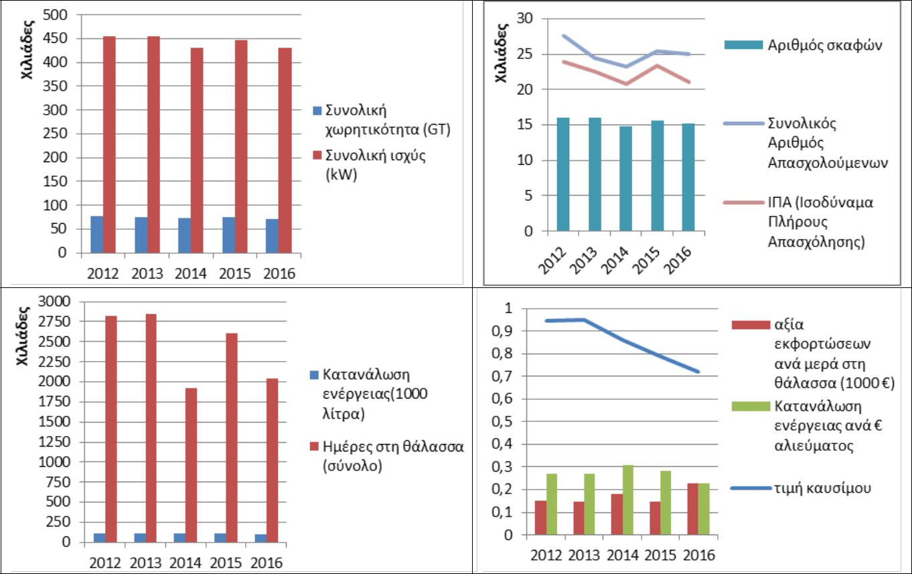

Σχήμα 1. Δομή, απασχόληση αλιευτική προσπάθεια και παραγωγή του ελληνικού στόλου για τα έτη 2012-2016

Αντίθετα, το ενεργειακό κόστος για το έτος 2016 έφτασε στα 75.789.015 € σημειώνοντας σημαντική μείωση τόσο σε σχέση με το 2015 όσο και σε σχέση με το 2012 (10% και 30%, αντίστοιχα). Η μείωση αυτή στο κόστος των καυσίμων οφείλεται κυρίως στη μείωση της τιμής των καυσίμων αλλά και στη μείωση της αλιευτικής προσπάθειας.

«Ετήσια Έκθεση Στόλου 2017»

26

Υπουργείο Αγροτικής Ανάπτυξης & Τροφίμων Γενική Διεύθυνση Αλιείας

- μείωση της τιμής των καυσίμων την περίοδο 2012-2016, αποτυπώνεται και στο σχήμα 1. Άλλωστε από τα στοιχεία του Πίνακα 1 προκύπτει ότι το κόστος της ενέργειας ανά αξία αλιεύματος (0,163) μειώθηκε σημαντικά (36% σε σχέση με το 2012 και 27% σε σχέση με το

2015).

Σε ότι αφορά τα έσοδα από τις πωλήσεις αλιευμάτων, αυτά εκτιμώνται στα 464.594.132€ αρκετά αυξημένα σε σχέση με τα προηγούμενα χρόνια (επισημαίνεται ότι δεν περιλαμβάνονται σε αυτές οι εκφορτώσεις Ιανουαρίου και Φεβρουαρίου των αλιευτικών σκαφών της παράκτιας αλιείας). Οι ακριβείς λόγοι για τους οποίους η αξία των εκφορτώσεων εμφανίζεται τόσο αυξημένη, δεν μπορούν να προσδιοριστούν καθώς απαιτείται η συλλογή των εγκάρσιων μεταβλητών κατά την προβλεπόμενη διαδικασία και για το σύνολο του έτους, ώστε να είναι γνωστά όλα τα δεδομένα που αφορούν το είδος, το βάρος και την τιμή των εκφορτώσεων.

2. Δαπάνες και οικονομικά αποτελέσματα

Όπως προκύπτει από τα στοιχεία του Πίνακα 2, τα έσοδα της θαλάσσιας αλιείας προκύπτουν σχεδόν αποκλειστικά από την πώληση των αλιευμάτων. Οι άμεσες επιδοτήσεις αποτελούν λιγότερο από το 1% των συνολικών εσόδων και αφορούν επιστροφές δασμών πετρελαίου στις περιπτώσεις όπου το πετρέλαιο δεν αγοράζεται απευθείας σε τιμή που δεν συμπεριλαμβάνει το δασμό. Υπενθυμίζεται ότι, σύμφωνα με την απόφαση της Ευρωπαϊκής Επιτροπής 2010/93, ο μειωμένος δασμός σε εισροές, όπως τα καύσιμα, δεν υπολογίζεται ως άμεση επιδότηση. Υπολογίζεται όμως ως άμεση επιδότηση η επιστροφή δασμών καυσίμων. Επισημαίνεται ακόμη ότι δεν προκύπτουν έσοδα από τη χρήση του σκάφους για άλλες δραστηριότητες εκτός της αλιείας (π.χ. αλιευτικό τουρισμό), αφού αυτό προϋποθέτει ειδική άδεια⁶.

Πίνακας 2. Δαπάνες και οικονομικά αποτελέσματα του κλάδου της αλιείας για την περίοδο 2012-2016.
Μεταβλητή |  | 2012 | 2013 | 2014 | 2015 | 2016 | %∆ |  | %∆
 |  |  |  |  |  |  | 2016-2015 |  | 2016-2012
Έσοδα | Αξία εκφορτώσεων | 427.837.048 418.072.659 350.261.580 378.350.308 464.594.132 |  |  |  |  | 22,79 | ↗ | 8,59
 | Άμεσες επιδοτήσεις | 0 | 3.747.195 | 5.075.829 | 2.635.936 | 2.768.528 | 5,03 | ↗
Δαπάνες | Μισθοί και ημερομίσθια | 73.367.684 | 105.420.429 | 67.278.063 | 77.354.959 | 91.281.222 | 18,00 | ↗ | 24,42
 | πληρώματος
 | Τεκμαρτή αξία μη | 91.089.486 | 80.058.019 | 75.062.991 82.050.233 95.160.109 |  |  | 15,98 | ↗ | 4,47
 | αμειβόμενης εργασίας
 | Ενεργειακές δαπάνες | 109.056.322 108.188.604 |  | 92.446.711 | 84.432.443 | 75.789.015 | -10,24 | ↘ | -30,50
 | Κόστος επισκευής και | 40.144.431 | 43.168.187 | 34.308.680 35.636.500 32.995.944 |  |  | -7,41 | ↘ | -17,81
 | συντήρησης
 | Άλλες Μεταβλητές δαπάνες | 83.917.813 | 77.604.070 | 74.033.627 | 78.249.174 | 77.901.956 | -0,44 | ↔ | -7,17
 | Μη μεταβλητές δαπάνες | 7.749.586 | 6.747.994 | 7.139.387 | 6.482.234 | 6.476.903 | -0,08 | ↔ | -16,42
 | Ετήσια απομείωση | 53.514.201 | 58.675.084 | 26.844.329 | 24.206.436 | 36.283.271 | 49,89 | ↗ | -32,20
Οικονομικά | Ακαθάριστη προστιθέμενη | 186.968.896 186.110.999 147.409.004 176.185.893 274.198.841 |  |  |  |  | 55,63 | ↗ | 46,65
αποτελέσματα | αξία
 | Ακαθάριστο κέρδος | 22.511.726 | 632.551 | 5.067.950 | 16.780.701 | 87.757.511 | 422,97 | ↗ | 289,83
 | Καθαρό κέρδος | -31.002.475 | -58.042.533 | -21.776.379 | -7.425.735 | 51.474.240 | NR |  | NR
 | Κέρδος και αμοιβή | 60.087.011 | 22.015.486 | 53.286.612 74.624.498 146.634.349 |  |  | 99,01 | ↗ | 144,04
 | τεκμαρτής εργασίας
Αξία | Απομειωμένη αξία
κεφαλαίου | αντικατάστασης του | 226.071.892 242.619.052 113.968.237 |  |  | 99.787.479 | 151.622.928 | 51,95 | ↗ | -32,93
 | φυσικού κεφαλαίου (€)
 | Αξία επενδύσεων (€) | 30.207.167 | 24.111.423 | 26.140.333 | 27.767.435 | 25.718.634 | -7,38 | ↘ | -14,86
 | Χρηματοοικονομική θέση | 2,92 | 1,54 | 0,55 | 0,37 | 0,50 | 34,09 | ↗ | -83,01
 | (%)

- Η δυνατότητα αδειοδότησης για άσκηση αλιευτικού τουρισμού προβλέπεται από το 2015 μέσω της ΚΥΑ αριθ. 414/2354/12-1-2015, ωστόσο πολύ λίγα σκάφη έχουν πάρει μέχρι σήμερα άδεια, ενώ κανένα από αυτά δεν ήταν μεταξύ των 262 σκαφών του δείγματος.

«Ετήσια Έκθεση Στόλου 2017»

27

 | Υπουργείο Αγροτικής Ανάπτυξης & Τροφίμων |  |  |  |  |  | Γενική Διεύθυνση Αλιείας
 | Οικονομικοί | Περιθώριο καθαρού | -7,25 | -13,76 | -6,13 | -1,95 | 11,42 | NR |  | NR
 | δείκτες | κέρδους (%) |  |  |  |  |  |  |  | NR
 |  | RoFTA (%) | -13,71 | -23,92 | -19,11 | -7,44 | 35,19 | NR |  | NR
 |  | Ακαθάριστη προστιθέμενη | 7.808 | 8.255 | 7.094 | 7.519 | 12.996 | 72,84 | ↗ | 66,44
 |  | αξία / ΙΠΑ
 |  | Περιθώριο Ακαθάριστου | 5,26 | 0,15 | 1,43 | 4,40 | 18,78 | 326,31 | ↗ | 256,86
 |  | κέρδους (%)
 |  | Ακαθάριστη προστιθέμενη | 0,44 | 0,44 | 0,41 | 0,46 | 0,59 | 26,87 | ↗ | 34,25
 |  | αξία/Έσοδα
 |  | Περιθώριο Καθαρού
 |  | Κέρδους και Αμοιβής | 14,04 | 5,22 | 15,00 | 19,59 | 31,37 | 60,18 | ↗ | 123,4
 |  | τεκμαρτής εργασίας (%)

Για το έτος 2016, τα συνολικά έσοδα του ελληνικού αλιευτικού στόλου φτάνουν τα 467.362.660€. Όπως φαίνεται από τα στοιχεία του Πίνακα 2, για πρώτη φορά τα τελευταία χρόνια, προκύπτει καθαρό κέρδος για τα αλιευτικά σκάφη το έτος 2016 (51.474.240€). Βέβαια, θα πρέπει να επισημανθεί ότι τα οικονομικά αποτελέσματα του στόλου εμφανίζουν συνεχή βελτίωση μετά το 2013.
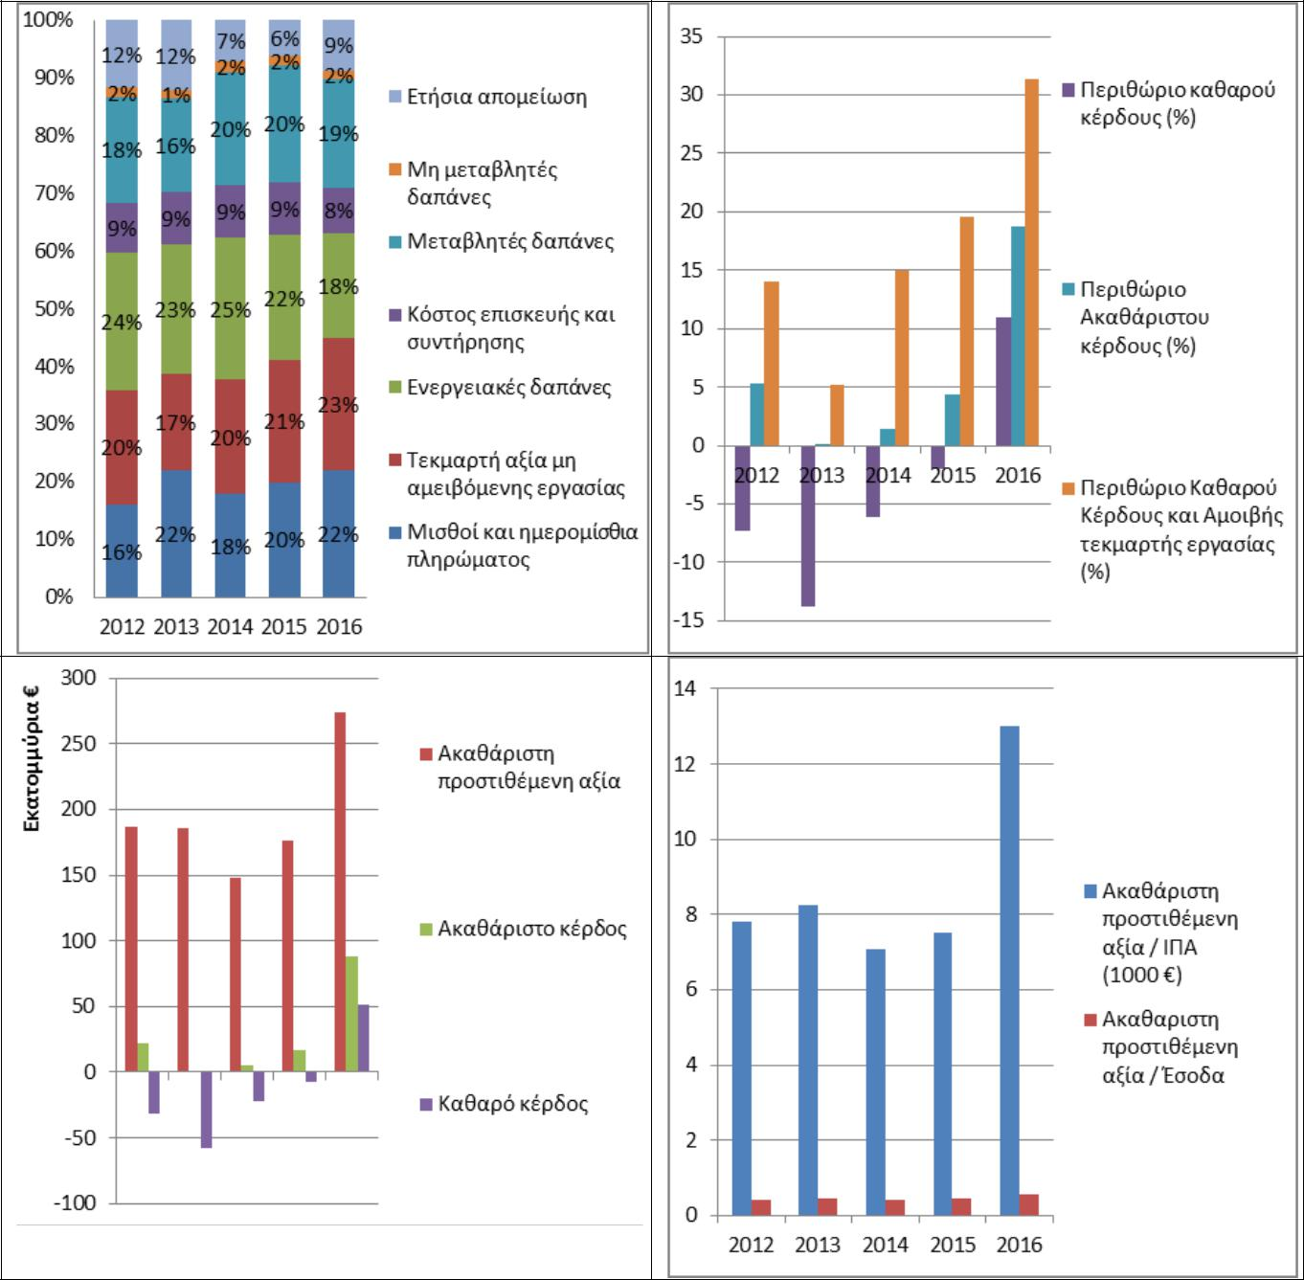

Σχήμα 2. Έσοδα, δαπάνες και οικονομικά αποτελέσματα του Ελληνικού στόλου για τα έτη 2012-2016.

«Ετήσια Έκθεση Στόλου 2017»

28

Υπουργείο Αγροτικής Ανάπτυξης & Τροφίμων Γενική Διεύθυνση Αλιείας

- βελτίωση της κερδοφορίας σε σχέση με το έτος 2015, όπως προκύπτει από τα στοιχεία του πίνακα, οφείλεται στη μεγάλη αύξηση της αξίας των εκφορτώσεων. Επισημαίνεται ακόμη, ότι όπως και τα προηγούμενα έτη, το εισόδημα που αντικατοπτρίζει την οικονομική κατάσταση και το βιοτικό επίπεδο των αλιέων (καθαρός κέρδος και αξία μη αμειβόμενης - τεκμαρτής- εργασίας) είναι αρκετά υψηλό.

Το σύνολο των δαπανών του στόλου ανέρχεται στα 415.888.420€. Όπως προκύπτει από τα στοιχεία του Πίνακα 2 και το Σχήμα 2, η σημαντικότερη δαπάνη για τον ελληνικό στόλο είναι η τεκμαρτή δαπάνη της μη αμειβόμενης εργασίας με 95.160.109 € (23% των συνολικών δαπανών) ενώ ακολουθούν οι μισθοί και τα ημερομίσθια πληρώματος με 91.281.222€ (22% των συνολικών δαπανών). Οι δαπάνες αυτές αν και ήταν αρκετά σημαντικές τα τελευταία χρόνια, δεν ξεπερνούσαν τις ενεργειακές δαπάνες που ήταν πάντα οι σημαντικότερες δαπάνες. Το γεγονός αυτό οφείλεται τόσο στην αύξηση του επιπέδου των δαπανών αυτών, όσο και στη μειωμένη τιμή των καυσίμων αλλά και στην ελαφρώς μειωμένη κατανάλωση. Αξίζει να σημειωθεί ότι από το 2012, η ενεργειακή δαπάνη βαίνει διαρκώς μειούμενη, καταγράφοντας συνολική μείωση της τάξης του 30%. Μάλιστα, οι ενεργειακές δαπάνες είναι πλέον οι τέταρτες από πλευράς σημαντικότητας, αφού οι λοιπές μεταβλητές δαπάνες πλέον είναι οριακά μεγαλύτερες συμμετέχοντας με 19% στις συνολικές δαπάνες.

Οι μη μεταβλητές δαπάνες και οι δαπάνες επισκευών και συντήρησης παρουσιάζονται ελαφρώς μειωμένες σε σχέση με το 2015 ενώ, τέλος, η ετήσια απομείωση της αξίας του κεφαλαίου ανέρχεται σε 36,3 εκ. €, παρουσιάζοντας σημαντική αύξηση.

Αναφορικά με τα οικονομικά αποτελέσματα, η ακαθάριστη προστιθέμενη αξία εμφανίζει πολύ σημαντική αύξηση της τάξης του 55%, ακολουθώντας την έντονη αυξητική τάση της προηγούμενης χρονιάς. Το ακαθάριστο κέρδος είναι επίσης θετικό και φτάνει 87.757.511€ (περίπου πενταπλάσιο σε σχέση με το 2015), ενώ για πρώτη φορά από το 2012, ο κλάδος της θαλάσσιας αλιείας παρουσιάζει καθαρό κέρδος. Το επενδυμένο κεφάλαιο στην αλιεία (συνολική απομειωμένη αξία αντικατάστασης του φυσικού κεφαλαίου) φτάνει τα 151.622.928€, σημειώνοντας αύξηση σε σχέση με το 2015. Η χρηματοοικονομική θέση, δηλαδή το ποσοστό χρέους σε σχέση με την αξία του κεφαλαίου, για το σύνολο των ενεργών σκαφών του στόλου υπολογίζεται στο 0,50% ενώ το σύνολο των επενδύσεων για το 2016 εκτιμάται στα 25.718.634€ σημειώνοντας μικρή μείωση σε σχέση με το 2015.

Τέλος, στους υπόλοιπους οικονομικούς δείκτες του Πίνακα 2, παρατηρείται πολύ σημαντική βελτίωση σε σχέση με το 2015, γεγονός που οφείλεται στη μεγάλη αύξηση των ακαθάριστων εσόδων. Συγκεκριμένα, το περιθώριο καθαρού κέρδους και το RoFTA αλλάζουν πρόσημο και γίνονται θετικά. Επίσης: α) το περιθώριο ακαθάριστου κέρδους, β) η ακαθάριστη προστιθέμενη αξία ανά ΙΠΑ, γ) η ακαθάριστη προστιθέμενη αξία ανά έσοδα καθώς και δ) το περιθώριο καθαρού κέρδους χωρίς να ληφθεί υπόψη ως έξοδο η αμοιβή της τεκμαρτής εργασίας, παρουσιάζουν σημαντική αύξηση λαμβάνοντας τη μεγαλύτερη τιμή της περιόδου 2012-2016.

«Ετήσια Έκθεση Στόλου 2017»

29

Υπουργείο Αγροτικής Ανάπτυξης & Τροφίμων Γενική Διεύθυνση Αλιείας

3. Δομή και οικονομικά δεδομένα της μικρής και μεγάλης κλίμακας αλιείας στην Ελλάδα

Στους Πίνακες 3 και 4 συνοψίζονται τα στοιχεία που αφορούν τη δομή, την αλιευτική προσπάθεια, την απασχόληση και την παραγωγή της αλιείας μικρής και μεγάλης κλίμακας της Ελλάδας αντίστοιχα⁷. Όπως προκύπτει από τα στοιχεία των πινάκων, η αλιεία μικρής κλίμακας αφορά ποσοστό 94% των συνολικών σκαφών του στόλου. Από τα στοιχεία του πίνακα προκύπτει επίσης ότι υπάρχει μια τάση μείωσης του αριθμού των σκαφών της παράκτιας αλιείας για την περίοδο 2012-2016 ενώ τα σκάφη της μέσης αλιείας παρουσιάζουν μία στασιμότητα. Επιπλέον, παρατηρείται μία μικρή αύξηση του αριθμού των ανενεργών σκαφών και στις δύο κατηγορίες. Τα σκάφη της αλιείας μικρής κλίμακας έχουν μεγαλύτερη μέση ηλικία, ενώ η συνολική χωρητικότητα και η συνολική ισχύς παρουσιάζουν την ίδια τάση με τον συνολικό αριθμό σκαφών.

- συνολικός αριθμός απασχολούμενων παρουσιάζει μικρή μείωση στην αλιεία μικρής κλίμακας, ενώ εμφανίζεται αυξημένος στην περίπτωση της αλιείας μεγάλης κλίμακας. Αξίζει να επισημανθεί ότι το φαινόμενο της υποαπασχόλησης είναι αυξημένο και στις δύο κατηγορίες θαλάσσια αλιείας, αν και στην περίπτωση της μέσης αλιείας, το φαινόμενο αυτό είναι σαφώς μικρότερο. Το γεγονός αυτό έχει ιδιαίτερη σημασία, αφού είναι ενδεικτικό της προσπάθειας βελτίωσης της χρήσης των διαθέσιμων πόρων στην αλιεία, μέσα στα χρόνια της κρίσης. Τέλος, παρατηρείται αύξηση του μέσου μισθού ανά απασχολούμενο και ανά ΙΠΑ σε σχέση με το 2015, τόσο στην παράκτια όσο και στη μέση αλιεία.

Πίνακας 3. Δομή του στόλου της αλιείας μικρής κλίμακας της Ελλάδας για τα έτη 2012-2016, αλιευτική προσπάθεια , απασχόληση και παραγωγή

 | Μεταβλητή |  | 2012 | 2013 | 2014 | 2015 | 2016 | %∆ |  | %∆
 | Μεταβλητή |  |  |  |  |  |  | 2016-15 |  | 2016-12
 |  | Αριθμός σκαφών | 15.139 | 15.038 | 13.850 | 14.708 | 14.319 | -2,6 | ↘ | -5,4
 |  | Αριθμός ανενεργών | 1.488 | 1.159 | 1.088 | 1.141 | 1.447 | 26,8 | ↗ | -2,8
 |  | σκαφών
 | Δομή | Μέση ηλικία σκάφους (έτη) | 27 | 28 | 28 | 29 | 30 | 2,6 | ↗ | 11,3
 |  | Συνολική χωρητικότητα | 30.138 | 29.897 | 27.613 | 29.406 | 29.061 | -1,2 | ↘ | -3,6
 |  | (GT)
 |  | Συνολική ισχύς (kW) | 287.564 | 285.456 | 265.919 | 280.366 | 274.826 | -2,0 | ↘ | -4,4
 |  | Συνολικός Αριθμός | 22.529 | 19.708 | 18.222 | 20.420 | 19.613 | -4,0 | ↘ | -12,9
 |  | Απασχολούμενων
 |  | ΙΠΑ (Ισοδύναμα πλήρους | 19.724 | 17.885 | 15.782 | 18.490 | 17.999 | -2,7 | ↘ | -8,7
 |  | Απασχόληση)
 | Απασχόληση | Απασχόληση)
 | Απασχόληση | Ετήσιος μισθός ανά
 | Απασχόληση | Ετήσιος μισθός ανά | 5.744 | 7.599 | 6.260 | 6.218 | 6.568 | 5,6 | ↗ | 14,3
 |  | απασχολούμενο
 |  | Ετήσιος μισθός / ΙΠΑ | 5.029 | 6.896 | 5.421 | 5.630 | 7.915 | 40,6 | ↗ | 57,4
 |  | Ημέρες στη θάλασσα |  |  | 1.921.836 | 2.603.840 | 1.928.836 | -25,9 ↘ |  | NR
 |  | (σύνολο)
 |  | Κόστος ενέργειας | 57.557.178 | 60.246.282 | 52.567.939 | 49.009.374 | 45.345.077 | -7,5 | ↘ | -21,2
 |  | Κατανάλωση ενέργειας (σε | 50.283.598 48.705.410 45.752.146 47.823.940 |  |  |  | 45.029.099 | -5,8 | ↘ | -10,4
 | Αλιευτική | λίτρα)
 | προσπάθεια | Κόστος ενέργειας ανά € | 0,244 | 0,259 | 0,259 | 0,220 | 0,192 | -12,9 ↘ |  | -21,4
 |  | αλιεύματος
 |  | Κατανάλωση ενέργειας ανά | 0,213 | 0,210 | 0,226 | 0,215 | 0,191 | -11,3 | ↘ | -10,6
 |  | € αλιεύματος
 | Παραγωγή | Έσοδα από πωλήσεις | 235.877.167 | 232.288.624 | 202.868.115 | 222.546.553 | 236.329.149 | 6,2 | ↗ | 0,2
 | Παραγωγή | αλιευμάτων

7 Η αλιεία μικρής κλίμακας αφορά τα σκάφη με μήκος μικρότερο από 12 μέτρα. Τα σκάφη με μήκος μεγαλύτερο από 12 μέτρα αφορούν την αλιεία μεγάλης κλίμακας.

«Ετήσια Έκθεση Στόλου 2017»

30

Υπουργείο Αγροτικής Ανάπτυξης & Τροφίμων Γενική Διεύθυνση Αλιείας

Πίνακας 4. Δομή του στόλου της αλιείας μεγάλης κλίμακας της Ελλάδας για τα έτη 2012-2015, αλιευτική προσπάθεια , απασχόληση και παραγωγή
 | Μεταβλητή |  | 2012 | 2013 | 2014 | 2015 | 2016 | %∆ |  | %Δ
 | Μεταβλητή |  |  |  |  |  |  | 2016-15 |  | ∆2016-12
 |  | Αριθμός σκαφών | 924 | 916 | 905 | 916 | 863 | -5,8 | ↘ | -6,6
 |  | Αριθμός ανενεργών | 43 | 43 | 67 | 69 | 88 | 27,5 | ↗ | 104,7
 |  | σκαφών
 | Δομή | Μέση ηλικία σκάφους | 24 | 25 | 26 | 27 | 28 | 1,9 | ↗ | 14,0
 | Δομή | (έτη)
 |  | Συνολική χωρητικότητα | 46.072 | 45.669 | 45.231 | 45.292 | 42.690 | -5,7 | ↘ | -7,3
 |  | (GT)
 |  | Συνολική ισχύς (kW) | 168.076 | 169.109 | 165.246 | 165.873 | 155.966 | -6,0 | ↘ | -7,2
 |  | Συνολικός Αριθμός | 5.031 | 4.778 | 5.010 | 4.987 | 5.362 | 7,5 | ↗ | 6,6
 |  | Απασχολούμενων
 |  | ΙΠΑ (Ισοδύναμα | 4.221 | 4.661 | 4.998 | 4.941 | 4.823 | -2,4 | ↘ | 14,3
 |  | πλήρους Απασχόλησης)
 | Απασχόληση | πλήρους Απασχόλησης)
 | Απασχόληση | Ετήσιος μισθός ανά | 12.119 | 10.635 | 8.714 | 8.992 | 10.746 | 19,5 | ↗ | -11,3
 |  | απασχολούμενο
 |  | Ετήσιος μισθός / ΙΠΑ | 10.168 | 10.375 | 8.693 | 8.910 | 11.947 | 32,9 | ↗
 |  |  |  |  |  |  |  |  |  | -1,4
 |  | Ημέρες στη θάλασσα | - | - | 93.699 | 160.423 | 111.989 | -30,2 | ↘ | NR
 |  | (σύνολο)
 |  | Κόστος ενέργειας | 51.499.144 | 47.942.322 | 39.878.772 | 35.423.069 | 30.443.938 | -14,1 | ↘ | -40,9
 |  | Κατανάλωση ενέργειας | 64.812.957 | 64.968.004 | 61.567.555 | 59.191.759 | 59.868.443 | 1,1 | ↗ | -7,6
 | Α λ ι ε υ τ ι κ ή | (σε λίτρα)
 | προσπάθεια | Κόστος ενέργειας ανά € | 0,268 | 0,258 | 0,271 | 0,171 | 0,133 | -22,2 | ↘ | -50,3
 |  | αλιεύματος
 |  | Κατανάλωση ενέργειας | 0,338 | 0,350 | 0,418 | 0,286 | 0,262 | -8,4 | ↘ | -22,3
 |  | ανά € αλιεύματος
 | Παραγωγή | Έσοδα από πωλήσεις | 191.959.881 | 185.784.035 | 147.393.465 | 206.681.704 | 228.264.984 | 10,4 | ↗ | 18,9
 | Παραγωγή | αλιευμάτων

- σημαντικότερη κατηγορία δαπανών για την αλιεία μικρής κλίμακας είναι η τεκμαρτή αξία της μη αμειβόμενης εργασίας (38%), ενώ ακολουθούν οι ενεργειακές δαπάνες (19%) και οι δαπάνες μισθοδοσίας (17%).

- μη αμοιβόμενη εργασία παρουσιάζει σημαντική αύξηση, γεγονός που αναδεικνύει τη στρατηγική των παράκτιων αλιέων, να αξιοποιούν σε μεγαλύτερο βαθμό τη διαθέσιμη οικογενειακή εργασία, προκειμένου: α) να αυξήσουν το οικογενειακό τους εισόδημα και β) να βελτιώσουν τη ρευστότητα της επιχείρησής τους.

Επιπλέον, οι ενεργειακές δαπάνες παρουσιάζουν μείωση, ενώ, τέλος, ενώ ο μέσος μισθός ανά απασχολούμενο παρουσιάζει μικρή αύξηση, ο μέσος μισθός ανά ΙΠΑ είναι αρκετά αυξημένος.

Αναφορικά με την αλιευτική προσπάθεια, παρατηρείται μείωση της κατανάλωσης καθώς και του κόστους της ενέργειας ανά ευρώ αλιεύματος και στις δύο κατηγορίες αλιείας. Τέλος, τα έσοδα από πωλήσεις αλιευμάτων έχουν αυξηθεί σημαντικά το 2016, ιδιαίτερα στην περίπτωση της μέσης αλιείας.

«Ετήσια Έκθεση Στόλου 2017»

31

Υπουργείο Αγροτικής Ανάπτυξης & Τροφίμων Γενική Διεύθυνση Αλιείας
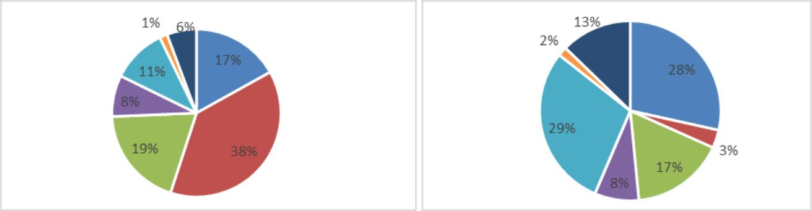

Αλιεία Μικρής Κλίμακας Μέση αλιεία
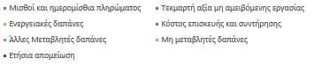

Σχήμα 4 Συμμετοχή κάθε κατηγορίας δαπάνης στις συνολικές δαπάνες α) στην αλιεία μικρής κλίμακας και β) στη μέση αλιεία

Πίνακας 5. Δαπάνες και οικονομικά αποτελέσματα της αλιείας μικρής κλίμακας τα έτη 2012-2016.
Μεταβλητή |  | 2012 | 2013 | 2014 | 2015 | 2016 | %∆ |  | %∆
Μεταβλητή |  |  |  |  |  |  | 2016-15 |  | 2012-16
Έσοδα | Έσοδα από πωλήσεις | 235.877.167 | 232.288.624 | 202.868.115 | 222.546.553 | 236.329.149 | 6,2 | ↗ | 0,2
 | αλιευμάτων
 | Άμεσες επιδοτήσεις | - | 3.611.349 | 4.476.639 | 2.402.045 | 2.490.956 | 3,7 | ↗ | -
Δαπάνες | Μισθοί και ημερομίσθια | 24.613.785 | 61.542.925 | 29.542.208 | 39.096.183 | 39.564.077 | 1,2 | ↗ | 60,7
 | πληρώματος
 | Τεκμαρτή αξία μη | 88.688.818 | 74.366.188 | 69.244.763 | 75.875.157 | 89.255.089 | 17,6 | ↗ | 0,6
 | αμειβόμενης εργασίας
 | Ενεργειακές δαπάνες | 57.557.178 | 60.246.282 | 52.567.939 | 49.009.374 | 45.345.077 | -7,5 | ↘
 |  |  |  |  |  |  |  |  | -21,2
 | Κόστος επισκευής και | 26.488.344 | 30.462.503 | 22.393.893 | 23.808.484 | 18.657.345 | -21,6 | ↘ | -29,6
 | συντήρησης
 | Μεταβλητές δαπάνες | 34.739.510 | 32.643.116 | 30.393.627 | 31.660.887 | 24.756.687 | -21,8 | ↘
 |  |  |  |  |  |  |  |  | -28,7
 | Μη μεταβλητές δαπάνες | 3.854.803 | 4.163.533 | 4.182.432 | 3.923.889 | 3.461.654 | -11,8 | ↘
 |  |  |  |  |  |  |  |  | -10,2
 | Ετήσια απομείωση | 31.792.823 | 34.181.973 | 13.109.737 | 13.670.111 | 13.247.910 | -3,1 | ↘
 |  |  |  |  |  |  |  |  | -58,3
Οικονομικά | Ακαθ. προστιθέμενη αξία | 113.237.333 | 108.384.539 | 97.806.863 | 116.545.964 | 146.599.342 | 25,8 | ↗ | 29,5
αποτελέσματα | Ακαθάριστο κέρδος | -65.270 | -27.524.574 | -980.108 | 1.574.625 | 17.780.176 | 1029,2 | ↗ | NR
 | Καθαρό κέρδος | -31.858.093 | -61.706.547 | -14.089.845 | -12.095.487 | 4.532.266 | NR |  | NR
 | Κέρδος και αμοιβή | 56.830.725 | 12.659.641 | 55.154.918 | 63.779.670 | 93.787.355 | 47,0 | ↗ | 65,0
 | τεκμαρτής εργασίας
Αξία | Απομειωμένη αξία
κεφαλαίου | αντικατάστασης του | 137.536.291 | 143.896.490 | 58.234.707 | 57.740.682 | 56.085.651 | -2,9 | ↘ | -59,2
 | φυσικού κεφαλαίου (€)
 | Αξία επενδύσεων (€) | 25.069.059 | 19.024.071 | 20.829.880 | 21.254.460 | 16.126.887 | -24,1 | ↘ | -35,7
 | Χρηματοοικ/κη θέση (%) | 0,25 | 0,08 | 0,44 | 0,34 | 0,91 | 169,1 | ↗
 |  |  |  |  |  |  |  |  | 260,4
Οικονομικοί | Περιθ. Καθ. κέρδους (%) | -13,51 | -26,16 | -6,80 | -5,38 | 1,90 | NR |  | NR
δείκτες | RoFTA (%) | -23,16 | -42,88 | -24,19 | -20,95 | 8,08 | NR |  | NR
 | Ακαθάριστη | 5.741 | 6.060 | 6.197 | 6.303 | 9.008 | 42,9 | ↗ | 56,9
 | προστιθέμενη αξία / ΙΠΑ
 | Περιθώριο Ακαθάριστου | -0,03 | -11,67 | -0,47 | 0,70 | 7,45 | 963,6 | ↗ | NR
 | κέρδους (%)
 | Ακαθάριστη
 | προστιθέμενη αξία / | 0,48 | 0,46 | 0,47 | 0,52 | 0,61 | 18,5 | ↗ | 27,9
 | Έσοδα
 | Περιθώριο Καθαρού
 | Κέρδους και Αμοιβής | 24,09 | 5,37 | 26,60 | 28,35 | 39,27 | 38,5 | ↗ | 63,0
 | τεκμαρτής εργασίας (%)

«Ετήσια Έκθεση Στόλου 2017»

32

Υπουργείο Αγροτικής Ανάπτυξης & Τροφίμων Γενική Διεύθυνση Αλιείας

Πίνακας 6. Δαπάνες και οικονομικά αποτελέσματα της αλιείας μεγάλης κλίμακας τα έτη 2012-2016.
 | Μεταβλητή |  |  | 2012 | 2013 | 2014 | 2015 | 2016 | %∆ |  | %∆
 |  |  |  |  |  |  |  |  | 2016-15 |  | 2012-16
 | Έσοδα |  | Αξία εκφορτώσεων | 191.959.881 | 185.784.035 | 147.393.465 | 206.681.704 | 228.264.984 | 10,4 | ↗ | 18,9
 |  |  | Άμεσες επιδοτήσεις | - | 135.846 | 599.190 | 233.892 | 277.571 | 18,7 | ↗ | NR
 | Δαπάνες |  | Μισθοί και ημερομίσθια | 48.753.899 | 43.877.504 | 37.735.856 | 38.258.777 | 51.717.144 | 35,2 | ↗ | 6,1
 |  |  | πληρώματος
 |  |  | Τεκμαρτή αξία μη | 2.400.668 | 5.691.831 | 5.818.228 | 6.175.076 | 5.905.020 | -4,4 | ↘ | 146,0
 |  |  | αμειβόμενης εργασίας
 |  |  | Ενεργειακές δαπάνες | 51.499.144 | 47.942.322 | 39.878.772 | 35.423.069 | 30.443.938 | -14,1 | ↘
 |  |  |  |  |  |  |  |  |  |  | -40,9
 |  |  | Κόστος επισκευής και | 13.656.087 | 12.705.684 | 11.914.787 | 11.828.015 | 14.338.600 | 21,2 | ↗ | 5,0
 |  |  | συντήρησης
 |  |  | Μεταβλητές δαπάνες | 49.178.303 | 44.960.954 | 43.640.001 | 46.588.287 | 53.145.269 | 14,1 | ↗
 |  |  |  |  |  |  |  |  |  |  | 8,1
 |  |  | Μη μεταβλητές δαπάνες | 3.894.783 | 2.584.461 | 2.956.955 | 2.558.345 | 3.015.249 | 17,9 | ↗
 |  |  |  |  |  |  |  |  |  |  | -22,6
 |  |  | Ετήσια απομείωση | 21.721.379 | 24.493.111 | 13.734.592 | 10.536.324 | 23.035.361 | 118,6 | ↗
 |  |  |  |  |  |  |  |  |  |  | 6,0
 | Οικονομικά |  | Ακαθ. προστιθέμενη αξία | 73.731.564 | 77.726.460 | 49.602.141 | 110.517.879 | 127.599.500 | 15,5 | ↗ | 73,1
 | αποτελέσματα |  | Ακαθάριστο κέρδος | 22.576.998 | 28.157.125 | 6.048.057 | 66.084.026 | 69.977.335 | 5,9 | ↗ | 209,9
 |  |  | Καθαρό κέρδος | 855.619 | 3.664.015 | -7.686.535 | 55.547.702 | 46.941.975 | -15,5 | ↘ | 5386,3
 |  |  | Κέρδος και αμοιβή | 3.256.287 | 9.355.846 | -1.868.306 | 61.722.778 | 52.846.994 | -14,4 | ↘ | 1522,9
 |  |  | τεκμαρτής εργασίας
 | Αξία |  | Απομειωμένη αξία
 | κεφαλαίου |  | αντικατάστασης του | 88.535.601 | 98.722.562 | 55.733.531 | 42.046.797 | 95.537.276 | 127,2 | ↗ | 7,9
 |  |  | φυσικού κεφαλαίου (€)
 |  |  | Αξία επενδύσεων (€) | 5.138.108 | 5.087.352 | 5.310.453 | 6.512.975 | 9.591.746 | 47,3 | ↗ | 86,7
 |  |  | Χρηματοοικ/κη θέση (%) | 11,60 | 3,93 | 1,91 | 0,54 | 6,05 | 1010,5 | ↗ | -47,9
 | Οικονομικοί |  | Περιθ. Καθ. κέρδους (%) | 0,45 | 1,97 | -5,19 | 26,85 | 20,54 | -23,5 | ↘ | 4508,1
 | δείκτες |  | RoFTA (%) | 0,97 | 3,71 | -13,79 | 132,11 | 49,13 | -62,8 | ↘ | 4984,2
 |  |  | Ακαθάριστη | 17.468 | 16.677 | 9.924 | 22.365 | 26.455 | 18,3 | ↗ | 51,4
 |  |  | προστιθέμενη αξία / ΙΠΑ
 |  |  | Περιθώριο Ακαθάριστου | 11,76 | 15,14 | 4,09 | 31,94 | 30,62 | -4,1 | ↘ | 160,3
 |  |  | κέρδους (%)
 |  |  | Ακαθάριστη
 |  |  | προστιθέμενη αξία / | 0,38 | 0,42 | 0,34 | 0,53 | 0,56 | 4,5 | ↗ | 45,4
 |  |  | Έσοδα
 |  |  | Περιθώριο Καθαρού
 |  |  | Κέρδους και Αμοιβής | 1,70 | 5,03 | -1,26 | 29,83 | 23,12 | -22,5 | ↘ | 1263,1
 |  |  | τεκμαρτής εργασίας (%)

Αντίθετα, σε ότι αφορά την αλιεία μεγάλης κλίμακας, η κυριότερη κατηγορία δαπανών είναι οι λοιπές μεταβλητές δαπάνες (κυρίως δαπάνες εμπορίας) με 29%, ενώ ακολουθούν οι δαπάνες για μισθούς και ημερομίσθια πληρώματος (28%). Αξίζει ακόμη να σημειωθεί ότι οι ενεργειακές δαπάνες παρουσιάζουν σημαντική μείωση συμμετέχοντας μόλις στο 17% των συνολικών δαπανών.

Τέλος σημειώνεται ότι τα οικονομικά αποτελέσματα και οι οικονομικοί δείκτες της αλιείας μικρής κλίμακας σημειώνουν σημαντική βελτίωση. Ειδικότερα στην περίπτωση της αλιείας μικρής κλίμακας σημειώνεται για πρώτη φορά καθαρό κέρδος, θετικό περιθώριο κέρδους και RoFTA.

Στην περίπτωση της μέσης αλιείας, οι οικονομικοί δείκτες έχουν θετικό πρόσημο αν και παρουσιάζονται χειρότεροι σε σχέση με το 2015.

Όπως έχει ήδη επισημανθεί, τα αποτελέσματα αυτά παρουσιάζονται με επιφύλαξη, λαμβάνοντας υπόψη την ελλιπή συλλογή των δεδομένων λόγω της μεγάλης καθυστέρησης στην έναρξη του προγράμματος.

«Ετήσια Έκθεση Στόλου 2017»

33

Υπουργείο Αγροτικής Ανάπτυξης & Τροφίμων Γενική Διεύθυνση Αλιείας

5. Σύνθεση του στόλου

O Πίνακας 7 περιλαμβάνει τα 17 τμήματα-στρώματα στα οποία μπορεί να διακριθεί ο ελληνικός αλιευτικός στόλος, ανάλογα με το κύριο αλιευτικό εργαλείο και το μήκος των σκαφών. Στον ίδιο πίνακα φαίνονται επίσης τα ποσοστά των ανενεργών σκαφών σε κάθε τμήμα-στρώμα⁸. Ο Πίνακας 8 περιλαμβάνει, το μέσο μήκος των σκαφών, την ολική χωρητικότητα, την ολική ισχύ και τη μέση ηλικία των ενεργών σκαφών κάθε τμήματος του στόλου.

Πίνακας 7. Τμηματοποίηση του ελληνικού στόλου με βάση το κύριο αλιευτικό εργαλείο και το μήκος των σκαφών.

 | Τμήματα στόλου |  | Κύριο αλιευτικό εργαλείο |  |  | Μήκος(μέτρα) |  |  | Ποσοστό
 | Τμήματα στόλου |  | Κύριο αλιευτικό εργαλείο |  |  | Μήκος(μέτρα) |  |  | ανενεργότητας %
 | DTS 6-12μ. |  | Βιντζότρατα |  | 6-12 |  |  | 5,61%
 | DTS 12-18 μ. |  | Βιντζότρατα |  | 12-18 |  |  | 100,00%
 | DTS 18-24 μ. |  | Τράτα βυθού |  | 18-24 |  |  | 0,00%
 | DTS 24-40 μ. |  | Τράτα βυθού |  | 24-40 |  |  | 0,00%
 | DFN 0-6 μ. |  | Δίχτυα |  | 0-6 |  |  | 9,63%
 | DFN 6-12 μ. |  | Δίχτυα |  | 6-12 |  |  | 10,14%
 | DFN 12-18 μ. |  | Δίχτυα |  | 12-18 |  |  | 13,58%
 | FPO 0-6 μ. |  | Παγίδες και Κιούρτοι |  | 0-6 |  |  | 10,50%
 | FPO 6-12 μ. |  | Παγίδες και Κιούρτοι |  | 6-12 |  |  | 11,33%
 | HOK 0-6 μ. |  | Παραγάδια |  | 0-6 |  |  | 17,25%
 | HOK 6-12 μ. |  | Παραγάδια |  | 6-12 |  |  | 7,69%
 | HOK 12-18 μ. |  | Παραγάδια |  | 12-18 |  |  | 7,69%
 | PGP 0-6 μ. |  | Άλλα πολλαπλά παθητικά εργαλεία |  | 0-6 |  |  | 9,28%
 | PGP 6-12 μ. |  | Άλλα πολλαπλά παθητικά εργαλεία |  | 6-12 |  |  | 9,72%
 | PS 12-18 μ. |  | Γρι γρι |  | 12-18 |  |  | 5,61%
 | PS 18-24 μ. |  | Γρι γρι |  | 18-24 |  |  | 100,00%
 | PS 24-40 μ. |  | Γρι γρι |  | 24-40 |  |  | 0,00%

Πίνακας 8. Βασικά χαρακτηριστικά του αλιευτικού στόλου ανά τμήμα για το έτος 2016.
Τμήμα του στόλου | Αριθμός Ενεργών | GT | kW | Μέση Ηλικία | Μέσο μήκος
 | Σκαφών
DFNVL0006 | 3.349 | 2.225 | 30.745 | 32,66 | 4,91
DFNVL0612 | 5.638 | 15.556 | 135.966 | 26,59 | 7,83
DFNVL1218 | 178 | 2.840 | 15.494 | 23,01 | 13,58
FPOVL0006 | 65 | 40 | 724 | 30,52 | 4,91
FPOVL0612 | 317 | 883 | 9.100 | 25,38 | 7,96
HOKVL0006 | 1.353 | 945 | 12.931 | 33,65 | 4,92
HOKVL0612 | 1.915 | 5.453 | 47.566 | 28,56 | 7,73
HOKVL1218 | 101 | 2.146 | 10.371 | 23,85 | 14,63
PGPVL0006 | 24 | 16 | 236 | 29,78 | 4,79
PGPVL0612 | 26 | 76 | 599 | 25,68 | 7,73
DTSVL0612 | 185 | 937 | 9.359 | 50,69 | 9,42
DTSVL1824 | 100 | 5.029 | 26.613 | 35,38 | 21,47
DTSVL2440 | 150 | 20.437 | 48.992 | 22,53 | 28,23
PSVL1218 | 83 | 1.814 | 11.270 | 40,22 | 15,81
PSVL1824 | 135 | 6.479 | 27.727 | 26,61 | 20,96
PSVL2440 | 28 | 2.494 | 6.542 | 17,43 | 26,23
INACTIVEVL0006 | 526 | 355 | 4.882 | 32,92 | 4,91
INACTIVEVL0612 | 921 | 2.575 | 22.718 | 27,37 | 7,82
INACTIVEVL1218* | 88 | 1.451 | 8.956 | 34,71 | 13,65
* Στην κατηγορία αυτή έχουν ενσωματωθεί όλες οι βιντζότρατες μήκους 12-18μ.

- Σύμφωνα με την απόφαση της Ευρωπαϊκής Επιτροπής 2010/93, ως ανενεργά χαρακτηρίζονται εκείνα τα σκάφη που δεν έχουν εξασκήσει την αλιευτική δραστηριότητα μέσα στο έτος αναφοράς (2015).

«Ετήσια Έκθεση Στόλου 2017»

34

Υπουργείο Αγροτικής Ανάπτυξης & Τροφίμων Γενική Διεύθυνση Αλιείας

Για τον υπολογισμό των βασικών οικονομικών μεταβλητών για κάθε τμήμα του αλιευτικού στόλου υπολογίστηκαν αρχικά οι αντίστοιχες μεταβλητές στο δείγμα των αλιευτικών σκαφών κάθε κατηγορίας τμήματος του στόλου. Για την αναγωγή των μεταβλητών στον πληθυσμό ελήφθησαν υπόψη ο συνολικός πληθυσμός των σκαφών κάθε τμήματος αλλά και το ποσοστό ανενεργότητάς του. Τα αποτελέσματα της ανάλυσης περιλαμβάνονται στον Πίνακα 9. Επιπλέον, το ποσοστό συμμετοχής κάθε κατηγορίας δαπάνης στο συνολικό κόστος απεικονίζεται στο Σχήμα 4, για κάθε τμήμα του στόλου.

Στις παραγράφους που ακολουθούν σχολιάζονται τα αποτελέσματα της ανάλυσης και επισημαίνονται τα σημαντικότερα στοιχεία κόστους καθώς και τα οικονομικά αποτελέσματα και οι δείκτες για κάθε ένα από τα τμήματα του στόλου. Επισημαίνεται ότι σχετικά με τις βιντζότρατες μήκους 6-12 μ, δεν κατέστη δυνατό να συλλεχθούν στοιχεία κόστους, αλλά μόνο της αξίας εκφορτώσεων (1.843.631 €)⁹, ενώ όλες οι βιντζότρατες μήκους 12-18 μέτρων θεωρήθηκαν ως ανενεργές.

Τράτες βυθού μήκους 24-40μ. (DTS24-40)

Στην κατηγορία αυτή συμπεριλαμβάνονται 150 σκάφη, συνολικής χωρητικότητας 20.437GT και συνολικής ισχύος 48.992 kW. Η μέση ηλικία των σκαφών του τμήματος είναι μικρή και φτάνει τα 22,53 έτη. Η συνολική αξία των εκφορτώσεων των σκαφών του τμήματος ανέρχεται σε 71.438.081€ και τα συνολικά ΙΠΑ σε 1081. Στη συνολική αξία των εκφορτώσεων του στόλου η κατηγορία συμμετέχει με ποσοστό 15,4% και στο σύνολο της απασχόλησης με ποσοστό 4,7%.

Τα κυριότερα στοιχεία κόστους των σκαφών της κατηγορίας αυτής είναι οι λοιπές μεταβλητές δαπάνες, οι μισθοί και τα ημερομίσθια πληρώματος και οι ενεργειακές δαπάνες με ποσοστό περίπου 23% η κάθε μία. Σημαντική δαπάνη είναι επίσης και η ετήσια απομείωση με 18%, ενώ τα υπόλοιπα στοιχεία κόστους συμμετέχουν συνολικά με 12% στο συνολικό κόστος.

- αξία του φυσικού κεφαλαίου της κατηγορίας αυτής είναι πολύ σημαντική, αφού αντιπροσωπεύει το 24,8% της συνολικής αξίας του στόλου. Επιπλέον, το ύψος των επενδύσεων για το 2016 φτάνει το 5,4% του συνόλου αλιευτικού στόλου.

- σημασία του συγκεκριμένου τμήματος του στόλου αναδεικνύεται από τα υψηλά ποσοστά συμμετοχής του στη συνολική αξία των εκφορτώσεων του τομέα (15,4%). Υψηλή είναι επίσης, η παραγωγικότητα εργασίας που χαρακτηρίζει το συγκεκριμένο τμήμα του στόλου (39.616€). Όπως προκύπτει από τα στοιχεία του Πίνακα 9 οι τράτες της κατηγορίας αυτής εμφανίζουν σημαντικά κέρδη το έτος 2016 έναντι των ελαφρά αρνητικών κερδών του έτους 2015. Η βελτίωση αυτή οφείλεται κυρίως στη μεγάλη αύξηση των εκφορτώσεων (περίπου

40%).

- σημασία αυτού του τμήματος του στόλου στην οικονομία αναδεικνύεται και από την Ακαθάριστη Προστιθέμενη Αξία (ΑΠΑ) του, η οποία ανέρχεται σε 42.825.821€. Τέλος, ο λόγος της ΑΠΑ προς τα έσοδα, ο οποίος δείχνει το ποσοστό των εσόδων που συνεισφέρει το τμήμα αυτό στην εθνική οικονομία, μέσω των συντελεστών παραγωγής (εργασία και κεφάλαιο) είναι ίσος με 0,60. Επίσης σε αυτό το τμήμα του στόλου επισημαίνεται υψηλός μέσος μισθός αλιέα (10.708€).

- Οι εκφορτώσεις αφορούν τους μήνες Ιανουάριος & Φεβρουάριος 2016 και στηρίζονται στα αποτελέσματα της μελέτης "Σχέδιο αλιείας με βιντζότρατα για ερευνητικούς σκοπούς"

«Ετήσια Έκθεση Στόλου 2017»

35

Υπουργείο Αγροτικής Ανάπτυξης & Τροφίμων Γενική Διεύθυνση Αλιείας

Τράτες βυθού μήκους 18-24 μ. (DTS 18-24):

Στο συγκεκριμένο τμήμα του στόλου συμπεριλαμβάνονται 100 ενεργά σκάφη, συνολικής χωρητικότητας 5.029GT και συνολικής ισχύος 26.613 kW. Η μέση ηλικία των σκαφών του τμήματος φτάνει τα 35,38 έτη. Η συνολική αξία των εκφορτώσεων υπολογίζεται στα 25.566.275€ και τα συνολικά ΙΠΑ είναι 629. Στη συνολική αξία των εκφορτώσεων το συγκεκριμένο τμήμα του στόλου συμμετέχει με ποσοστό 5,5% και στο σύνολο της απασχόλησης με ποσοστό 2,8%.

Όπως και στην περίπτωση των μεγαλύτερων τρατών, βασική δαπάνη αποτελεί το κόστος των καυσίμων που αντιπροσωπεύει το 31% των συνολικών δαπανών των σκαφών, ενώ το κόστος της τεκμαρτής εργασίας και το κόστος των μη μεταβλητών δαπανών συνιστούν χαμηλό ποσοστό της συνολικής δαπάνης του στόλου (1% η κάθε κατηγορία κόστους) (βλ. Σχήμα 4). Σημαντικά στοιχεία κόστους των σκαφών της κατηγορίας αυτής είναι επίσης οι λοιπές μεταβλητές δαπάνες και το μισθολογικό κόστος που συμμετέχουν με ποσοστό 23% και 19% στο συνολικό κόστος, αντίστοιχα.

Όσον αφορά την αξία του φυσικού κεφαλαίου των σκαφών της κατηγορίας, αυτή αντιπροσωπεύει το 10% της συνολικής αξίας του κεφαλαίου του στόλου, ενώ το ύψος των επενδύσεων φτάνει το 6.41% των συνολικών επενδύσεων του αλιευτικού στόλου. Σε αντίθεση με το 2015, τα σκάφη της κατηγορίας αυτής εμφανίζουν αρνητικό καθαρό κέρδος που οφείλεται κυρίως στην αύξηση του μισθολογικού κόστους και των ενεργειακών δαπανών.

Τέλος, ο μέσος μισθός αλιέα υπολογίζεται για την κατηγορία αυτή στα 10.807€, παρουσιάζοντας σημαντική αύξηση (21%) σε σχέση με το 2015, ενώ η Ακαθάριστη Προστιθέμενη Αξία παρουσιάζει μείωση 15% σε σχέση με το 2015 (7.757.704 €). Αντίστοιχη μείωση παρουσιάζει και η παραγωγικότητα εργασίας (-8,5%), η οποία ανέρχεται στα 12.333€.

Δίχτυα μήκους 0-6 μ. (DFN0-6):

Τα σκάφη της κατηγορίας αυτής ανήκουν στην αλιεία μικρής κλίμακας και είναι συνολικά 3.349 (ενεργά σκάφη). Πρόκειται για το δεύτερο πολυπληθέστερο τμήμα του στόλου με συνολική χωρητικότητα 2.225GT και συνολική ισχύ 30.745kW. Η μέση ηλικία των σκαφών της κατηγορίας είναι 32,7 έτη. Η συνολική αξία των εκφορτώσεων της κατηγορίας είναι 21.240.892€ και αντιστοιχεί στο 4,6% της συνολικής αξίας των εκφορτώσεων της χώρας. Στην κατηγορία απασχολούνται συνολικά 3.639 ΙΠΑ, που όπως προκύπτει από τα συγκεντρωθέντα στοιχεία αφορούν κυρίως την εργασία του/των ιδιοκτήτη/ιδιοκτητών. Στη συνολική απασχόληση του κλάδου της αλιείας η κατηγορία συμμετέχει με ποσοστό 18,65%. Τα παραπάνω στοιχεία σχετικά με τη συμμετοχή της κατηγορίας στο συνολικό εισόδημα του κλάδου της αλιείας αλλά και στο συνολικό αριθμό των ΙΠΑ αποδεικνύουν τη σημασία του συγκεκριμένου τμήματος του στόλου για τον κλάδο της θαλάσσιας αλιείας.

Στα σκάφη της κατηγορίας αυτής σημαντικό στοιχείο κόστους αποτελεί η τεκμαρτή αξία της μη αμειβόμενης εργασίας (αμοιβή της εργασίας του ιδιοκτήτη/των ιδιοκτητών) η οποία ανέρχεται σε 21.222.467€ και αποτελεί το 53% των συνολικών δαπανών. Επομένως, αν και το καθαρό επιχειρηματικό κέρδος των σκαφών της κατηγορίας αυτής είναι αρνητικό (-17.783.941€), το εισόδημα των ιδιοκτητών (κέρδος και αξία της μη αμειβόμενης εργασίας) είναι θετικό (3.438.527€). Αξίζει επίσης να σημειωθεί ότι ο μέσος μισθός αλιέα είναι αρκετά χαμηλός και ανέρχεται σε 5.552€, αφού το τμήμα αυτό του στόλου χαρακτηρίζεται επίσης από σημαντική υποαπασχόληση (βλ. Πίνακα 9).

«Ετήσια Έκθεση Στόλου 2017»

36

Υπουργείο Αγροτικής Ανάπτυξης & Τροφίμων Γενική Διεύθυνση Αλιείας

Το κόστος των καυσίμων αντιπροσωπεύει το 18% του συνολικού κόστους, και παρουσιάζει μία ελαφρά μείωση σε σχέση με το 2015 (η οποία συνδέεται με αντίστοιχη μείωση της κατανάλωσης καυσίμων). Η μέση τιμή πετρελαίου ανέρχεται στα 1,26€/λίτρο και παρουσιάζεται σχεδόν σταθερή σε σχέση με την αντίστοιχη τιμή του έτους 2015 (1,23 €/λίτρο).

Πρέπει επίσης να επισημανθεί ότι τα σκάφη της κατηγορίας αυτής συμμετέχουν με ποσοστό 3,25% στη συνολική αξία κεφαλαίου, ενώ το ποσοστό συμμετοχής τους στις συνολικές επενδύσεις φτάνει το 5%. Αντίστοιχα ποσοστά συμμετοχής στη συνολική αξία του κεφαλαίου και στις συνολικές επενδύσεις ισχύουν για τα σκάφη της κατηγορίας αυτής για όλη την περίοδο 2012-2015.

Δίχτυα 6-12 μ. (DFN 6-12):

Πρόκειται για το πολυπληθέστερο τμήμα του ελληνικού στόλου, αφού για το έτος 2016 αποτελούνταν συνολικά από 5.638 ενεργά σκάφη. Τα σκάφη αυτά έχουν συνολική χωρητικότητα 15.556 GT και συνολική ισχύ 135.966kW. Η μέση ηλικία των σκαφών είναι 26,59 έτη.

Τα σκάφη που ανήκουν σε αυτό το τμήμα του στόλου έχουν συνολική αξία εκφορτώσεων που φτάνει τα 117.652.105€ και προσφέρουν 9.585 ΙΠΑ (25% και 41,4% συμμετοχή στην συνολική αξία εκφορτώσεων και τα ισοδύναμα απασχόλησης του κλάδου της αλιείας). Βασική δαπάνη των σκαφών της κατηγορίας αυτής είναι η τεκμαρτή δαπάνη εργασίας που φτάνει το 35% των συνολικών δαπανών, ενώ και το μισθολογικό κόστος φτάνει το 19%. Επιπλέον, όσον αφορά το ενεργειακό κόστος αυτό αφορά το 21% των συνολικών δαπανών και είναι ιδιαίτερα υψηλό λόγω της υψηλής τιμής αγοράς των καυσίμων που φτάνει κατά μέσο όρο τα 0,94€/λίτρο. Παρόλα αυτά, σε σχέση με το 2015, παρατηρείται αύξηση της κατανάλωσης ενέργειας (2,9%), που δεν αντισταθμίζεται από την αύξηση των ενεργειακών δαπανών (0,5%).

Αντίθετα με τα σκάφη της προηγούμενης κατηγορίας, το καθαρό επιχειρηματικό κέρδος εμφανίζεται θετικό και ίσο με 2.758.647€ (ενώ το 2015, η κατηγορία αυτή παρουσίαζε ζημίες) ενώ τα έσοδα μπορούν να προσφέρουν ένα πολύ σημαντικό εισόδημα στους ιδιοκτήτες. Επιπλέον, το τμήμα αυτό παράγει τη μεγαλύτερη Ακαθάριστη Προστιθέμενη Αξία από όλα τα τμήματα του αλιευτικού στόλου (69.720.014€) γεγονός που αναδεικνύει την τεράστια οικονομική του σημασία. Αν μάλιστα ληφθεί υπόψη το γεγονός ότι ένα μεγάλο ποσοστό των σκαφών αυτών δραστηριοποιείται σε οριακές περιοχές, με μικρή παρουσία άλλων οικονομικών δραστηριοτήτων, η σπουδαιότητα του τμήματος αυτού γίνεται ακόμα εντονότερη.

Δίχτυα 12-18 μ. (DFN12-18):

- κατηγορία αυτή περιλαμβάνει συνολικά 178 ενεργά σκάφη. Η συνολική χωρητικότητα των σκαφών αυτών φτάνει τα 2.840GT και η συνολική ισχύς τα 15.494kW. Επιπλέον, η μέση ηλικία των σκαφών του τμήματος είναι 23 έτη.

Τα σκάφη του τμήματος αυτού εμφανίζουν αυξημένη συνολική αξία εκφορτώσεων σε σχέση με το 2015 (5.837.461€), και συμμετέχουν με χαμηλό ποσοστό στη συνολική αξία των εκφορτώσεων της θαλάσσιας αλιείας. Τα ΙΠΑ της κατηγορίας φτάνουν τα 483, και αντιπροσωπεύουν ποσοστό 1,86% του των ΙΠΑ του στόλου.

«Ετήσια Έκθεση Στόλου 2017»

37

Υπουργείο Αγροτικής Ανάπτυξης & Τροφίμων Γενική Διεύθυνση Αλιείας

H σημαντικότερη κατηγορία δαπανών των σκαφών του στρώματος αυτού είναι οι μισθοί και τα ημερομίσθια του πληρώματος (24%) ενώ ακολουθούν το ενεργειακό κόστος (18%) και οι λοιπές μεταβλητές δαπάνες (16%). Τέλος, αξίζει να σημειωθεί ότι τα σκάφη της κατηγορίας αυτής εμφανίζουν αρνητικό επιχειρηματικό κέρδος αλλά και αρνητικό εισόδημα (λαμβάνοντας υπόψη και την αξία της τεκμαρτής εργασίας).

Παγίδες και κιούρτοι 0-6 μ. (FPO0-6):

Στην κατηγορία αυτή ανήκει ένας μικρός αριθμός ενεργών σκαφών (65), με συνολική χωρητικότητα 40 GT και συνολική ισχύ 724 kW. Η μέση ηλικία των σκαφών της κατηγορίας αυτής είναι υψηλή και ανέρχεται σε 30,52 έτη. Η συνολική αξία των εκφορτώσεων των σκαφών του τμήματος φτάνει τα 3.703.720€, αντιπροσωπεύοντας μόλις το 0,8% των συνολικών εσόδων. Επίσης, όπως προκύπτει από τα στοιχεία του Πίνακα 9, σε αυτό το τμήμα απασχολούνται συνολικά 64 ΙΠΑ, που αντιπροσωπεύουν το 0,3% των συνολικών ΙΠΑ της θαλάσσιας αλιείας της χώρας.

Βασική δαπάνη αυτού του τμήματος του στόλου είναι η αμοιβή της τεκμαρτής εργασίας με ποσοστό συμμετοχής 49% στις συνολικές δαπάνες, ενώ ακολουθεί το ενεργειακό κόστος με 23% (βλ. Σχήμα 4). Σημαντικό είναι επίσης το μισθολογικό κόστος που αντιπροσωπεύει το 10% των συνολικών δαπανών.

Τα σκάφη της κατηγορίας αυτής εμφανίζουν καθαρό κέρδος ίσο με 2.697.443, το οποίο αυξάνεται σε 3.195.157 αν προστεθεί σε αυτό η αξία της τεκμαρτής εργασίας.

Παγίδες και κιούρτοι μήκους 6-12μ. (FPO6-12):

Το συγκεκριμένο τμήμα του στόλου περιλαμβάνει 317 ενεργά αλιευτικά σκάφη με συνολική χωρητικότητα 883GT, συνολική ισχύ τα 9.100 kW και μέση ηλικία των σκαφών 25,38 έτη. Η αξία των εκφορτώσεων του τμήματος είναι 13.206.855€ και τα συνολικά ΙΠΑ τα 463. Τόσο η αξία των εκφορτώσεων όσο και τα ΙΠΑ του τμήματος αντιπροσωπεύουν μικρό μόνο ποσοστό των συνολικών εκφορτώσεων και ΙΠΑ της χώρας (2,5% και 5%, αντίστοιχα).

Οι σημαντικότερες δαπάνες των σκαφών του τμήματος αυτού είναι τόσο η αμοιβή της τεκμαρτής εργασίας όσο οι ενεργειακές δαπάνες (33% και 24% των συνολικών δαπανών των σκαφών, αντίστοιχα). Σημαντικό επίσης είναι και το μισθολογικό κόστος των σκαφών της κατηγορίας (11%) των συνολικών δαπανών.

Τέλος, επισημαίνεται ότι τα σκάφη της κατηγορίας αυτής εμφανίζουν θετικό καθαρό κέρδος ίσο με 5.311.252€, ενώ ο μέσος μισθός αλιέα φτάνει στην κατηγορία αυτή τα 7.745€, εμφανίζοντας σημαντική αύξηση σε σχέση με το 2015 (18%).

Παραγάδια μήκους 0-6 μ. (HOK0-6):

H κατηγορία αυτή αποτελεί την τέταρτη πολυπληθέστερη κατηγορία σκαφών του ελληνικού στόλου, αφού περιλαμβάνει 1.353 ενεργά σκάφη, σύμφωνα με τα στοιχεία του Πίνακα 8. Η συνολική χωρητικότητα των σκαφών φτάνει τα 945GT και συνολική ισχύς τα 12.931kW. Η μέση ηλικία των σκαφών της κατηγορίας είναι 33,65 έτη. Η συνολική αξία των εκφορτώσεων της κατηγορίας αυτής είναι 22.981.076€ και αντιστοιχεί στο 5% της συνολικής αξίας των εκφορτώσεων της χώρας. Στη συνολική απασχόληση του κλάδου της αλιείας η κατηγορία συμμετέχει με ποσοστό 7,8%.

«Ετήσια Έκθεση Στόλου 2017»

38

Υπουργείο Αγροτικής Ανάπτυξης & Τροφίμων Γενική Διεύθυνση Αλιείας

Όπως και στην αντίστοιχη κατηγορία μικρών σκαφών που το κύριο αλιευτικό εργαλείο είναι τα δίχτυα, έτσι και στην περίπτωση των παραγαδιών η βασικότερη δαπάνη είναι η αμοιβή της τεκμαρτής εργασίας (ποσοστό 43% στο σύνολο των δαπανών), η οποία ανέρχεται στα 8.556.034€. Ακολουθεί το ενεργειακό κόστος και οι μη μεταβλητές δαπάνες με ποσοστό συμμετοχής 15% στο σύνολο των δαπανών του στόλου. Το καθαρό επιχειρηματικό κέρδος των σκαφών της κατηγορίας αυτής είναι θετικό (3.668.129€) ενώ το εισόδημα των ιδιοκτητών (κέρδος και αξία της μη αμειβόμενης εργασίας) είναι αρκετά μεγαλύτερο (12.244.163€).

Επίσης, ο μέσος μισθός αλιέα είναι σχεδόν ίσος με την αντίστοιχη κατηγορία των μικρών σκαφών που χρησιμοποιούν δίχτυα και φτάνει τα 5.618 €, ενώ η παραγωγικότητα της εργασίας φτάνει τα 13.295 €.

Τέλος, από τα συγκεντρωθέντα στοιχεία προκύπτει ότι η κατηγορία συμμετέχει με ποσοστό 3,4% στη συνολική αξία κεφαλαίου και με ποσοστό 7,36% στις συνολικές επενδύσεις.

Παραγάδια μήκους 6-12 μ (HOK6-12):

Το τμήμα αυτό είναι το τρίτο πολυπληθέστερο τμήμα του ελληνικού στόλου, αφού περιλαμβάνει συνολικά 1.915 ενεργά σκάφη, με συνολική χωρητικότητα 5.453 GT και συνολική ισχύ 47.566 kW. Η μέση ηλικία των σκαφών είναι 28,56 έτη.

Τα σκάφη του τμήματος αυτού έχουν συνολική αξία εκφορτώσεων που φτάνει τα 54.815.839€ και απασχολεί 2.802 ΙΠΑ. Στο σύνολο της αξίας των εκφορτώσεων του στόλου

- κατηγορία συμμετέχει με ποσοστό 11,85% και στη συνολική απασχόληση με ποσοστό 11,22%, γεγονός που επιβεβαιώνει τη σημασία της κατηγορίας αυτής για τον κλάδο της θαλάσσιας αλιείας.

Βασική δαπάνη των σκαφών της κατηγορίας είναι η τεκμαρτή δαπάνη εργασίας που φτάνει το 31% των συνολικών δαπανών, ενώ σημαντική είναι και η συμμετοχή του μισθολογικού κόστους με 20% στις συνολικές δαπάνες. Ακολουθεί το ενεργειακό κόστος και οι λοιπές μεταβλητές δαπάνες με 17% και 14%, αντίστοιχα.

Το καθαρό επιχειρηματικό κέρδος των σκαφών της κατηγορίας αυτής εμφανίζεται θετικό (5.922.988€), ενώ αθροίζοντας σε αυτό την αξία της τεκμαρτής εργασίας, προκύπτει ένα σημαντικό εισόδημα (21.309.206€). Συνεπώς, τα σκάφη μπορούν να προσφέρουν ένα σημαντικό εισόδημα στους ιδιοκτήτες. Το τμήμα αυτό παράγει Ακαθάριστη Προστιθέμενη Αξία της τάξης των 36.204.403€ γεγονός που τονίζει την οικονομική του σημασία. Επιπλέον, το τμήμα αυτό καλύπτει ένα σημαντικό ποσοστό (14,5%) της αξίας του φυσικού κεφαλαίου του στόλου της ελληνικής θαλάσσιας αλιείας.

Παραγάδια μήκους 12-18 μ (HOK12-18):

- κατηγορία αυτή περιλαμβάνει 101 ενεργά σκάφη με συνολική χωρητικότητα 2.146GT, συνολική ισχύ 10.371kW και μέση ηλικία 23,85 έτη. Η συνολική αξία των εκφορτώσεων των σκαφών της κατηγορίας αυτής είναι 16.020.411€, που αντιστοιχεί σε ποσοστό 3,46% της συνολικής αξίας των εκφορτώσεων της θαλάσσιας αλιείας. Τα ΙΠΑ της κατηγορίας φτάνουν τα 290, και αντιπροσωπεύουν ποσοστό 1,16% των ΙΠΑ του στόλου.

- σημαντικότερη κατηγορία δαπανών των σκαφών του συγκεκριμένου τμήματος του στόλου είναι οι λοιπές μεταβλητές δαπάνες που φτάνει το 35% του συνολικού κόστους, ενώ επίσης σημαντικά στοιχεία κόστους αποτελούν το μισθολογικό κόστος και οι ενεργειακές δαπάνες που φτάνουν το 16% και το 14% των συνολικών δαπανών, αντίστοιχα.

«Ετήσια Έκθεση Στόλου 2017»

39

Υπουργείο Αγροτικής Ανάπτυξης & Τροφίμων Γενική Διεύθυνση Αλιείας

Τέλος, αξίζει να σημειωθεί ότι τα σκάφη της κατηγορίας αυτής εμφανίζουν θετικό καθαρό κέρδος (6.355.084€) αλλά και υψηλή παραγωγικότητα εργασίας (36.410€).

Άλλα πολλαπλά παθητικά εργαλεία 0-6 μ. (PGP 0-6):

Στην κατηγορία περιλαμβάνονται σκάφη που δε μπορούν να καταταχτούν σε κάποια από τις προηγούμενες κατηγορίες, διότι ασχολούνται με πολύ εξειδικευμένη αλιεία (π.χ. αλιεία οστράκων). Περιλαμβάνει ένα πολύ μικρό αριθμό ενεργών σκαφών (24), με συνολική χωρητικότητα 16 GT και συνολική ισχύ 236 kW. Η μέση ηλικία των σκαφών της κατηγορίας αυτής ανέρχεται σε 29,78 έτη. Η συνολική αξία των εκφορτώσεων των σκαφών του τμήματος φτάνει μόλις τα 378.000€, ενώ απασχολεί 29 ΙΠΑ.

Βασική δαπάνη αυτού του τμήματος του στόλου είναι η αμοιβή της τεκμαρτής εργασίας με ποσοστό συμμετοχής 47% στις συνολικές δαπάνες, ενώ ακολουθεί το ενεργειακό κόστος με 19%. Τα σκάφη της κατηγορίας αυτής εμφανίζουν καθαρό κέρδος ίσο με 12.464€, το οποίο αυξάνεται σε 182.864€ αν προστεθεί σε αυτό η αξία της τεκμαρτής εργασίας.

Άλλα Πολλαπλά παθητικά εργαλεία 6-12 μ (PGP 6-12):

Όπως και η προηγούμενη κατηγορία του στόλου, η κατηγορία αυτή περιλαμβάνει ένα πολύ μικρό αριθμό σκαφών (26 ενεργά σκάφη) που δραστηριοποιούνται σε πολύ εξειδικευμένα τμήματα της αλιείας. Η αξία των εκφορτώσεων του τμήματος είναι 507.000€ και τα συνολικά ΙΠΑ τα 22. Μακράν η σημαντικότερη δαπάνη της κατηγορίας αυτής είναι η αμοιβή της τεκμαρτής εργασίας με 73%. Τα σκάφη της κατηγορίας αυτής, όπως και της προηγούμενης, εμφανίζουν καθαρό κέρδος ίσο με 81.652 €, ενώ ο μέσος ετήσιος μισθός ανά ΙΠΑ είναι πού υψηλός και ίσος με 14.731€, αναδεικνύοντας την εξειδίκευση που απαιτεί η εργασία σε αυτό το τμήμα του στόλου.

Γρι γρι μήκους 12-18 μ (PS 12-18):

Τα ενεργά σκάφη που ανήκουν σε αυτή την κατηγορία είναι συνολικά 83 και χαρακτηρίζονται από συνολική χωρητικότητα 1.814GT, συνολική ισχύ 11.270kW και υψηλή μέση ηλικία (40,22) έτη. Η συνολική αξία των εκφορτώσεων του συγκεκριμένου τμήματος του στόλου φτάνει τα 12.138.707€ και συμμετέχει με ποσοστό 2,62% στη συνολική αξία των εκφορτώσεων του κλάδου. Η κατηγορία αυτή απασχολεί συνολικά 775 ΙΠΑ, συμμετέχοντας έτσι με ποσοστό 3,36% στην απασχόληση του κλάδου.

Δύο είναι τα βασικά στοιχεία κόστους των σκαφών του τμήματος αυτού, το μισθολογικό κόστος και οι λοιπές μεταβλητές δαπάνες που φτάνουν στο 35% και το 33% του συνολικού κόστους, αντίστοιχα. Σημειώνεται ότι το ενεργειακό κόστος είναι σχετικά χαμηλό (10%), λόγω της χαμηλής τιμής αγοράς των καυσίμων, όπως ισχύει και στην περίπτωση των τρατών βυθού.

Τα σκάφη της κατηγορίας αυτής, εμφανίζουν για το 2016 ζημίες της τάξης των 2.790.554€ αντίθετα με το 2015, όπου εμφάνιζαν καθαρό κέρδος.

Γρι γρι μήκους 18-24 μ (PS 18-24):

Τα σκάφη της κατηγορίας αυτής φτάνουν σε αριθμό τα 135 και έχουν συνολική χωρητικότητα 6.479GT και συνολική ισχύ 27.727kW. Η μέση ηλικία των σκαφών του τμήματος είναι 26,6 έτη.

«Ετήσια Έκθεση Στόλου 2017»

40

Υπουργείο Αγροτικής Ανάπτυξης & Τροφίμων Γενική Διεύθυνση Αλιείας

- συνολική αξία των εκφορτώσεων των γρι γρι αυτού του μήκους είναι 60.446.216€ και αντιστοιχεί σε ποσοστό 13% της συνολικής αξίας των εκφορτώσεων του στόλου. Το συγκεκριμένο τμήμα του στόλου απασχολεί συνολικά 1.574 ΙΠΑ, συμμετέχοντας έτσι με ποσοστό 6,8% στην απασχόληση του κλάδου.

Όπως επισημάνθηκε και στα γρι γρι της προηγούμενης κατηγορίας, βασικό στοιχείο κόστους των σκαφών της κατηγορίας αυτής αποτελούν το μισθολογικό κόστος και οι λοιπές μεταβλητές δαπάνες που φτάνουν στο 38% και το 35% του συνολικού κόστους, αντίστοιχα. Σύμφωνα, με τα συγκεντρωθέντα στοιχεία για το 2016, και ακολουθώντας την τάση της προηγούμενης χρονιάς, τα σκάφη της κατηγορίας αυτής εμφανίζουν θετικό καθαρό κέρδος (5.404.192€). Η Ακαθάριστη Προστιθέμενη Αξία που παράγει το συγκεκριμένο τμήμα του στόλου είναι ιδιαίτερα σημαντική (32.084.276€), ενώ η παραγωγικότητα της εργασίας είναι από τις υψηλότερες του κλάδου της θαλάσσιας αλιείας (20.387€).

Γρι γρι μήκους 24-40 μ (PS24-40):

- συνολικός αριθμός σκαφών που ανήκουν σε αυτή την κατηγορία είναι 28. Η συνολική χωρητικότητα των σκαφών αυτών είναι 2.494GT και η συνολική ισχύς 6.542 kW. Τα σκάφη του τμήματος αυτού χαρακτηρίζονται από μικρή μέση ηλικία (17,43 έτη). Η συνολική αξία των εκφορτώσεων φτάνει τα 36.846.404€ και αντιστοιχεί σε ποσοστό 8% της συνολικής αξίας των εκφορτώσεων του κλάδου. Στο συγκεκριμένο τμήμα του στόλου απασχολούνται 410 ΙΠΑ, που αντιπροσωπεύουν το 1,8% του συνόλου των ΙΠΑ.

Οι βασικές δαπάνες των σκαφών αυτής της κατηγορίας είναι οι λοιπές μεταβλητές δαπάνες και το μισθολογικό κόστος, που αντιστοιχούν στο 43% και στο 26% του συνολικού κόστους, αντίστοιχα. Τα σκάφη της κατηγορίας αυτής, όπως και τα γρι γρι της προηγούμενης κατηγορίας εμφανίζουν για το 2016 πολύ υψηλό καθαρό κέρδος (21.081.588€). Μάλιστα, στην κατηγορία αυτή επισημαίνεται υψηλότερος μέσος μισθός αλιέα (11.004€).

«Ετήσια Έκθεση Στόλου 2017»

41

 |  | Υπουργείο Αγροτικής Ανάπτυξης & Τροφίμων |  |  |  |  |  |  |  |  | Γενική Διεύθυνση Αλιείας
Πίνακας 9. Βασικές οικονομικές μεταβλητές ανά τμήμα του ελληνικού στόλου για το έτος 2016.
 |  | DFN0006 | DFN0612 | DFN1218 | DTS1824 | DTS2440 | FPO0006 | FPO0612 | HOK0006 | HOK0612 | HOK1218 | PGP0006 | PGP0612 | PS1218 | PS1824 | PS2440
Απασχόληση
 | Απασχολούμενο Πλήρωμα | 4.659 | 9.585 | 483 | 629 | 1.110 | 84 | 463 | 1.945 | 2.802 | 290 | 36 | 39 | 775 | 1.665 | 410
Ισοδύναμα πλήρους απασχόλησης |  | 3.639 | 9.585 | 483 | 629 | 1.081 | 64 | 463 | 1.195 | 2.802 | 290 | 29 | 22 | 775 | 1.574 | 410
Μέσος μισθός / Απασχολούμενο |  | 5.552 | 6.490 | 6.166 | 10.807 | 10.708 | 7.136 | 7.745 | 5.618 | 8.959 | 9.516 | 5.827 | 8.333 | 7.699 | 13.647 | 11.004
Μέσο Ημερομίσθιο ανά ΙΠΑ |  | 7.108 | 6.490 | 6.164 | 10.814 | 10.991 | 9.318 | 7.750 | 9.144 | 8.957 | 9.503 | 7.270 | 14.731 | 7.702 | 14.438 | 11.018
Αλιευτική Προσπάθεια
Κατανάλωση πετρελαίου (lt) |  | 5.548.914 | 26.331.081 | 2.181.771 | 15.771.429 | 23.349.375 | 240.500 | 1.585.223 | 2.610.952 | 8.652.979 | 1.636.983 | 51.000 | 8.450 | 3.130.760 | 10.155.000 | 3.643.126
 | Μέρες στη θάλασσα | 329.218 | 1.078.023 | 22.906 | 15.414 | 29.505 | 28.557 | 59.025 | 160.596 | 273.417 | 10.064 | ΝΑ | ΝΑ | 8.667 | 18.940 | 6.493
Έσοδα |  | 21.759.259 | 118.428.035 | 5.837.461 | 25.566.275 | 71.438.081 | 3.703.720 | 13.353.390 | 23.463.082 | 55.383.987 | 16.020.411 | 378.000 | 507.000 | 12.387.707 | 60.446.216 | 36.846.404
Έσοδα από πωλήσεις αλιευμάτων |  | 21.240.892 | 117.652.105 | 5.837.461 | 25.537.704 | 71.438.081 | 3.703.720 | 13.206.885 | 22.981.076 | 54.815.839 | 16.020.411 | 378.000 | 507.000 | 12.138.707 | 60.446.216 | 36.846.404
 | Άμεσες Επιδοτήσεις | 518.367 | 775.930 | - | 28.571 | - | - | 146.505 | 482.006 | 568.148 | - | - | - | 249.000 | - | -
Δαπάνες (€) |  | 39.543.200 | 115.669.388 | 8.381.174 | 28.331.127 | 49.237.853 | 1.006.277 | 8.042.139 | 19.774.953 | 49.460.999 | 9.665.327 | 365.536 | 425.348 | 15.178.261 | 55.042.024 | 15.764.816
 | Μισθοί και ημερομίσθια
 | πληρώματος | 4.643.607 | 21.757.253 | 2.037.464 | 6.437.571 | 11.261.625 | 101.679 | 922.491 | 2.370.625 | 9.716.062 | 1.565.603 | 39.360 | 13.000 | 5.299.173 | 20.976.870 | 4.138.838
Τεκμαρτή αξία μη αμειβόμενης
 | εργασίας | 21.222.467 | 40.447.012 | 940.857 | 360.000 | 624.750 | 497.714 | 2.663.243 | 8.556.034 | 15.386.219 | 1.193.946 | 170.400 | 312.000 | 667.362 | 1.745.250 | 372.855
 | Ενεργειακές δαπάνες | 6.988.781 | 24.732.637 | 1.504.761 | 8.750.500 | 11.072.160 | 233.582 | 1.903.291 | 2.939.815 | 8.467.261 | 1.374.807 | 69.570 | 10.140 | 1.565.380 | 4.701.300 | 1.475.030
 | Κόστος επισκευής και
 | συντήρησης | 2.693.761 | 10.761.533 | 582.314 | 3.271.429 | 4.629.000 | 77.536 | 618.578 | 1.440.099 | 3.049.988 | 647.663 | 14.550 | 1.300 | 848.444 | 3.330.750 | 1.029.000
Άλλες Μεταβλητές δαπάνες |  | 2.246.742 | 11.436.401 | 1.344.866 | 5.486.571 | 11.703.225 | 25.443 | 982.957 | 2.866.246 | 7.121.278 | 3.341.002 | 52.920 | 24.700 | 5.035.931 | 19.475.895 | 6.757.779
 | Μη μεταβλητές δαπάνες | 538.752 | 1.777.450 | 178.381 | 300.071 | 1.207.875 | 14.904 | 252.315 | 329.371 | 541.058 | 97.793 | 4.620 | 3.185 | 216.658 | 853.995 | 160.475
 | Ετήσια απομείωση | 1.209.090 | 4.757.102 | 1.792.529 | 3.724.984 | 8.739.218 | 55.420 | 699.264 | 1.272.763 | 5.179.134 | 1.444.513 | 14.116 | 61.023 | 1.545.314 | 3.957.964 | 1.830.840
Επενδυμένο κεφάλαιο
Απομειωμένη αξία αντικατάστασης |  | 4.586.351 | 16.816.690 | 7.339.722 | 14.100.899 | 35.073.324 | 214.851 | 2.814.051 | 4.805.155 | 20.516.377 | 5.873.211 | 55.511 | 256.699 | 5.701.395 | 15.557.068 | 7.768.143
 | Συνολικές επενδύσεις (€) | 1.278.444 | 9.656.132 | 828.463 | 1.645.714 | 1.386.000 | 403.929 | 532.903 | 1.891.663 | 2.355.216 | 146.703 | 6.000 | 2.600 | 1.853.667 | 2.449.500 | 1.281.700
Χρηματοοικονομική θέση (%) |  | 4,35 | 1,48 | 0,00 | 3,59 | 9,07 | 0,00 | 0,00 | 0,00 | 1,46 | 0,00 | 0,00 | 0,00 | 27,51 | 1,53 | 0,63
Οικονομικοί Δείκτες (€)
Ακαθάριστή Προστιθέμενη Αξία * |  | 9.291.223 | 69.720.014 | 2.227.138 | 7.757.704 | 42.825.821 | 3.352.256 | 9.596.249 | 15.887.551 | 36.204.403 | 10.559.146 | 236.340 | 467.675 | 4.721.294 | 32.084.276 | 27.424.121
 | Ακαθάριστο Κέρδος | -16.574.851 | 7.515.748 | -751.184 | 960.133 | 30.939.446 | 2.752.863 | 6.010.515 | 4.960.892 | 11.102.122 | 7.799.597 | 26.580 | 142.675 | -1.245.240 | 9.362.156 | 22.912.428
 | Καθαρό Κέρδος | -17.783.941 | 2.758.647 | -2.543.713 | -2.764.851 | 22.200.228 | 2.697.443 | 5.311.252 | 3.688.129 | 5.922.988 | 6.355.084 | 12.464 | 81.652 | -2.790.554 | 5.404.192 | 21.081.588
Κέρδος και αμοιβή τεκμαρτής
 | εργασίας | 3.438.527 | 43.205.659 | -1.602.855 | -2.404.851 | 22.824.978 | 3.195.157 | 7.974.495 | 12.244.163 | 21.309.206 | 7.549.030 | 182.864 | 393.652 | -2.123.192 | 7.149.442 | 21.454.443
Δείκτες Κερδοφορίας (€)
 | ΑΠΑ/Εισόδημα | 0,43 | 0,59 | 0,38 | 0,30 | 0,60 | 0,91 | 0,72 | 0,68 | 0,65 | 0,66 | 0,63 | 0,92 | 0,38 | 0,53 | 0,74
Παραγωγικότητα Εργασίας** |  | 2.553 | 7.274 | 4.610 | 12.342 | 39.600 | 52.116 | 20.742 | 13.296 | 12.919 | 36.364 | 8.192 | 21.197 | 6.095 | 20.387 | 66.970
 | RoFTA (%)*** | -3,88 | 0,16 | -0,35 | -0,20 | 0,63 | 12,55 | 1,89 | 0,77 | 0,29 | 1,08 | 0,22 | 0,32 | -0,49 | 0,35 | 2,71
 | Περιθώριο καθαρού
 | κέρδους**** | -81,73 | 2,33 | -43,58 | -10,81 | 31,08 | 72,83 | 39,77 | 15,72 | 10,69 | 39,67 | 3,30 | 16,10 | -22,53 | 8,94 | 57,21
*Ακαθάριστη Προστιθέμενη Αξία: Έσοδα-(Ενεργειακές Δαπάνες+Κόστος Επισκευής και Συντήρησης+Άλλες Μεταβλητές Δαπάνες+Μη Μεταβλητές Δαπάνες)
**Παραγωγικότητα Εργασίας: Ακαθάριστη Προστιθέμενη Αξία/ΙΠΑ
***RoFTA (%) (Παραγωγικότητα κεφαλαίου): (Έσοδα – Δαπάνες)/Απομειωμένη αξία αντικατάστασης
****Περιθώριο καθαρού κέρδους: Κέρδος/Έσοδα (%)

«Ετήσια Έκθεση Στόλου 2017» 42

Υπουργείο Αγροτικής Ανάπτυξης & Τροφίμων Γενική Διεύθυνση Αλιείας
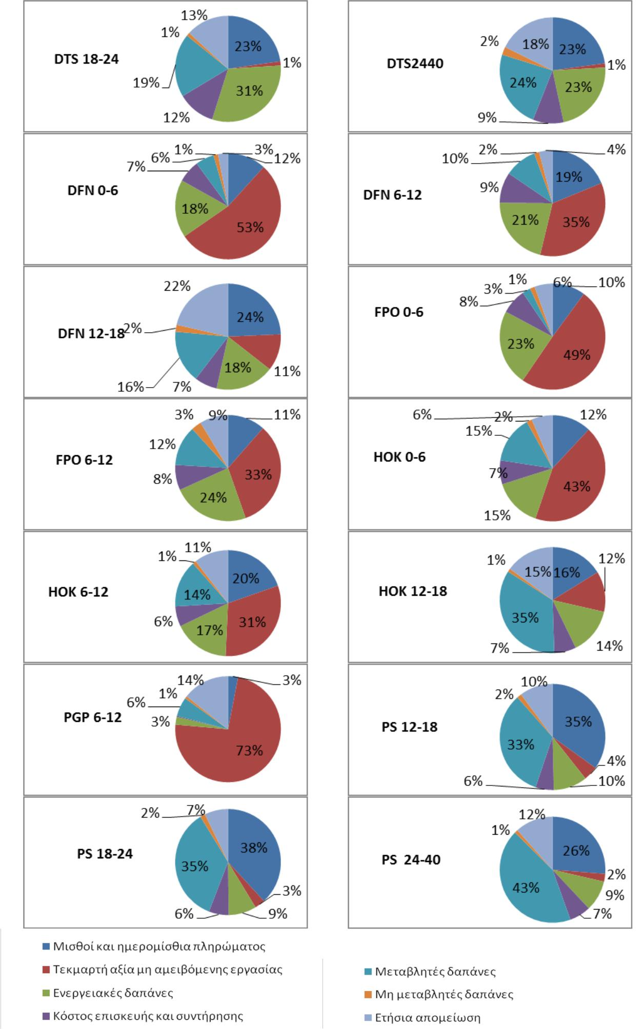

Σχήμα 5. Κατανομή των δαπανών για κάθε τμήμα του ελληνικού στόλου

«Ετήσια Έκθεση Στόλου 2017» 43

Υπουργείο Αγροτικής Ανάπτυξης & Τροφίμων Γενική Διεύθυνση Αλιείας

5. Σημαντικότερα είδη αλιευμάτων για τη διαμόρφωση των εσόδων των αλιέων

Στην ενότητα αυτή παρουσιάζονται τα είδη αλιευμάτων με τη μεγαλύτερη συμβολή στη διαμόρφωση των εσόδων από την αλιεία, τόσο συνολικά (βλ. Σχήμα 6) όσο και σε επίπεδο αλιευτικού εργαλείου (βλ. Σχήμα 7).

 | Κωδικός | Εμπορική |  | Επιστημονικό Όνομα |  | Αξία | Συμμετοχή
 | FAO | ονομασία
 | ANE | Γαύρος |  |  | Engraulis encrasicolus | 43.308.672 | 9,3%
 | PIL | Σαρδέλα |  | Sardina pilchardus |  | 38.983.295 | 8,4%
 | HKE | Μπακαλιάρος |  |  | Merluccius merluccius | 38.814.766 | 8,4%
 | MUT | Κουτσομούρα |  | Mullus barbatus |  | 29.949.211 | 6,5%
 | TGS | Γαρίδα |  |  | Penaeus kerathurus | 23.153.522 | 5,0%
 | MUR | Μπαρμπούνι |  | Mullus surmuletus |  | 20.291.503 | 4,4%
 | RPG | Φαγκρί |  |  | Pagrus pagrus | 19.044.546 | 4,1%
 | OCC | Χταπόδι |  | Octopus vulgaris |  | 18.786.747 | 4,1%
 | DPS | Γάμπαρη |  |  | Parapenaeus longirostris | 15.748.609 | 3,4%
 | PAC | Λυθρίνι |  | Pagellus erythrinus |  | 15.130.885 | 3,3%
 | CTC | Σουπιά |  |  | Sepia officinalis | 14.396.070 | 3,1%
 | BOG | Γόπα |  | Boops boops |  | 13.042.529 | 2,8%
 | SWA | Σαργός |  |  | Diplodus sargus | 9.418.205 | 2,0%
 | SWO | Ξιφίας |  | Xiphias gladius |  | 8.959.615 | 1,9%
 | DEC | Συναγρίδα |  |  | Dentex dentex | 7.997.398 | 1,7%
 | SBG | Τσιπούρα |  | Sparus aurata |  | 7.872.179 | 1,7%
 | CTB | Καμπανάς |  |  | Diplodus vulgaris | 6.232.242 | 1,3%
 | BON | Παλαμίδα |  | Sarda sarda |  | 6.219.963 | 1,3%
 | ALB | Τόνος |  |  | Thunnus alalunga | 6.181.614 | 1,3%
 |  | Μακρύπτερος
 | SOL | Γλώσσα |  | Solea solea |  | 5.972.985 | 1,3%
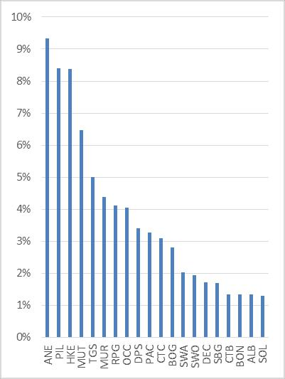

Σχήμα 6. Είδη αλιευμάτων που συμβάλλουν στο 75% του αλιευτικού εισοδήματος στο σύνολο του αλιευτικού στόλου (κατάταξη κατά φθίνουσα σειρά σημαντικότητας στη διαμόρφωση των εσόδων από την αλιεία).

Όπως προκύπτει από το Σχήμα 6 στη διαμόρφωση του 75% των εσόδων του αλιευτικού στόλου συμβάλλουν 20 διαφορετικά είδη αλιευμάτων. Το γεγονός αποτελεί ιδιαιτερότητα της αλιείας στην Ελλάδα αναδεικνύει την ποικιλότητα των ελληνικών αλιευμάτων. Το σημαντικότερο είδος, από πλευράς εσόδων, είναι ο γαύρος με ποσοστό συμμετοχής 9,3% ενώ ακολουθούν η σαρδέλα και ο μπακαλιάρος με 8,4%. Το εισόδημα που προσφέρουν τα 3 αυτά είδη ξεπερνά τα 120 εκ. €.

Στο Σχήμα 6 παρουσιάζονται τα σημαντικότερα αλιεύματα ανά κατηγορία αλιευτικού εργαλείου. Όπως προκύπτει στο σχήμα αυτό, τα σκάφη των περισσότερων κατηγοριών αλιευτικών εργαλείων στηρίζουν το 75% των εσόδων τους σε αρκετά είδη αλιευμάτων, ιδιαίτερα τα σκάφη που χρησιμοποιούν δίχτυα. Στη συγκεκριμένη κατηγορία, μόλις τρία είδη συμμετέχουν με ποσοστό μεγαλύτερο του 10% (κουτσομούρα, μπαρμπούνι, μπακαλιάρος). Στο αλιευτικό εργαλείο «παραγάδια», κυρίαρχο είδος από πλευράς εμπορικής αξίας είναι το φαγκρί, ενώ στη διαμόρφωση του 75% του εσόδων ακολουθούν άλλα οκτώ είδη με συνεισφορά μικρότερη του 10%. Στο αλιευτικό εργαλείο «παγίδες-κιούρτοι», το χταπόδι αποτελεί το βασικό αλίευμα από πλευράς εμπορικής αξίας, συνεισφέροντας στο 85% της ακαθάριστης αξίας αλιευμάτων.

Αναφορικά με τη μέση αλιεία, τα έσοδα των γρι-γρί στηρίζονται κυρίως στο γαύρο και στη σαρδέλα, με ποσοστά 38% και 32,6% αντίστοιχα, ενώ στη διαμόρφωση του 75% των εσόδων συμμετέχει και η γόπα με μόλις 4,9%. Τέλος, στις «τράτες βυθού», εννιά είδη συμμετέχουν στο σχηματισμό του 75% των εσόδων, τέσσερα από τα οποία (γαρίδα, μπακαλιάρος, γάμπαρη και κουτσομούρα) συμμετέχουν με ποσοστά μεγαλύτερα του 10%.

«Ετήσια Έκθεση Στόλου 2017» 44

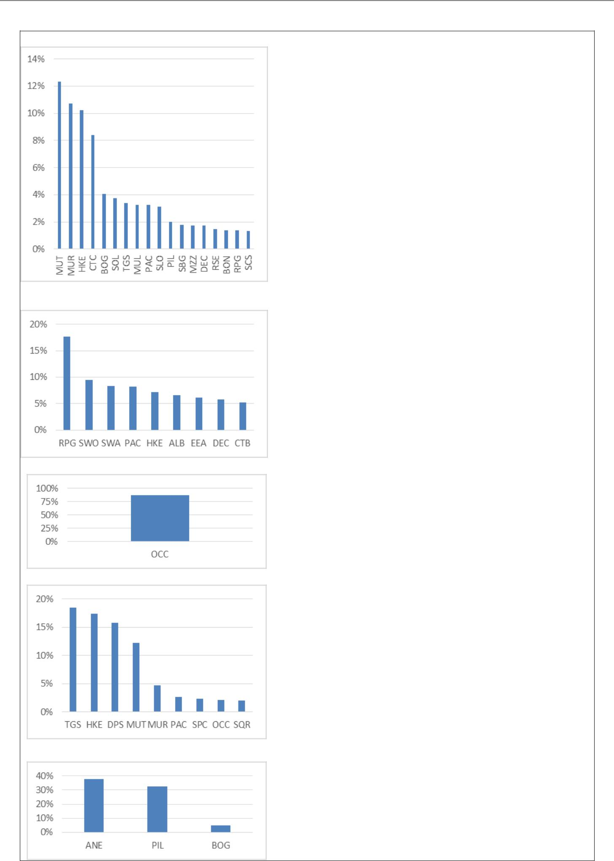
Υπουργείο Αγροτικής Ανάπτυξης & Τροφίμων Γενική Διεύθυνση Αλιείας

Δίχτυα

 | Κωδικός |  |  | Εμπορική |  | Επιστημονικό | Αξία |  | Συμμετοχή
 |  |  | FAO | ονομασία |  | Όνομα
 |  |  | MUT | Κουτσομούρα |  | Mullus barbatus | 17.871.964 |  | 12,3%
 |  |  | MUR | Μπαρμπούνι |  | Mullus surmuletus | 15.526.109 |  | 10,7%
 |  |  | HKE | Μπακαλιάρος |  | Merluccius merluccius | 14.820.917 |  | 10,2%
 |  |  | CTC | Σουπιά |  | Sepia officinalis | 12.161.290 |  | 8,4%
 |  |  | BOG | Γόπα |  | Boops boops | 5.846.410 |  | 4,0%
 |  |  | SOL | Γλώσσα |  | Solea solea | 5.406.522 |  | 3,7%
 |  |  | TGS | Γαρίδα |  | Penaeus kerathurus | 4.907.161 |  | 3,4%
 |  |  | MUL | Μπαρμπούνι |  | Mugilidae | 4.741.439 |  | 3,3%
 |  |  | PAC | Λυθρίνι |  | Pagellus erythrinus | 4.690.666 |  | 3,2%
 |  |  | SLO | Αστακός |  | Palinurus elephas | 4.533.057 |  | 3,1%
 |  |  | PIL | Σαρδέλα |  | Sardina pilchardus | 2.901.839 |  | 2,0%
 |  |  | SBG | Τσιπούρα |  | Sparus aurata | 2.583.620 |  | 1,8%
 |  |  | MZZ | Οστεϊχθύες |  | Osteichthyes | 2.539.085 |  | 1,8%
 |  |  | DEC | Συναγρίδα |  | Dentex dentex | 2.516.976 |  | 1,7%
 |  |  | RSE | Σκορπίνα |  | Scorpaena scrofa | 2.140.305 |  | 1,5%
 |  |  | BON | Παλαμίδα |  | Sarda sarda | 2.006.560 |  | 1,4%
 |  |  | RPG | Φαγκρί |  | Pagrus pagrus | 1.976.739 |  | 1,4%
 |  |  | SCS | Σκορπίνα |  | Scorpaena spp | 1.958.713 |  | 1,4%
Παραγάδια
 |  | Κωδικός |  | Εμπορική |  | Επιστημονικό | Αξία |  |  |  | Συμμετοχή
 |  |  | FAO | ονομασία |  | Όνομα
 |  |  | RPG | Φαγκρί |  | Pagrus pagrus | 16.620.953 |  |  |  | 17,7%
 |  |  | SWO | Ξιφίας |  | Xiphias gladius | 8.873.894 |  | 9,5%
 |  |  | SWA | Σαργός |  | Diplodus sargus | 7.861.682 |  |  |  | 8,4%
 |  |  | PAC | Λυθρίνι |  | Pagellus erythrinus | 7.738.152 |  | 8,2%
 |  |  | HKE | Μπακαλιάρος |  | Merluccius merluccius | 6.761.619 |  |  |  | 7,2%
 |  |  | ALB | Τόνος |  | Thunnus alalunga | 6.181.614 |  | 6,6%
 |  |  |  | Μακρύπτερος
 |  |  | EEA | Στήρα |  | Epinephelus fasciatus | 5.750.569 |  |  |  | 6,1%
 |  |  | DEC | Συναγρίδα |  | Dentex dentex | 5.400.606 |  | 5,8%
 |  |  | CTB | Καμπανάς |  | Diplodus vulgaris | 4.863.755 |  |  |  | 5,2%
Παγίδες – Κιουρτοί
 |  |  | Κωδικός | Εμπορική |  | Επιστημονικό Όνομα | Αξία |  |  | Συμμετοχή
 |  |  | FAO | ονομασία
 |  |  | OCC | Χταπόδι |  | Octopus vulgaris | 14.694.434 |  |  | 86,9%

Τράτες Βυθού

 | Κωδικός |  | Εμπορική |  | Επιστημονικό Όνομα | Αξία |  | Συμμετοχή
 | FAO |  | ονομασία
 | TGS |  | Γαρίδα |  | Penaeus kerathurus | 18.243.554 |  | 18,5%
 | HKE | Μπακαλιάρος |  |  | Merluccius | 17.229.907 | 17,4%
 |  |  |  |  | merluccius
 | DPS |  | Γάμπαρη |  | Parapenaeus | 15.643.912 |  | 15,8%
 |  |  |  |  | longirostris
 | MUT | Κουτσομούρα |  |  | Mullus barbatus | 12.065.026 | 12,2%
 | MUR | Μπαρμπούνι |  |  | Mullus surmuletus | 4.661.178 |  | 4,7%
 | PAC |  | Λυθρίνι |  | Pagellus erythrinus | 2.639.221 | 2,7%
 | SPC |  | Μαρίδα |  | Spicara smaris | 2.310.869 |  | 2,3%
 | OCC |  | Χταπόδι |  | Octopus vulgaris | 2.129.521 | 2,2%
 | SQR |  | Καλαμάρι |  | Loligo vulgaris | 2.021.853 |  | 2,0%
Γρι- γρι
 | Κωδικός |  | Εμπορική |  | Επιστημονικό Όνομα | Αξία | Συμμετοχή
 | FAO |  | ονομασία
 | ANE |  | Γαύρος |  | Engraulis encrasicolus | 41.539.476 | 38,0%
 | PIL |  | Σαρδέλα |  | Sardina pilchardus | 35.636.230 | 32,6%
 | BOG |  | Γόπα |  | Boops boops | 5.407.570 | 4,9%

Σχήμα 7. Είδη αλιευμάτων που συμβάλλουν στο 75% του αλιευτικού εισοδήματος ανά αλιευτικό εργαλείο (κατάταξη κατά φθίνουσα σειρά σημαντικότητας στη διαμόρφωση των εσόδων από την αλιεία).

«Ετήσια Έκθεση Στόλου 2017» 45

Υπουργείο Αγροτικής Ανάπτυξης & Τροφίμων Γενική Διεύθυνση Αλιείας

6. Καταγραφή των προβλημάτων των αλιέων

Στα πλαίσια της συλλογής Κοινωνικοοικονομικών δεδομένων για τον τομέα της θαλάσσιας αλιείας, οι αλιείς κλήθηκαν να αναφέρουν τα βασικά προβλήματα που αντιμετωπίζουν. Στον Πίνακα 10 παρουσιάζονται τα 10 προβλήματα που έλαβαν τις περισσότερες θετικές απαντήσεις από τους ερωτώμενους αλιείς.

Πίνακα 10. Τα 10 βασικότερα προβλήματα που αντιμετωπίζουν οι αλιείς, με βάση τα αποτελέσματα της έρευνας.

 | α/α |  |  | Πρόβλημα |  |  | Ποσοστό θετικής
 |  |  |  |  |  |  | απάντησης στο σύνολο
 | 1 |  |  | Έλλειψη επιδότησης - αποζημίωσης για καταστροφές αλιευτικών |  |  | 64,5%
 |  |  |  | εργαλείων
2 |  |  |  | Zημιές σε αλιευτικά εργαλεία από θηλαστικά |  | 60,1%
 | 3 |  |  | Μειωμένη τιμή αλιευμάτων |  |  | 59,9%
4 |  |  |  | Μειωμένη αγοραστική δύναμη καταναλωτών |  | 59,2%
 | 5 |  |  | Μείωση ιχθυαποθέματος λόγω υπεραλίευσης |  |  | 54,6%
6 |  |  |  | Ανταγωνισμός με ερασιτέχνες & συνταξιούχους αλιείς |  | 52,7%
 | 7 |  |  | Υψηλό κόστος αγοράς εργαλείων |  |  | 46,6%
8 |  |  |  | Γραφειοκρατία |  | 45,8%
 | 9 |  |  | Έλλειψη κινήτρων για ένταξη νέων αλιέων |  |  | 43,5%
10 |  |  |  | Ακριβά καύσιμα |  | 38,2%

Στον παραπάνω πίνακα αναδεικνύει την ένταση του προβλήματος της καταστροφής των αλιευτικών εργαλείων από προστατευόμενα είδη, και η απουσία αποζημίωσης των αλιέων για τις καταστροφές αυτές. Επιπλέον, κρίνονται σημαντικά από τους αλιείς, ζητήματα που αφορούν την αγορά και συγκεκριμένα τη μειωμένη τιμή των αλιευμάτων, τη μειωμένη ζήτηση λόγω μείωσης της αγοραστικής δύναμης των καταναλωτών, το υψηλό κόστος αγοράς αλιευτικών εργαλείων και την υψηλή τιμή των καυσίμων. Η μείωση των ιχθυοαπαοθεμάτων λόγω υπεραλίευσης παρουσιάζεται επίσης ως αρκετά σημαντικό πρόβλημα για τους αλιείς. Τέλος, αναδεικνύονται ως σημαντικά τα προβλήματα που σχετίζονται με τον ανταγωνισμό με μη επαγγελματίες αλιείς, η γραφειοκρατία αλλά και η έλλειψη κινήτρων για την ένταξη νέων αλιέων στο επάγγελμα.

Πίνακα 11. Τα 10 βασικότερα προβλήματα που αντιμετωπίζουν οι αλιείας μέσης αλιείας, με βάση τα αποτελέσματα της έρευνας.

 |  | Πρόβλημα |  |  | Ποσοστό θετικής
 |  |  |  |  | απάντησης στο σύνολο
1 |  | Μειωμένη τιμή αλιευμάτων |  |  | 69,8%
2 |  | Έλλειψη επιδότησης - αποζημίωσης για καταστροφές αλιευτικών |  | 66,0%
 |  | εργαλείων
3 |  | Zημιές σε αλιευτικά εργαλεία από θηλαστικά |  |  | 61,5%
4 |  | Μειωμένη αγοραστική δύναμη καταναλωτών |  | 56,6%
5 |  | Γραφειοκρατία |  |  | 56,6%
6 |  | Μείωση ιχθυαποθέματος λόγω υπεραλίευσης |  | 54,7%
7 |  | Χρονικές απαγορεύσεις |  |  | 52,8%
8 |  | Υψηλό κόστος αγοράς εργαλείων |  | 50,9%
9 |  | Υψηλοί φόροι και ασφαλιστικές εισφορές |  |  | 49,1%
10 |  | Έλλειψη κινήτρων για ένταξη νέων αλιέων |  | 45,3%

Οι Πίνακες 11 και 12 παρουσιάζουν τα 10 προβλήματα που έλαβαν τις περισσότερες θετικές αποκρίσεις στους επαγγελματίες αλιείς της μέσης και της παράκτιας αλιείας, αντίστοιχα.

«Ετήσια Έκθεση Στόλου 2017» 46

Υπουργείο Αγροτικής Ανάπτυξης & Τροφίμων Γενική Διεύθυνση Αλιείας

Όπως προκύπτει από τους πίνακες αυτούς τα προβλήματα που αντιμετωπίζουν οι αλιείς των δύο αυτών κατηγοριών είναι σε μεγάλο βαθμό κοινά (8 κοινά προβλήματα), αν κι αλλάζει η ιεράρχησή τους.

Πιο συγκεκριμένα, οι επαγγελματίες της μέσης αλιείας, αντίθετα με αυτούς της παράκτιας εντάσσουν στα κορυφαία δέκα προβλήματα του κλάδου τους τις χρονικές απαγορεύσεις και τους υψηλούς φόρους και ασφαλιστικές εισφορές, έναντι των ακριβών καυσίμων και του ανταγωνισμού με ερασιτέχνες και συνταξιούχους αλιείς.

Πίνακα 12. Τα 10 βασικότερα προβλήματα που αντιμετωπίζουν οι παράκτιοι αλιείς, με βάση τις απαντήσεις τους.

 | α/α |  |  | Πρόβλημα |  |  | Ποσοστό θετικής
 |  |  |  |  |  |  | απάντησης στο σύνολο
 | 1 |  |  | Έλλειψη επιδότησης - αποζημίωσης για καταστροφές αλιευτικών |  |  | 64,1%
 | 1 |  |  | εργαλείων |  |  | 64,1%
2 |  |  |  | Μειωμένη αγοραστική δύναμη καταναλωτών |  | 59,8%
 | 3 |  |  | Zημιές σε αλιευτικά εργαλεία από θηλαστικά |  |  | 59,7%
4 |  |  |  | Μειωμένη τιμή αλιευμάτων |  | 57,4%
 | 5 |  |  | Ανταγωνισμός με ερασιτέχνες & συνταξιούχους αλιείς |  |  | 56,0%
6 |  |  |  | Μείωση ιχθυαποθέματος λόγω υπεραλίευσης |  | 54,5%
 | 7 |  |  | Υψηλό κόστος αγοράς εργαλείων |  |  | 45,5%
8 |  |  |  | Γραφειοκρατία |  | 43,1%
 | 9 |  |  | Έλλειψη κινήτρων για ένταξη νέων αλιέων |  |  | 43,1%
10 |  |  |  | Ακριβά καύσιμα |  | 40,2%

«Ετήσια Έκθεση Στόλου 2017» 47

Υπουργείο Αγροτικής Ανάπτυξης & Τροφίμων Γενική Διεύθυνση Αλιείας

6. Συμπεράσματα και προβλήματα της έρευνας

Στην παρούσα έκθεση παρουσιάζονται οι βασικές οικονομικές μεταβλητές για τον τομέα της Θαλάσσιας Αλιείας της Ελλάδας για το έτος 2016. Οι μεταβλητές αυτές συλλέχθηκαν στα πλαίσια του Εθνικού Προγράμματος Συλλογής Αλιευτικών Δεδομένων για το έτος 2017. Η συλλογή των οικονομικών μεταβλητών πραγματοποιήθηκε με τη χρήση δομημένου ερωτηματολογίου σε δείγμα αλιευτικών σκαφών.

Όπως προβλέπεται στο εθνικό πρόγραμμα, η επιλογή του δείγματος πραγματοποιήθηκε με στρωματοποιημένη τυχαία δειγματοληψία. Ως δειγματοληπτικό πλαίσιο χρησιμοποιήθηκε το Μητρώο Αλιευτικών Σκαφών για το έτος 2016 και η στρωματοποίηση του πληθυσμού πραγματοποιήθηκε με βάση το μήκος του σκάφους και το κύριο αλιευτικό του εργαλείο. Ο ελληνικός αλιευτικός στόλος διακρίθηκε έτσι σε 15 τμήματα, εκ των οποίων τα έξι αφορούν την αλιεία μικρής κλίμακας, που συμπεριλαμβάνει όλα τα σκάφη με μήκος μικρότερο από 12 μέτρα.

Από την ανάλυση που προηγήθηκε συμπεραίνουμε ότι την περίοδο 2012-2016, ο αριθμός των σκαφών, ο συνολικός αριθμός απασχολούμενων και η αλιευτική προσπάθεια ακολουθούν πτωτική πορεία. Αντίθετα η παραγωγή παρουσίασε μία έντονα αυξητική τάση τα τελευταία δύο χρόνια. Το γεγονός αυτό, συνέβαλε δραστικά στην εμφάνιση ενός θετικού καθαρού κέρδους στα 11 από τα 15 τμήματα του στόλου αλλά και στο σύνολο του στόλου. Μία ερμηνεία των αποτελεσμάτων αυτών μπορεί να αφορά την έξοδο από τον κλάδο της θαλάσσιας αλιείας των λιγότερο κερδοφόρων σκαφών αλλά και τη βελτίωση της αποτελεσματικότητας των ενεργών σκαφών.

- βελτίωση των οικονομικών αποτελεσμάτων και των οικονομικών δεικτών παρατηρείται τόσο στην παράκτια όσο και στη μέση αλιεία. Ειδικά στην περίπτωση της παράκτιας αλιείας, μπορεί το καθαρό κέρδος να είναι μικρό αλλά, όπως έχει ήδη επισημανθεί, το άθροισμα του κέρδους και της αμοιβής της τεκμαρτής εργασίας είναι αρκετά υψηλό, γεγονός που δείχνει ότι η δραστηριότητα προσφέρει στους αλιείς ένα θετικό εισόδημα.

Αξίζει ακόμη να επισημανθεί ότι από την ανάλυση των οικονομικών δεδομένων για το 2016, προκύπτει μια μείωση των ενεργειακών δαπανών σε σχέση με το 2015, τόσο στη παράκτια όσο και στη μέση αλιεία. Το γεγονός αυτό που οφείλεται κυρίως στη μειωμένη τιμή των καυσίμων, γεγονός που αποτελεί μια θετική εξέλιξη για την βιωσιμότητα του κλάδου.

«Ετήσια Έκθεση Στόλου 2017» 48

Υπουργείο Αγροτικής Ανάπτυξης & Τροφίμων Γενική Διεύθυνση Αλιείας

ΚΕΦΑΛΑΙΟ ΙΙΙ
ΔΕΙΚΤΕΣ ΒΙΟΛΟΓΙΚΗΣ ΒΙΩΣΙΜΟΤΗΤΑΣ

Με βάση τον Κανονισμό επιχειρήθηκε ο υπολογισμός δεικτών "αειφορικής συγκομιδής" (Κεφ. 10) για μια σειρά από βενθοπελαγικά και μικρά πελαγικά αποθέματα στις γεωγραφικές περιοχές (GSA) 20 (Ιόνιο) και 22 (Αιγαίο).

Οι τελικοί σταθμισμένοι δείκτες συγκομιδής F/Fmsy για την μηχανότρατα, παράκτια και γρι-γρι είναι 0.76, 0.83 και 1.02 αντίστοιχα.

Παρακάτω φαίνονται οι τιμές F/Fmsy για τα αποθέματα των ειδών που λήφθηκαν υπόψη, καθώς και η βαρύτητα κάθε αποθέματος με βάση την αξία της αλιευθείσας ποσότητας.

Σε κάθε περίπτωση λήφθηκαν υπόψη τα κύρια είδη, δηλαδή αυτά που απαρτίζουν τον μεγαλύτερο όγκο του αλιεύματος κι έχουν και την μεγαλύτερη οικονομική αξία. Στην περίπτωση των γρι-γρι λήφθηκαν υπόψη 2 είδη, για την μηχανότρατα 5 και για τα παράκτια σκάφη 8 είδη.

Γρι - γρι (PS)
GSA | Species | F/Fmsy | Catch Value
22 | Anchovy (ANE) | 0.99 | 38813
22 | Sardine (PIL) | 1.06 | 39665
20 | Anchovy (ANE) | 0.76 | 982
20 | Sardine (PIL) | 1.07 | 1461

Τράτες βυθού (ΟΤΒ)
GSA | Species | F/Fmsy | Catch Value
22 | Hake(HKE) | 1.17 | 15207
22 | Red mullet (MUT) | 0.33 | 9647
22 | Stripped mullet (MUR) | 0.38 | 4230
22 | Pink shrimp (DPS) | 0.39 | 15367
22 | Caramote prawn (TGS) | 0.93 | 16332
20 | Hake (HKE) | 2.29 | 1557
20 | Red mullet (MUT) | 0.34 | 1418
20 | Stripped mullet (MUR) | 0.20 | 125
20 | Pink shrimp (DPS) | 0.85 | 248
20 | Caramote prawn (TGS) | 0.88 | 1514

«Ετήσια Έκθεση Στόλου 2017» 49

Υπουργείο Αγροτικής Ανάπτυξης & Τροφίμων Γενική Διεύθυνση Αλιείας

Παράκτια σκάφη
GSA | Species | F/Fmsy | Catch Value
22 | Hake (HKE) | 1.17 | 13858
22 | Red mullet (MUT) | 0.33 | 12677
22 | Stripped mullet (MUR) | 0.38 | 11627
22 | Bogue (BOG) | 0.20 | 5341
22 | Octopus (OCC) | 0.65 | 13981
22 | Common pandora (PAC) | 0.51 | 4449
22 | Common cuttlefish (CTC) | 1.54 | 10240
22 | Caramote prawn (TGS) | 0.93 | 1215
20 | Hake (HKE) | 2.29 | 7648
20 | Red mullet (MUT) | 0.34 | 4721
20 | Stripped mullet (MUR) | 0.20 | 2560
20 | Bogue (BOG) | 0.30 | 490
20 | Octopus (OCC) | 0.76 | 2603
20 | Common pandora (PAC) | 0.53 | 1567
20 | Common cuttlefish (CTC) | 0.91 | 3057
20 | Caramote prawn (TGS) | 0.88 | 3674

Για ένα μικρό αριθμό αποθεμάτων, οι υπολογισμοί των δεικτών αειφορικής συγκομιδής (F/Fmsy) βασίζονται σε εκτιμήσεις πληθυσμών που έγιναν σε ομάδες εργασίας του GFCM και της ΕΕ (STECF), καθώς και στο πλαίσιο ευρωπαϊκού προγράμματος συνεργασίας που αφορούσε την ανάπτυξη «data poor» μεθόδων για εκτιμήσεις αποθεμάτων.

Για τα υπόλοιπα αποθέματα οι εκτιμήσεις πραγματοποιήθηκαν ειδικά για τις ανάγκες της συγκεκριμένης έκθεσης.

Σε όλες τις περιπτώσεις, η μη υλοποίηση του ΕΠΣΑΔ (DCF) για μια σειρά ετών έχει οδηγήσει σε εκτιμήσεις που εμπεριέχουν σημαντικό βαθμό αβεβαιότητας και μεγάλα περιθώρια σφάλματος λόγω των χρονικών κενών στα δεδομένα και την επακόλουθη υιοθέτηση μιας σειράς παραδοχών στις μεθόδους που ακολουθήθηκαν.

Επομένως οι εκτιμήσεις μπορεί να απέχουν από την πραγματικότητα και εκτιμάται ότι η χρήση τους για διαχειριστικούς λόγους είναι επισφαλής. Ανάλογη επισήμανση έγινε και από τις ομάδες εργασίας της ΕΕ που δεν συνιστούν την χρήση των συγκεκριμένων εκτιμήσεων για την ανάπτυξη διαχειριστικών σεναρίων.

«Ετήσια Έκθεση Στόλου 2017» 50

Υπουργείο Αγροτικής Ανάπτυξης & Τροφίμων Γενική Διεύθυνση Αλιείας

Αλιευτική Προσπάθεια

Στην παρακάτω ενότητα παρουσιάζονται τα τελευταία διαθέσιμα στοιχεία παρακολούθησης και καταγραφής της αλιευτικής προσπάθειας, με βάση το Εθνικό Πρόγραμμα Συλλογής Αλιευτικών Δεδομένων, και αφορούν το έτος 2016.

Στις θαλάσσιες γεωγραφικές υποπεριοχές της Ελλάδας δεν υπάρχουν οι ίδιες εξειδικευμένες αλιευτικές δραστηριότητες (ΕΑΔ). Στον Πίνακα Α.2.α.2 παρουσιάζονται για κάθε υποπεριοχή οι ΕΑΔ που πραγματοποιούνται από τον αλιευτικό στόλο, θεωρήθηκαν σημαντικές και επιλέχθηκαν για τους σκοπούς της δειγματοληψίας μέσω του συστήματος κατάταξης.

Πίνακας Α.2.α.2. Οι εξειδικευμένες αλιευτικές δραστηριότητες του ελληνικού αλιευτικού στόλου που επιλέχθηκαν σε κάθε γεωγραφική υποπεριοχή και τα κριτήρια επιλογής τους
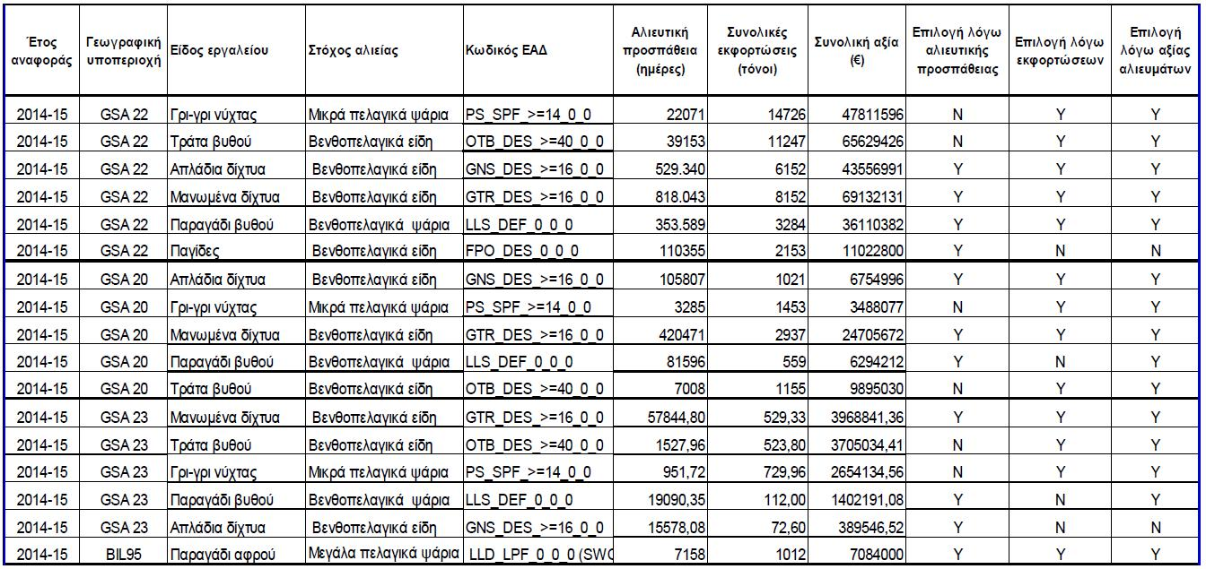

Όσον αφορά την παράκτια αλιεία, τα στοιχεία συγκεντρώθηκαν σε μηνιαία βάση για κάθε είδος εργαλείου και κατηγορία μήκους. Από τα στοιχεία αυτά εκτιμάται η μέση εκφόρτωση ανά ημέρα εργασίας για κάθε κατηγορία εργαλείου και κάθε κατηγορία μήκους σκάφους. Χρησιμοποιήθηκε

- εκτίμηση του συνολικού αριθμού ημερών που αλιεύουν τα σκάφη όπως υπολογίστηκε στο κεφάλαιο της αλιευτικής προσπάθειας.

- εκτίμηση των συνολικών εκφορτώσεων προκύπτει ως το γινόμενο των εκφορτώσεων ανά ημέρα αλιευτικής προσπάθειας επί το συνολικό αριθμό των ημερών εργασίας επί τον αριθμό των σκαφών του ενεργού στόλου που ασκεί δραστηριότητα.

Όσον αφορά τη μέση αλιεία, οι εκφορτώσεις υπολογίστηκαν αποκλειστικά, βάσει των στοιχείων που καταγράφονται στο Ολοκληρωμένο Σύστημα Παρακολούθησης Αλιείας (ΟΣΠΑ) και τα οποία παραχωρήθηκαν από τη Δ/νση Αλιείας.

Σημειώνεται επίσης, ότι στις εκτιμήσεις των εκφορτώσεων από τα παράκτια σκάφη, ελήφθησαν υπ' όψιν και στοιχεία του ΟΣΠΑ τα οποία αφορούν σκάφη με ολικό μήκος μεγαλύτερο των 12 μ.

«Ετήσια Έκθεση Στόλου 2017» 51

Υπουργείο Αγροτικής Ανάπτυξης & Τροφίμων Γενική Διεύθυνση Αλιείας

Τα αποτελέσματα των εκτιμήσεων των εκφορτώσεων παρουσιάζονται στον Πίνακα Α.1.β.2.1.

Πίνακας A.1.β.1.2. Αλιευτική προσπάθεια του στόλου παράκτιας και μέσης αλιείας

(ημέρες στη θάλασσα, ημέρες * GT, ημέρες * KW) ανά γεωγραφική περιοχή και κατηγορία στόλου
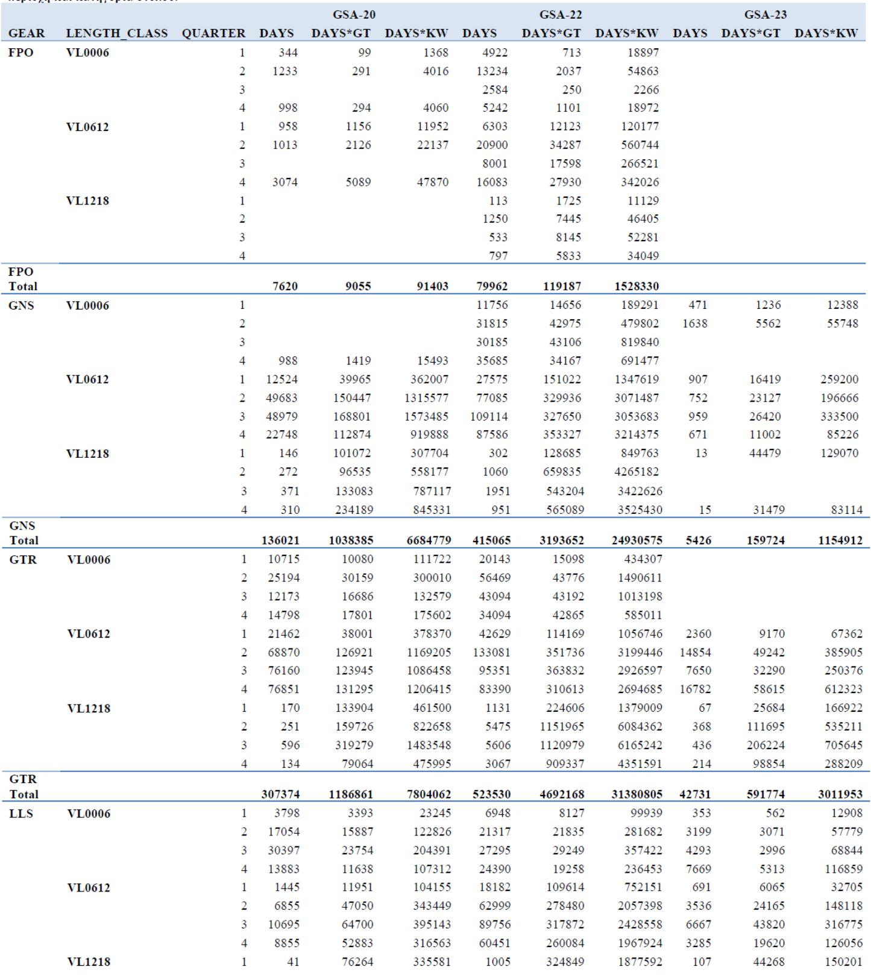

«Ετήσια Έκθεση Στόλου 2017» 52

Υπουργείο Αγροτικής Ανάπτυξης & Τροφίμων Γενική Διεύθυνση Αλιείας
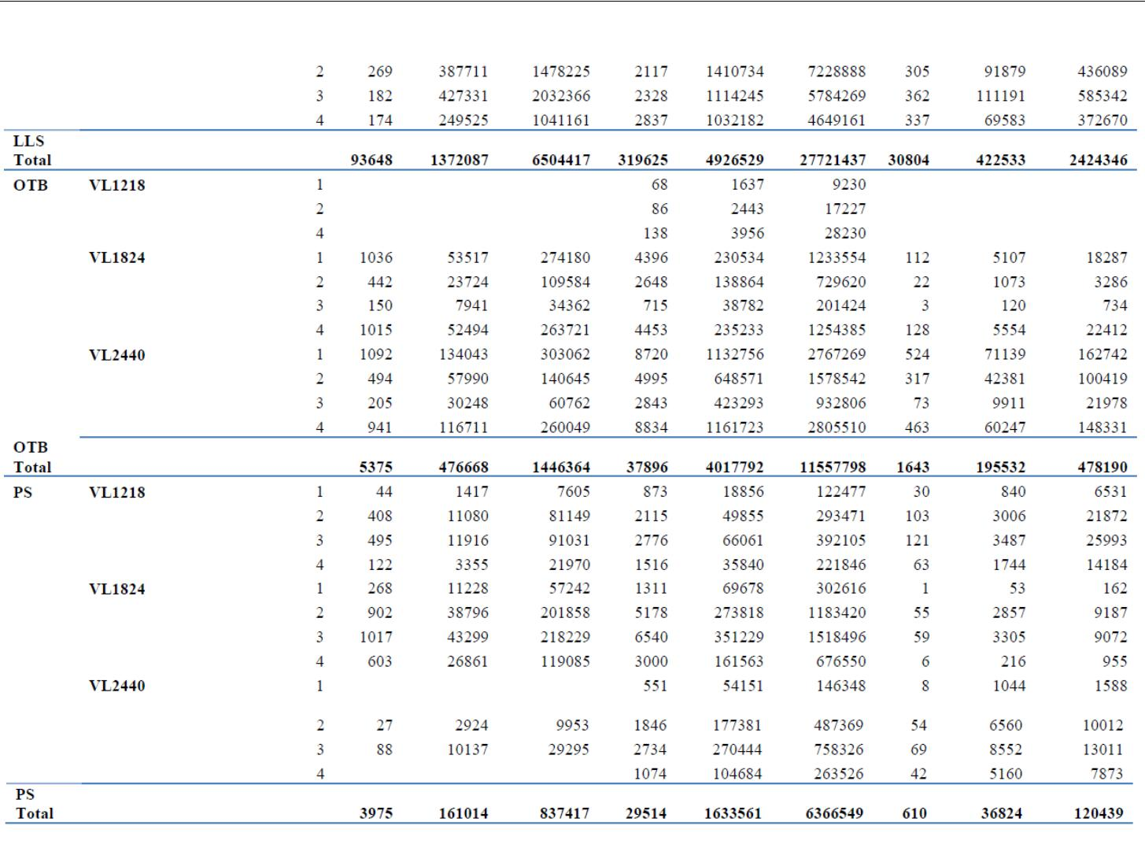

Παρακάτω παραθέτουμε τα τελευταία διαθέσιμα στοιχεία μέχρι και την ημερομηνία υποβολής της Έκθεσης, που έχουν συλλεχθεί κατά το έτος 2016, προκειμένου να διαπιστωθεί η κατάσταση των αποθεμάτων με βάση καθορισμένα σημεία αναφοράς ανά είδος.

Πέραν των ειδών Merluccius merluccius, Mullus barbatus, Mullus surmuletus, παρουσιάζονται και τα είδη Octopus vulgaris, Sepia officinalis, Boops boops, Penaeus kerathurus, και, Pagellus erythrinus, που έχουν σημαντική συμβολή όσον αφορά τον όγκο και την αξία των αλιευμάτων στην παράκτια αλιεία (αντιπροσωπεύουν άνω του 60%), καθώς κι άλλα σημαντικά είδη.

«Ετήσια Έκθεση Στόλου 2017» 53

Υπουργείο Αγροτικής Ανάπτυξης & Τροφίμων Γενική Διεύθυνση Αλιείας
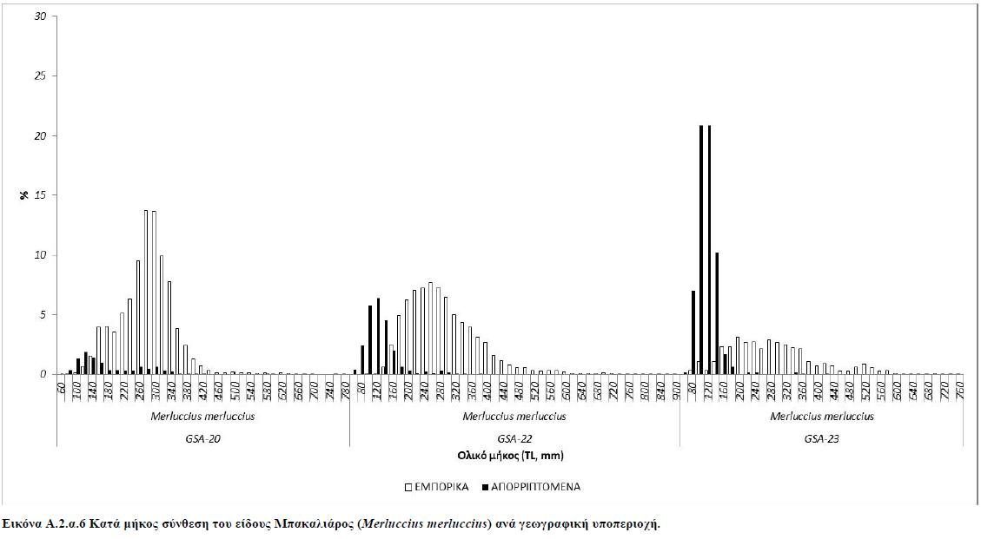
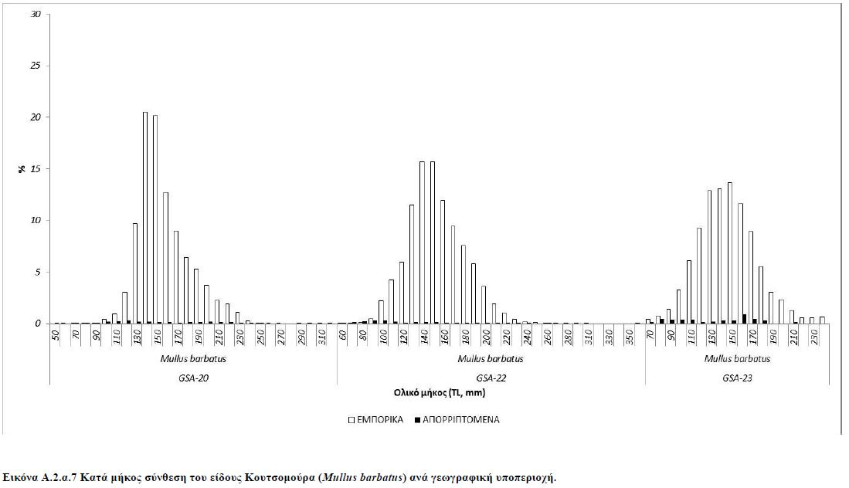

«Ετήσια Έκθεση Στόλου 2017» 54

Υπουργείο Αγροτικής Ανάπτυξης & Τροφίμων Γενική Διεύθυνση Αλιείας
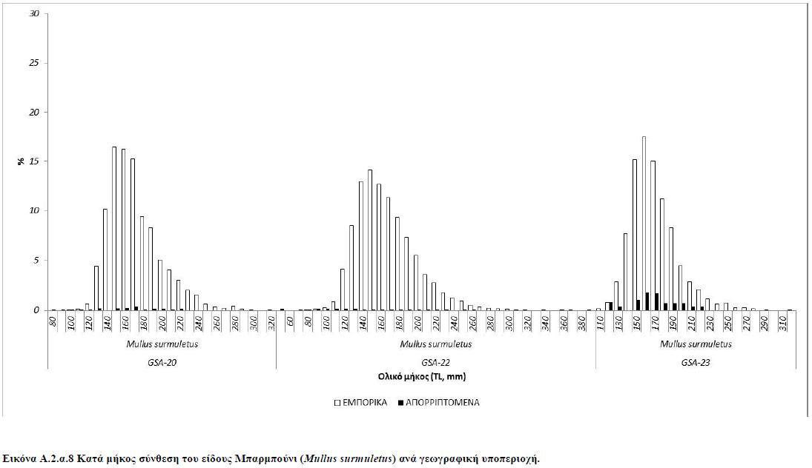
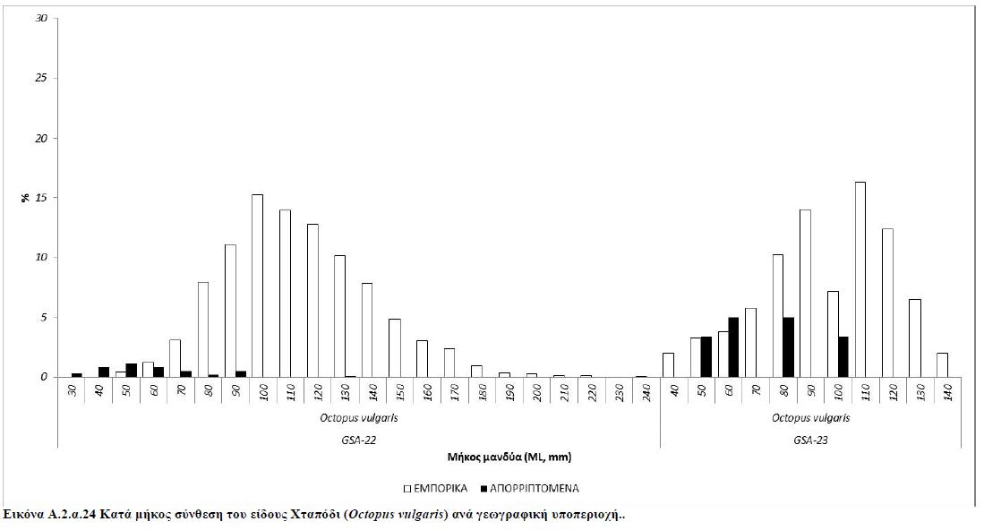

«Ετήσια Έκθεση Στόλου 2017» 55

Υπουργείο Αγροτικής Ανάπτυξης & Τροφίμων Γενική Διεύθυνση Αλιείας
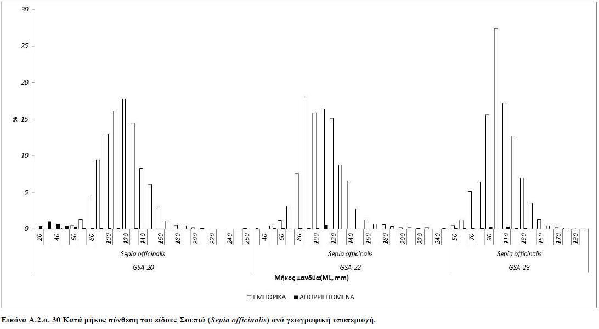
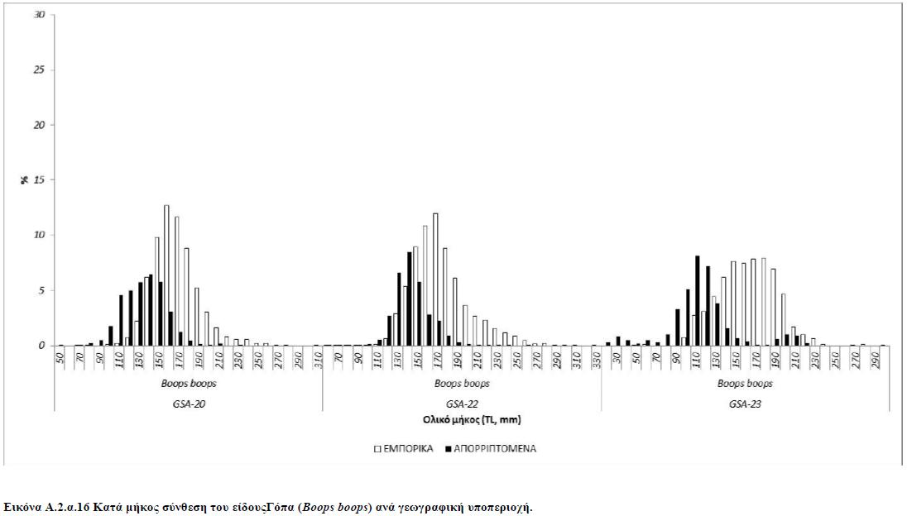

«Ετήσια Έκθεση Στόλου 2017» 56

Υπουργείο Αγροτικής Ανάπτυξης & Τροφίμων Γενική Διεύθυνση Αλιείας
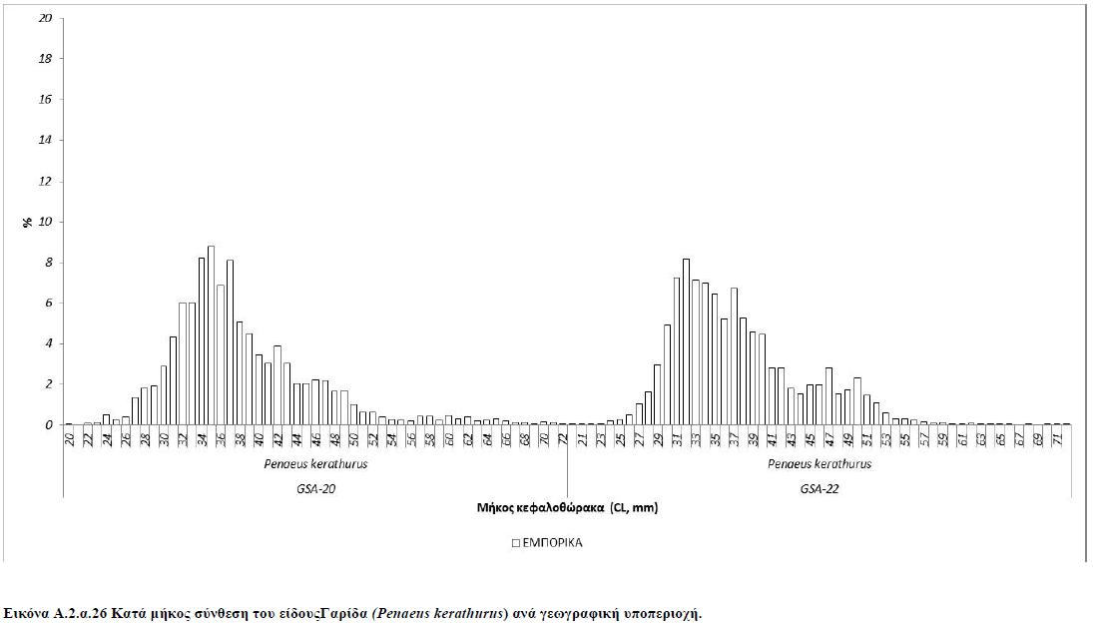
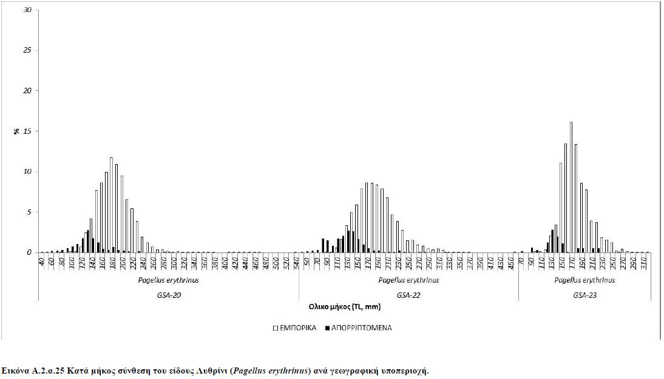

«Ετήσια Έκθεση Στόλου 2017» 57

Υπουργείο Αγροτικής Ανάπτυξης & Τροφίμων Γενική Διεύθυνση Αλιείας
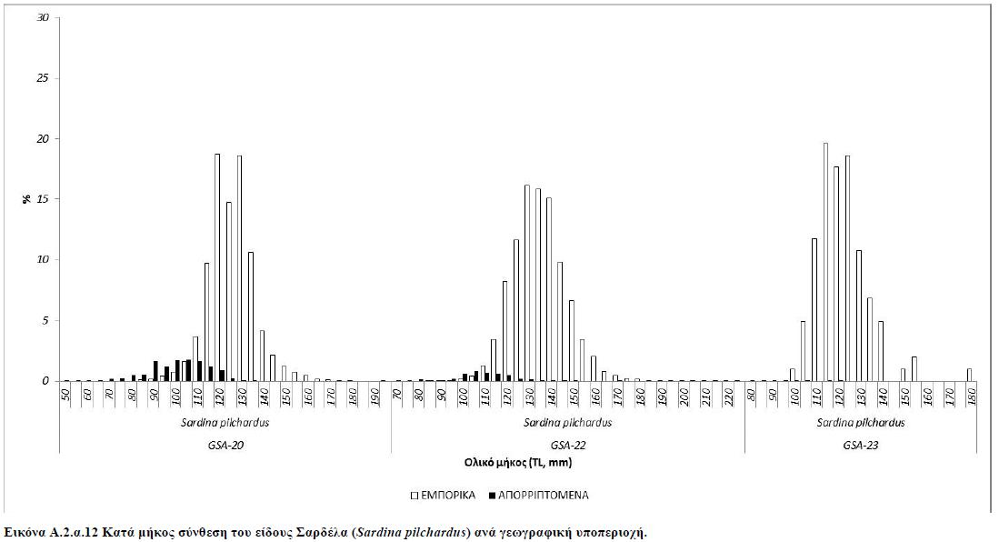
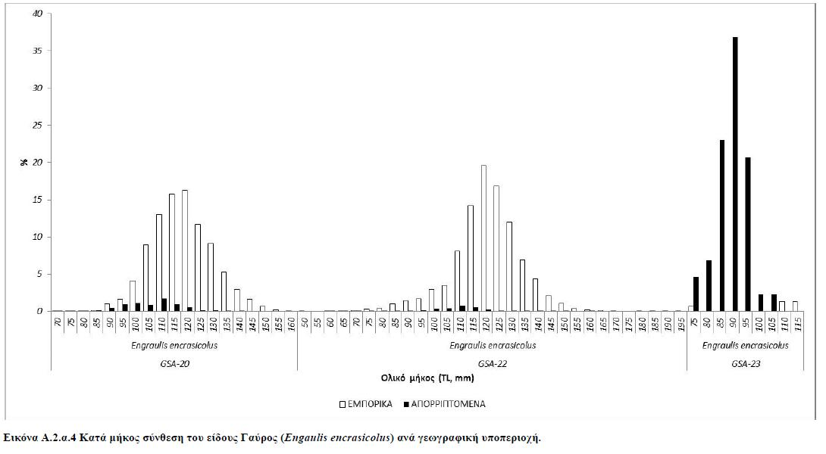

«Ετήσια Έκθεση Στόλου 2017» 58

Υπουργείο Αγροτικής Ανάπτυξης & Τροφίμων Γενική Διεύθυνση Αλιείας
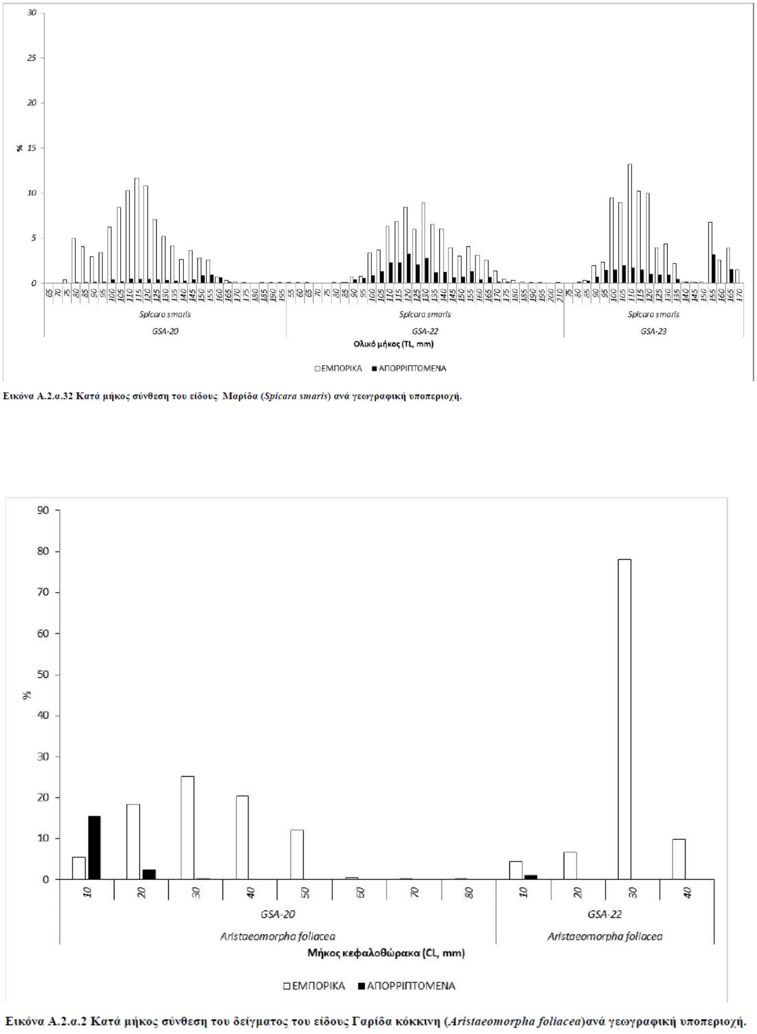

«Ετήσια Έκθεση Στόλου 2017» 59

Υπουργείο Αγροτικής Ανάπτυξης & Τροφίμων Γενική Διεύθυνση Αλιείας
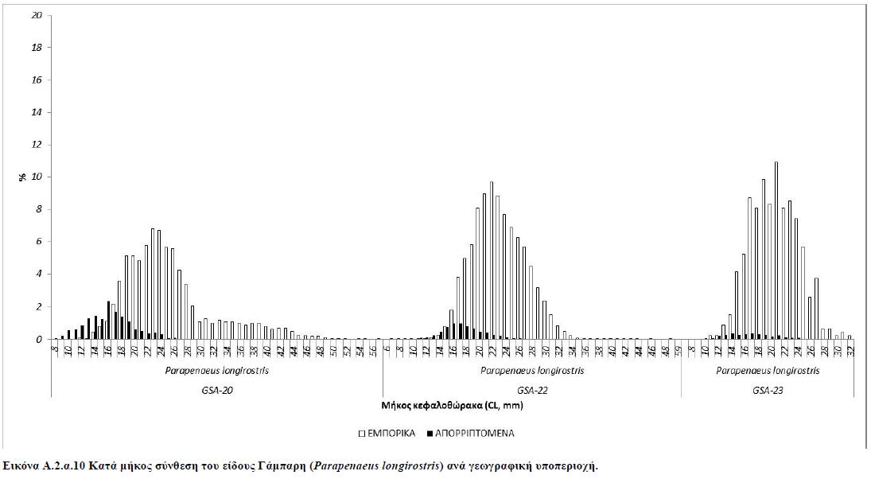
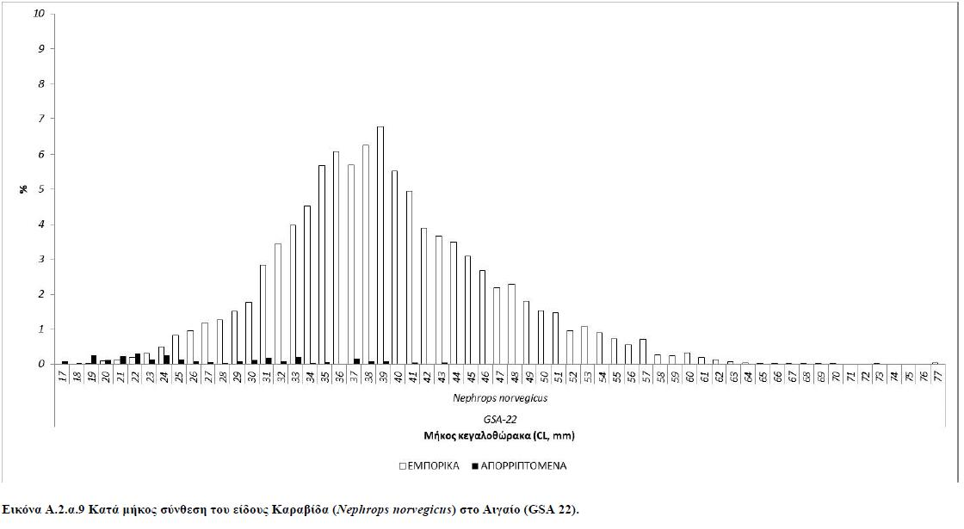

«Ετήσια Έκθεση Στόλου 2017» 60

